

KAJIAN FEASIBILITY UBUNTU untuk fasilitas belajar dan mengajar pada PROGRAM STUDI PENDIDIKAN KOMPUTER FKIP ULM

SKRIPSI
Diajukan Untuk Memenuhi Persyaratan Memperoleh Gelar Sarjana
Strata- 1 Pendidikan Komputer

Oleh: Ari Yono
NIM 2110131310001

PROGRAM STUDI PENDIDIKAN KOMPUTER
JURUSAN PENDIDIKAN MATEMATIKA DAN IPA
FAKULTAS KEGURUAN DAN ILMU PENDIDIKAN
UNIVERSITAS LAMBUNG MANGKURAT
BANJARMASIN
JULI 2025
KAJIAN FEASIBILITY UBUNTU untuk fasilitas belajar dan mengajar pada PROGRAM STUDI PENDIDIKAN KOMPUTER FKIP ULM

SKRIPSI
Diajukan Untuk Memenuhi Persyaratan Memperoleh Gelar Sarjana
Strata- 1 Pendidikan Komputer

Oleh: Ari Yono
NIM 2110131310001

PROGRAM STUDI PENDIDIKAN KOMPUTER
JURUSAN PENDIDIKAN MATEMATIKA DAN IPA
FAKULTAS KEGURUAN DAN ILMU PENDIDIKAN
UNIVERSITAS LAMBUNG MANGKURAT
BANJARMASIN
JULI 2025

LEMBAR PERSETUJUAN
Ini untuk menyatakan bahwa Skripsi oleh Ari Yono NIM 2110131310001 dengan judul “Kajian Feasibility Ubuntu Untuk Fasilitas Belajar Dan Mengajar Pada Program Studi Pendidikan Komputer FKIP ULM” telah disetujui oleh dewan penguji sebagai syarat untuk menyelesaikan Program Pendidikan Sarjana pada Program Studi Pendidikan Komputer.

Banjarmasin,
Ketua, |  |  | Tanggal,
Dr. Harja Santana Purba, M.Kom.
NIP. 196307051989031002
Anggota, |  |  | Tanggal,
Muhammad Hifdzi Adini, S.Kom., M.T.
NIP. 198810052022031005
Anggota, |  |  | Tanggal,
Nuruddin Wiranda, S.Kom M.Cs
NIP. 19900315201608101001
Anggota, |  |  | Tanggal,
Rizky Pamuji, M. Kom.
NIP. 199406012022031007
Mengetahui, |  |  | Tanggal,
Koordinator Program Studi Pendidikan Komputer
Dr. Harja Santana Purba, M.Kom.
NIP. 196307051989031002

HALAMAN PENGESAHAN
SKRIPSI
KAJIAN FEASIBILITY UBUNTU untuk fasilitas belajar dan mengajar pada PROGRAM STUDI PENDIDIKAN KOMPUTER FKIP ULM

Oleh:
Ari Yono
NIM 2110131310001

Telah dipertahankan di hadapan dewan penguji pada tanggal 1 Juli 2025 dan dinyatakan lulus.

Susunan Dewan Penguji:
Ketua Penguji/Pembimbing I |  | Anggota Dewan Penguji
 |  | 1. Nuruddin Wiranda, S.Kom M.Cs
 |  | 2. Rizky Pamuji, M. Kom.
Dr. Harja Santana Purba, M.Kom.
NIP. 196307051989031002
Sekretaris Penguji/Pembimbing II
Muhammad Hifdzi Adini, S.Kom., M.T.
NIP. 198810052022031005
 |  | Banjarmasin, 01 Juli 2025
Program Studi Pendidikan Komputer |  | Jurusan PMIPA FKIP ULM
Koordinator, |  | Ketua,
Dr. Harja Santana Purba, M.Kom. |  | Dr. Syahmani, M.Si.
NIP. 196307051989031002 |  | NIP. 197408052006042002

PERNYATAAN
Dengan ini saya menyatakan bahwa dalam skripsi ini tidak terdapat karya yang pernah diajukan untuk memperoleh gelar kesarjanaan di suatu Perguruan Tinggi, dan sepanjang pengetahuan saya juga tidak terdapat karya atau pendapat yang pernah ditulis atau diterbitkan oleh orang lain, kecuali yang secara tertulis diacu dalam naskah ini dan disebutkan dalam daftar pustaka.

Banjarmasin, 07 Juli 2025
Ari Yono
NIM. 2110131310001

KAJIAN FEASIBILITY UBUNTU UNTUK FASILITAS BELAJAR DAN MENGAJAR PADA PROGRAM STUDI PENDIDIKAN KOMPUTER FKIP ULM (Oleh; Ari Yono; Pembimbing: Harja Santana Purba, Muhammad Hifdzi Adini; 2025; 62 halaman)

ABSTRAK
Windows merupakan sistem operasi yang paling banyak digunakan secara global. Windows dikenal sebagai perangkat lunak berbayar dengan kebutuhan spesifikasi perangkat keras yang relatif tinggi. Ubuntu 22.04 LTS sebagai sistem operasi open source menawarkan alternatif yang legal, ringan, dan efisien. Penelitian ini bertujuan untuk mengkaji potensi Ubuntu 22.04 LTS sebagai sistem operasi pendukung pembelajaran pada Program Studi Pendidikan Komputer FKIP Universitas Lambung Mangkurat. Metode yang digunakan adalah eksperimen dengan desain one-shot case study, berfokus pada dua indikator utama, yaitu ketersediaan dan kompatibilitas perangkat lunak. Data diperoleh melalui analisis dokumen kurikulum, angket kepada dosen pengampu mata kuliah, serta uji coba langsung perangkat lunak pada Ubuntu. Hasil identifikasi menunjukkan bahwa dari 50 perangkat lunak yang dibutuhkan, 32 tersedia secara langsung dan 18 tersedia dalam bentuk alternatif. Temuan ini menunjukkan bahwa Ubuntu dapat mencukupi kebutuhan perangkat lunak pembelajaran pada Program Studi Pendidikan Komputer. Penelitian ini juga menghasilkan dokumen panduan praktis penggunaan Ubuntu 22.04 LTS sebagai pendukung kegiatan akademik di Program Studi Pendidikan Komputer.

Kata kunci: Ubuntu, perangkat lunak pendidikan, kompatibilitas perangkat lunak, penelitian eksperimen, pendidikan komputer.

FEASIBILITY STUDY OF UBUNTU FOR LEARNING AND TEACHING FACILITIES IN THE COMPUTER EDUCATION STUDY PROGRAM AT FKIP ULM (By; Ari Yono; Supervisor: Harja Santana Purba, Muhammad Hifdzi Adini; 2025; 62 pages)

ABSTRACT

Windows is the most widely used operating system globally. It is known as proprietary software with relatively high hardware requirements. Ubuntu 22.04 LTS, as an open-source operating system, offers a legal, lightweight, and efficient alternative. This study aims to explore the potential of Ubuntu 22.04 LTS as a learning support platform in the Computer Education Study Program at FKIP Universitas Lambung Mangkurat. The research employed an experimental method with a one-shot case study design, focusing on two main indicators: software availability and compatibility. Data were collected through curriculum document analysis, questionnaires distributed to subject lecturers, and direct software testing on Ubuntu. The results identified 50 required software applications, with 32 available directly and 18 available as alternatives. These findings indicate that Ubuntu is capable of meeting the software needs for learning in the Computer Education Study Program. This study also produced a practical guide for using Ubuntu 22.04 LTS as a support tool for academic activities in the Computer Education Study Program.

Keywords: Ubuntu, educational software, software compatibility, experimental research, computer education.

KATA PENGANTAR
Segala puji dan syukur penulis panjatkan ke hadirat Allah SWT, karena berkat rahmat dan hidayah-Nya penulis dapat menyelesaikan skripsi berjudul “Kajian Feasibility Ubuntu Untuk Fasilitas Belajar dan Mengajar pada Program Studi Pendidikan Komputer FKIP ULM” ini dimaksudkan untuk memenuhi syarat memperoleh gelar Sarjana Pendidikan pada Program Studi Pendidikan Komputer Fakultas Keguruan dan Ilmu Pendidikan (FKIP) Universitas Lambung Mangkurat (ULM).
Penulis menyadari bahwa skripsi ini masih jauh dari sempurna. Oleh karena itu, penulis berharap dapat belajar lebih banyak lagi dalam penerapan ilmu yang diperoleh. Penulis menyadari bahwa skripsi ini dapat diselesaikan karena adanya bantuan dari berbagai pihak baik secara langsung maupun tidak langsung. Dalam kesempatan ini penulis sampaikan terima kasih kepada semua pihak yang telah membantu dalam penelitian ini, khususnya kepada:
- Dekan FKIP Universitas Lambung Mangkurat.
- Ketua Jurusan Pendidikan Matematika dan IPA FKIP ULM.
- Koordinator Program Studi Pendidikan Komputer FKIP ULM.
- Dr. Harja Santana Purba, M.Kom selaku dosen pembimbing I yang telah banyak memberikan saran, bimbingan, arahan, petunjuk, dan nasihat dalam menyelesaikan skripsi ini.
- Muhammad Hifdzi Adini, S.Kom., M.T selaku dosen pembimbing II yang telah banyak memberikan saran, bimbingan, arahan, petunjuk, dan nasihat dalam menyelesaikan skripsi ini.
- Seluruh teman-teman mahasiswa Pendidikan Komputer FKIP ULM yang ikut membantu dalam penyusunan skripsi ini yang tidak bisa penulis sebutkan satu persatu.
- Dan kepada seluruh pihak yang telah ikut serta membantu dalam penyelesaian ini.
Rasa terimakasih ingin saya sampaikan atas dukungan dan bimbingan yang telah diberikan semoga Allah SWT membalas dengan pahala yang berlipat ganda terhadap pihak yang terlibat dengan terselesaikannya skripsi ini. Semoga skripsi ini dapat memberikan wawasan dan pengetahuan serta menjadi acuan untuk peneliti selanjutnya. Semoga Allah SWT senantiasa memberikan rahmat dan hidayah bagi kita semua.

Banjarmasin, 07 Juli 2025
Ari Yono
NIM. 2110131310001

DAFTAR ISI
Halaman
LEMBAR PERSETUJUAN ii
HALAMAN PENGESAHAN iii
PERNYATAAN iv
ABSTRAK v
KATA PENGANTAR vii
DAFTAR ISI ix
DAFTAR TABEL xi
DAFTAR GAMBAR xii
DAFTAR LAMPIRAN xiii
BAB I PENDAHULUAN 1
1.1 Latar Belakang 1
1.2 Rumusan masalah 3
1.3 Tujuan penelitian 3
1.4 Manfaat Penelitian 3
1.5 Batasan Penelitian 4
BAB II TINJAUAN PUSTAKA 5
2.1 Sistem Operasi 5
2.2 Sistem Operasi Windows 6
2.3 Sistem Operasi Linux 9
2.4 Sistem Operasi Ubuntu 16
2.5 Perbandingan Windows dan Linux 23
2.6 Penggunaan Linux dalam Pendidikan 25
2.7 Pengguna Linux pada Prodi Pendidikan Komputer FKIP ULM 29
2.8 Kurikulum Prodi Pendidikan Komputer 31
2.9 Penelitian Eksperimen 32
2.10 Kajian Penelitian Yang Relevan 37
2.11 Kerangka Berpikir 38
BAB III METODE PENELITIAN 40
3.1 Jenis Penelitian 40
3.2 Alat dan Bahan 40
3.3 Kerangka Kerja 41
3.4 Teknik Pengumpulan Data 42
3.5 Teknik Analisis Data 42
BAB IV HASIL DAN PEMBAHASAN 43
4.1 Pendahuluan 43
4.2 Hasil Instalasi Sistem Operasi Ubuntu 43
4.3 Hasil Pengumpulan Data Perangkat Lunak 48
4.4 Hasil Instalasi Perangkat Lunak 51
4.5 Pembahasan Hasil 53
4.6 Hasil Validasi Kecukupan Perangkat Lunak 54
4.7 Luaran Penelitian 55
BAB V KESIMPULAN DAN SARAN 57
5.1 Kesimpulan 57
5.2 Saran 57
DAFTAR PUSTAKA 59
LAMPIRAN 63

DAFTAR TABEL
Tabel | Halaman
2.1 Perbandingan Windows dan Ubuntu dari fitur dan fungsionalitas 23
4.1 Spesifikasi perangkat peneliti 42
4.2 Kebutuhan perangkat lunak umum 48
4.3 Kebutuhan perangkat lunak tiap mata kuliah 48
4.4 perangkat lunak yang akan dipasang 49
4.5 Ketersediaan perangkat lunak pendidikan komputer pada Ubuntu 50
4.6 Hasil instalasi perangkat lunak Pendidikan Komputer pada Ubuntu 51
4.7 Distribusi perangkat lunak pada tiap mata kuliah 52

DAFTAR GAMBAR

Gambar | Halaman
2.1 Pangsa pasar sistem operasi desktop di Indonesia 8
2.2 Dukungan Ubuntu versi LTS 20
2.3 Pengujian kompatibilitas perangkat keras dengan Ubuntu 21
2.4 Halaman Ubuntu forums 22
2.5 Macam-macam bentuk desain penelitian ekseprimen 32
2.6 Desain One-Shot Case Study 33
2.7 Desain One Group Pretest-Posttest 34
2.8 Desain Intact-Group Comparison 34
2.9 Factorial Design 35
2.10 Skema kerangka berpikir 38
3.1 Kerangka kerja penelitian 40
4.1 Ubuntu 22.04 LTS pada perangkat peneliti 43
4.2 Tampilan Nautilus 44
4.3 Koneksi wifi pada Ubuntu 22.04 LTS 44
4.4 Koneksi bluetooth pada Ubuntu 22.04 LTS 45
4.5 Pengaturan audio dan speaker pada Ubuntu 22.04 LTS 46
4.6 Pengaturan display pada Ubuntu 22.04 LTS 47
4.7 Grafik ketersediaan perangkat lunak Prodi Pendidikan Komputer 53
4.8 Panduan praktis Ubuntu 22.04 LTS 55

DAFTAR LAMPIRAN
Lampiran | Halaman
1. Daftar mata kuliah prodi Pendidikan Komputer 63
2. Kebutuhan Perangkat Lunak Tiap Mata Kuliah 66
3. Distribusi Kebutuhan Perangkat Lunak Pendidikan Komputer 71
4. Ketersedian Perangkat Lunak Pada Ubuntu 77
5. Daftar Perangkat Lunak Yang Akan Dipasang 79
6. Hasil Instalasi Perangkat Lunak 81
7. Barcode Panduan Ubuntu 22.04 LTS 83
8. Hasil Angket Responden Dosen 1 84
9. Hasil Angket Responden Dosen 2 86
10. Hasil Angket Responden Dosen 3 88
11. Hasil Angket Responden Dosen 4 90
12. Hasil Angket Responden Dosen 5 92
13. Hasil Angket Responden Dosen 6 94
14. Hasil Angket Responden Dosen 7 96
15. Hasil Angket Responden Dosen 8 97
16. Hasil Angket Responden Dosen 9 99
17. Instalasi Python 101
18. Instalasi IDLE 105
19. Instalasi Pip 108
20. Instalasi Visual Studio Code 110
21. Instalasi GNU Octave 114
22. Instalasi SWI-Prolog 116
23. Instalasi Wireshark 119
24. Instalasi Android Studio 121
25. Instalasi Winbox 124
26. Instalasi kdenlive 127
27. Instalasi Audacity 129
28. Instalasi Figma 131
29. Instalasi Geogebra 133
30. Instalasi QGIS 136
31. Instalasi Apache2 138
32. Instalasi MySQL 141
33. Instalasi Java 145
34. Instalasi PHP 147
35. Instalasi Composer 149
36. Instalasi WebGL 151
37. Instalasi Zotero 153
38. Instalasi Inkscape 155
39. Instalasi GIMP 157
40. Instalasi Open eLearning 159
41. Instalasi GNS3 161
42. Instalasi Google Chrome 181
43. Instalasi Darktable 183
44. Instalasi Quran Companion 185
45. Instalasi PSPP 187
46. Intstalasi SimPHY 189
47. Instalasi Postman 192
48. Instalasi JupyterLab 194
49. Instalasi LibreOffice 197
50. Instalasi Mozilla Firefox 199
51. Instalasi PDFSam Basic 201
52. Instalasi Totem 203
53. Instalasi Calibre 205
54. Instalasi PeaZip 207
55. Instalasi Zoom 209
56. Instalasi Free Download Manager 211
57. Instalasi Git 213
58. Instalasi NetBeans 215
59. Instalasi WxMaxima 218
60. Instalasi Jamovi 221
61. Instalasi Star UML 223
62. Instalasi Spyder 226
63. Instalasi XAMPP 229
64. Instalasi WordPress 231
65. Instalasi Moodle 233
66. Instalasi Nautilus 236
67. Kartu Bimbingan Dosen Pembimbing 1 238
68. Kartu Bimbingan Dosen Pembimbing 2 239
69. Validasi Kecukupan Perangkat Lunak 240

- PENDAHULUAN

Latar Belakang
Sistem operasi Windows merupakan sistem operasi yang paling banyak digunakan serta memiliki pangsa pasar desktop terbesar secara global termasuk di Indonesia (Maulana et al., 2024). Popularitasnya didukung oleh antarmuka yang ramah pengguna dan dukungan ekosistem perangkat lunak yang luas. Namun status Windows sebagai perangkat lunak berbayar mengharuskan pengguna untuk membeli lisensi agar dapat digunakan secara legal. Biaya lisensi untuk penggunaan pada banyak perangkat seperti di institusi pendidikan atau bagi individu mahasiswa dapat menjadi pertimbangan finansial, kemudian tidak jarang Windows digunakan tanpa lisensi resmi yang secara hukum melanggar hak cipta serta berisiko dari sisi keamanan dan etika (Tjandra et al., 2025).
Di sisi lain Ubuntu merupakan salah satu distribusi sistem operasi Linux yang bersifat open source dan gratis. Ubuntu 22.04 LTS (Long Term Support) menawarkan antarmuka yang modern, stabilitas jangka panjang, serta dukungan perangkat lunak yang terus berkembang serta memiliki keunggulan dari sisi keamanan, pembaruan sistem yang transparan, dan komunitas pengguna yang aktif (Smith, 2023). Ubuntu mendukung berbagai macam perangkat lunak open source yang dapat digunakan untuk berbagai keperluan akademik sehingga menjadikannya sebagai pilihan yang layak dipertimbangkan sebagai sistem operasi dalam dunia pendidikan.
Jika dibandingkan secara langsung Ubuntu menawarkan kebebasan biaya dan legalitas yang lebih jelas dibanding Windows yang membutuhkan lisensi komersial. Adapun dalam konteks pendidikan tinggi khususnya pada program studi berbasis teknologi, pemilihan sistem operasi tidak hanya ditentukan oleh popularitasnya, tetapi juga oleh nilai edukatif yang dapat diberikan kepada mahasiswa. Ubuntu sebagai sistem operasi open source memungkinkan mahasiswa untuk memahami struktur sistem secara lebih terbuka dan fleksibel. Sementara itu Windows meskipun sistem operasi yang paling banyak digunakan merupakan sistem operasi yang bersifat tertutup sehingga membatasi eksplorasi sistem pada level tertentu. Di Indonesia dengan kondisi mayoritas penduduknya berpenghasilan rendah (Syawie, 2014), pemanfaatan sistem operasi gratis seperti Ubuntu dapat menjadi solusi strategis untuk meminimalkan pengeluaran biaya.
Berdasarkan latar belakang tersebut, maka perlu dilakukan suatu kajian mengenai feasibility (kelayakan) penggunaan sistem operasi Ubuntu sebagai alternatif Windows dalam menunjang proses pembelajaran khususnya di lingkungan Program Studi Pendidikan Komputer Fakultas Keguruan dan Ilmu Pendidikan Universitas Lambung Mangkurat. Kajian ini bertujuan untuk menilai apakah Ubuntu dapat mencukupi kebutuhan pembelajaran pada kurikulum prodi Pendidikan Komputer FKIP ULM, serta melihat peluang transisi ke solusi open source dalam ekosistem pendidikan di Indonesia yang tidak hanya efisien dari segi biaya tetapi juga mumpuni secara fungsional.

Rumusan Masalah
Berdasarkan penjelasan pada latar belakang maka didapatkan rumusan masalah dalam penelitian ini adalah sebagai berikut.
- Apakah sistem operasi Ubuntu dan perangkat lunaknya dapat mencukupi kegiatan pembelajaran pada Program Studi Pendidikan Komputer?
- Bagaimana validasi kecukupan perangkat lunak yang dibutuhkan untuk kegiatan pembelajaran pada Program Studi Pendidikan Komputer?

Tujuan Penelitian
Berdasarkan rumusan masalah yang dipaparkan diatas maka tujuan penelitian ini adalah sebagai berikut.
- Mengkaji kecukupan Ubuntu dalam mendukung proses belajar dan mengajar pada Program Studi Pendidikan Komputer.
- Mengetahui kecukupan perangkat lunak yang dibutuhkan untuk kegiatan pembelajaran Program Studi Pendidikan Komputer pada Ubuntu.

Manfaat Penelitian
Manfaat dari penelitian ini berdasarkan pada tujuan penelitian adalah sebagai berikut.
- Memberikan informasi kepada institusi pendidikan tentang kelayakan penggunaan sistem operasi Linux Ubuntu dalam pembelajaran.
- Memberikan rekomendasi dalam pengambilan keputusan terkait dengan penggunaan sistem operasi di laboratorium komputer Program Studi Pendidikan Komputer.

Batasan Penelitian
Sistem operasi yang digunakan dalam penelitian ini adalah Ubuntu versi 22.04 LTS dengan pembandingnya adalah Windows. Kelayakan sistem operasi dilakukan dengan mengidentifikasi dan menguji ketersediaan serta kompatibilitas (perangkat lunak dapat berjalan pada Ubuntu). Pengujian tidak hanya terbatas pada proses instalasi pada Ubuntu tetapi juga mencakup eksplorasi dan pengoperasian fitur-fitur utama dari masing-masing perangkat lunak untuk menilai apakah aplikasi tersebut dapat mendukung kegiatan pembelajaran sesuai konteks mata kuliah terkait. Eksperimen dilakukan oleh peneliti sendiri dalam skenario penggunaan nyata berdasarkan mata kuliah yang ada dan tidak melibatkan responden sebagai subjek uji teknis.
- TINJAUAN PUSTAKA

dfdf

Sistem Operasi
Sistem Operasi atau sering disebut Operating System (OS) merupakan perangkat lunak lapisan pertama yang diletakkan pada media penyimpanan (hard disk) di komputer (Josi et al., 2019)⁠. Sistem Operasi akan melakukan layanan inti umum untuk perangkat lunak aplikasi. Secara garis besar Sistem Operasi adalah sebuah perangkat lunak yang disimpan pada hardisk atau memori komputer yang bertugas mengatur atau memanejemen hardware dan software (aplikasi) yang berada didalamnya. Sistem Operasi sendiri sangat diperlukan bagi perangkat komputer jika diibaratkan Sistem Operasi ini ibarat ruh bagi manusia.
Sistem operasi berfungsi sebagai pengelola perangkat lunak dan perangkat keras pada sebuah komputer, dengan kata lain sistem operasi dapat mengkondisikan komputer agar bisa menjalankan program atau aplikasi sesuai dengan keinginan dari user. Sistem operasi juga berfungsi sebagai pengontrol konflik pengguna, untuk menghindari konflik yang terjadi pada saat pengguna atau user menggunakan sumber daya yang sama, sistem operasi mengatur pengguna mana yang dapat mengakses suatu sumber daya. Fungsi sistem operasi secara umum adalah sebagai berikut:
- Resource manager, merupakan pengelolaan sumber daya dan mengalokasikannya, Contoh: memori, CPU, Disk Drive dan perangkat lainnya.
- Interface atau tatap muka, yaitu sebagai perantara antara pengguna dengan perangkat keras dengan menyediakan tampilan kepada pengguna yang lebih mudah dipahami dan bersahabat (user friendly).
- Coordinator, mengkoordinasi dan menyediakan fasilitas sehingga aktifitas yang kompleks dapat diatur dan dapat diproses secara berurutan.
- Guardian, menyediakan akses kontrol yang bertugas untuk melindungi file dan memberi pengawasan pada data dan program.
- Gate Keeper, berfungsi sebagai pengendali hak akses oleh pengguna yang mengendalikan siapa saja yang berhak masuk ke dalam sistem dan mengawasi apa saja yang dilakukannya.
- Optimizer adalah penjadwal masukan (input) oleh user, pengaksesan basis data, proses komputasi dan penggunaan.
- Accountant befungsi untuk mengatur waktu CPU, penggunaan memori, pemanggilan I/O, disk storage, dan waktu koneksi terminal.
- Server berfungsi untuk melayani pengguna komputer.

Sistem Operasi Windows
Microsoft Windows adalah sistem operasi komersial yang dikembangkan oleh perusahaan teknologi Microsoft. Perjalanan sistem operasi ini diawali dengan Windows 1.0 pada tahun 1985, lalu dilanjutkan dengan seri-seri berikut yang semakin populer, seperti:
- Windows 3.x (1990-1992) yang memperkenalkan antarmuka multitasking berbasi GUI
- Windows 95 (1995) yang membawa integrasi menu Start dan taskbar
- Windows XP (2001) yang sangat stabil dan populer di berbagai sektor
- Windows 7 (2009) yang dinilai sangat sukses karena stabil dan ringan
- Windows 8/8.1 (2012/2013) dengan pendekatan desain Metro UI
- Windows 10 (2015) yang menyatukan platform desktop dan mobile
- Windows 11 (2021) yang membawa antarmuka modern dan fokus pada produktivitas serta integrasi cloud.
Sejak peluncuran versi pertamanya pada tahun 1985, Windows telah menjadi sistem operasi yang paling banyak digunakan di dunia untuk perangkat desktop dan laptop. Berdasarkan data yang didapat dari situs Statcounter GlobalStats sepanjang tahun 2024 ada sekitar 85.71% pengguna Windows di Indonesia. Berikut adalah gambar 2.1 statistik pangsa pasar sistem operasi desktop di Indonesia pada tahun 2024.
Gambar 2.1 Pangsa pasar sistem operasi desktop di Indonesia
sumber : www.gs.statcounter.com
Namun penggunaan Windows memerlukan pembayaran lisensi yang cukup tinggi dikutip dari situs www.microsoft.com untuk 1 lisensi Windows 11 berkisar di harga $139.00 atau Rp. 2.284.465,00 (Awan, 2022). Microsoft secara resmi mengumumkan bahwa dukungan untuk Windows 10 akan dihentikan pada tanggal 14 Oktober 2025. Setelah tanggal tersebut sistem operasi ini tidak akan lagi menerima pembaruan keamanan, perbaikan bug, atau dukungan teknis dari Microsoft (Microsoft, 2024a)⁠. Perlu dicatat bahwa Windows 11 memiliki persyaratan perangkat keras yang lebih ketat dibanding pendahulunya, termasuk keharusan adanya TPM 2.0 (Trusted Platform Module) dan Secure Boot (Warren, 2021). Fitur ini dimaksudkan untuk meningkatkan keamanan sistem tetapi sekaligus membuat banyak perangkat lama yang sebelumnya masih mampu menjalankan Windows 10 dengan baik tidak lagi kompatibel secara resmi dengan Windows 11 (Microsoft, 2024b)⁠. Akibatnya sejumlah besar komputer di institusi pendidikan khususnya di Indonesia yang masih mengandalkan perangkat lama berpotensi tidak bisa lagi menjalankan sistem operasi Windows versi terbaru secara resmi.

Sistem Operasi Linux
Linux adalah jenis sistem operasi komputer yang bebas dan sumber terbuka, didistribusikan di bawah lisensi GNU General Public License (GPL) yang memungkinkan pengguna untuk mengunduh, menginstal, dan mengubah kode sumber sistem operasi secara gratis (Sailellah, 2023)⁠. OS Linux terdiri dari kernel Linux yang dikembangkan oleh Linus Torvalds dan berbagai perangkat lunak yang dikembangkan oleh komunitas open source. Salah satu karakteristik yang membuat Linux unik adalah sumber daya yang dibutuhkannya sangat sedikit, yang membuatnya kompatibel dengan berbagai pengaturan perangkat keras (Mishra et al., 2023)⁠. Sejak pertengahan 1990-an hingga 2000-an, Linux menjadi sistem operasi yang mendominasi di pasar peladen, komputasi awan dan superkomputer (dan sejak 2017, Linux adalah sistem operasi yang satu-satunya digunakan dalam daftar superkomputer TOP500).

Sejarah Linux
Dikutip dari adinusa.id, sejarah linux dimulai pada tahun 1969 ketika para peniliti AT&T’s Bell Laboratories mulai menggunakan sistem operasi Unix. Hasil penelitian dari Sistem Operasi tersebut pun dirilis untuk pertama kalinya pada tahun 1971 menggunakan bahasa pemograman assembly. Lalu pada tahun 1973 berubah menjadi bahasa C. Hasil dari penggunaan bahasa pemograman level atas itu pun memberikan dampak yang sangat besar pada AT&T’s Bell Laboratories. Banyak platform dapat menggunakan Sistem Operasi tersebut tanpa masalah yang bahkan membuat AT&T’s Bell Laboratories mengeluarkan lisensi gratis. Namun pada tahun 1984 AT&T dan Bell Laboratories berpisah karena AT&T memutuskan untuk menjadikan sistem operasi Unix sebagai produk berbayar. Pada tahun 1983 ketika pengembangan sistem operasi GNU bertujuan untuk membuat sistem operasi Unix yang dapat diakses secara bebas dan gratis, Richard Stallman yang merupakan pengembang GNU saat itu mengatakan bahwa GNU merupakan akronim dari “GNU’s Not Unix”. Pada tahun 1985, Richard Stallman mendirikan Yayasan Perangkat Lunak Bebas dan mengembangkan Lisensi Publik Umum GNU. Kebanyakan program yang dibutuhkan oleh sebuah sistem operasi (seperti pustaka, kompiler, penyunting teks, shell Unix, dan sistem jendela) telah diselesaikan pada tahun 1990, tetapi komponen tingkat rendah seperti device driver, daemon dan kernel masih belum selesai pada saat itu (Sekilas Sistem GNU - Proyek GNU - Free Software Foundation, 2021). Hingga tahun 1990an GNU pun berhasil menciptakan beberapa perangkat lunak pendudukung seperti Compiler dan Text Editor. Namun ternyata Compiler dan Text Editor tidaklah cukup untuk membuat sebuah sistem operasi. GNU bercita-cita untuk membuat sistem operasi yang dapat dikenal banyak orang. Tapi pada saat itu mereka kekurangan satu komponen penting yaitu kernel yang berfungsi untuk mengatur hubungan antara software dan hardware. Barulah pada tahun 1991 yang merupakan inti dari sejarah Linux itu sendiri dimulai. Berawal dari tahun 1990 sudah banyaknya program namun komponen terpenting yaitu kernel belum terlengkapi.
Linus Torvalds yang saat itu merupakan mahasiswa Universitas Helsinki memiliki keresahan terhadap MINIX (proyek kelas kuliahnya yang mirip seperti Unix) yang saat itu hanya dapat diakses untuk kepentingan pendidikan. Hal itu membuat Linus akhirnya menciptakan kernelnya sendiri yang sekarang kita kenal sebagai Linux (Torvalds, 1991)⁠. Linux saat itu dirilis ke dalam milis, tujuannya untuk mengundang para programmer untuk berpartisipasi melalui source code yang telah ia tawarkan. Versi Linux 0.02 pun di rilis pada 5 Oktober 1991. Bersama timnya, Linux telah berusaha secara terus-menerus untuk melakukan penyesuaian terhadap kernel supaya dapat berfungsi pada komponen GNU secara maksimal. Hingga pada 14 Maret 1994, GNU Linux telah dirilis secara sempurna dan dijadikan satu paket dengan program-program GNU yang lain dengan istilah Distro Linux.
Untuk penamaan linux sendiri sejarahnya tergolong lucu, awalnya Linus Torvalds berniat memberi nama Freak pada kernelnya tersebut. Freak merupakan gabungan dari kata free, freak, dan Unix. Penggunaan nama Freak ini pun cukup serius mengingat Linux telah menggunakannya pada beberapa dokumen kerjanya. Sebetulnya, nama Linux pun sudah masuk dalam pertimbangan Linux saat itu. Namun Linux merasa nama Linux memberi kesan terlalu pribadi. Barulah pada masa perkembangan, ketika file hasil pembuatan diunggah pada FTP server, salah seorang teman dari Linux ini beranggapan bahwa nama Freak tidaklah cukup keren. Dengan alasan tersebut, tanpa berdiskusi terlebih dahulu dengan Linux, dia mengubah nama projek Freak menjadi Linux yang pada akhirnya disetujui oleh Linux dan kita kenal hingga saat ini.
Linux Torvalds mengatakan dalam milisnya bahwa ia menyukai penguin karena menggambarkan "kesenangan" dan kurang suka logo dengan bentuk yang abstrak dan seperti perusahaan (Linux Mascot Penguin: TUX, 2017)⁠. Lebih lanjut lagi, ia bercerita bahwa ketika ia mengunjungi kebun binatang setempat di Canberra bersama kelompok pengguna Linux lokal, ia digigit oleh penguin kecil yang menginfeksi dia dengan penyakit mitos bernama penguinitis. "Penguinitis membuat Anda terjaga di malam hari hanya dengan memikirkan penguin dan merasakan cinta yang besar terhadap mereka" kata Torvalds. Kemudian karakter penguin ini diberi nama Tux dan dibuat oleh Larry Ewing pada tahun 1996 dengan menggunakan GIMP (“Linux-Kernel Archive: Re: Linux Logo Prototype.,” 1996)⁠.

Kelebihan Sistem Operasi Linux
Linux adalah pistem operasi open source yang menawarkan berbagai keunggulan dibandingkan sistem operasi berbayar seperti Windows. Beberapa keunggulan sistem operasi Linux antara lain :

Gratis Dan Open-source
Linux dapat diunduh dan digunakan secara gratis tanpa lisensi berbayar. Kode sumbernya yang terbuka memungkinkan pengguna untuk memodifikasi dan menyesuaikan Sistem Operasi sesuai dengan kebutuhan.

Keamanan
Linux terkenal sebagai Sistem Operasi yang aman dari aksi peretasan dan serangan virus. Ada beberapa alasan mengapa hal ini dapat terjadi, pertama, jumlah pengguna Linux belum terlalu banyak, sehingga tidak menjadi sasaran empuk bagi aksi peretasan dan penyebaran malware. Secara default, sistem operasi ini tidak memberikan hak akses administrator kepada pengguna Linux. Berbeda dengan Windows, untuk memperoleh hak akses admin di Linux pengguna harus menggunakan perintah khusus dan memasukkan password. Hal ini mencegah virus masuk dan mengubah sistem tanpa izin penuh. Jika pun virus berhasil menembus pertahanan, dampak kerusakannya cenderung minimal. Fitur keamanan proaktif Linux memposisikannya sebagai pertahanan yang dapat diandalkan untuk menghadapi berbagai kerentanan potensial karena ancaman dunia maya terus bermunculan (Mishra et al., 2023)⁠.
Linux menerapkan keamanan through variety. Ini bukanlah fitur keamanan pada sistem, namun memainkan peran penting dalam menghilangkan beberapa kerentanan yang mungkin terdapat pada sistem komputer tertentu. Variety yang tersedia untuk pengguna Linux mempersulit malware untuk menargetkan sebagian besar pengguna. Windows di sisi lain hanya memiliki lima variety untuk penggunanya, yang membuat mereka rentan terhadap berbagai malware yang dapat dikembangkan untuk versi tersebut. Penggunaan alat dan aplikasi yang berbeda diperlukan untuk memastikan adanya keamanan yang memadai dalam sistem dan menghindari beberapa masalah yang mungkin timbul akibat sistem operasi yang kurang efektif dalam hal tingkat keamanan yang ditawarkan oleh OS tersebut (Alassa, 2023)⁠

Software Open-source
Terkenal sebagai kode sumber terbuka, sistem operasi Linux adalah contoh terbaik dalam hal adaptasi dan personalisasi di dunia komputer. Linux adalah contoh perangkat lunak sumber terbuka yang mengizinkan pengguna untuk melihat dan mengubah kode sumbernya, menciptakan suasana kolaboratif yang mendorong kreativitas dan fleksibilitas. Karena keterbukaan bawaannya, perangkat lunak aplikasi dapat diinstal secara terpusat dari repositori yang sudah ada sebelumnya sehingga tidak memerlukan toko aplikasi atau repositori khusus untuk mengunduh dan meluncurkan aplikasi (Mishra et al., 2023).

Mudah Digunakan
Pada tahun-tahun yang lalu Linux dianggap sebagai sistem operasi yang sulit digunakan, terutama bagi pemula. Namun sekarang banyak distro Linux yang sangat ramah pengguna seperti Ubuntu. Linux terus mengalami pengembangan agar menjadi lebih sederhana dan mudah digunakan. Salah satunya adalah dengan menyediakan antarmuka berbasis tampilan atau Graphical User Interface (GUI). Melalui GUI kita tidak lagi kesulitan dalam mengetikkan perintah menggunakan Terminal.

Perkembangan Linux
Sistem operasi Linux telah mengalami perkembangan dari masa ke masa yang signifikan sejak awal perkembangannya pada tahun 1991 oleh Linus Torvalds. Dalam perjalanan panjangnya hingga saat ini, Linux telah mengalami banyak transformasi teknologi dalam pengembangannya.

Awal Perkembangan Linux (1991-1994)
Pada tahun 1991, Linus Torvalds mengembangkan kernel Linux yang pertama. Kernel Linux adalah bagian inti dari sistem operasi Linux yang bertanggung jawab untuk mengatur sumber daya komputer seperti CPU, memori, dan perangkat keras lainnya. Dalam waktu tiga tahun, Linux mulai dikenal luas oleh para pengembang karena bersifat open-source dan gratis untuk diunduh. Pada tahun 1994, Red Hat merilis distribusi Linux pertama dengan dukungan komersial (SETIAWAN, 2023)⁠.

Era Distribusi Linux (1995-2000)
Pada akhir tahun 1990-an, linux mulai mendapatkan popularitas di kalangan pengguna akhir karena kemudahan penggunaannya. Beberapa distribusi linux terkenal, seperti Debian, Slackware, dan SuSE, mulai bermunculan pada saat itu. Selain itu, pada tahun 1998, Linux Foundation didirikan sebagai organisasi nirlaba yang bertujuan untuk memajukan pengembangan dan penggunaan linux.

Era Desktop Linux (2001-2005)
Pada awal tahun 2000-an, Linux mulai memasuki era desktop dengan lebih banyak distro Linux yang dirancang khusus untuk penggunaan desktop. Beberapa distribusi Linux yang populer pada saat itu termasuk Ubuntu, Fedora, dan Mandriva. Selain itu, tampilan desktop Linux juga menjadi lebih menarik dan mudah digunakan dengan pengenalan antarmuka pengguna seperti GNOME dan KDE.

Era Cloud Computing (2006-2010)
Pada pertengahan tahun 2000-an, Linux menjadi sistem operasi pilihan untuk cloud computing karena kemampuannya dalam menangani beban kerja yang besar. Amazon Web Services (AWS) adalah salah satu penyedia layanan cloud computing yang menggunakan Linux sebagai sistem operasi utamanya. Pada saat itu Linux juga mulai digunakan pada perangkat seluler seperti smartphone dan tablet.

Era Internet Of Things (2011-2015)
Pada awal tahun 2010-an, Linux mulai digunakan untuk mengembangkan solusi Internet of Things (IoT) karena kemampuannya dalam menghubungkan perangkat elektronik dengan internet. Beberapa distro Linux yang dirancang untuk IoT termasuk Raspbian, Ubuntu Core, dan OpenWrt. Selain itu Linux juga digunakan untuk mengembangkan perangkat lunak dan platform komputasi seperti Docker dan Kubernetes.

Era AI Dan Machine Learning (2016-2023)
Pada akhir tahun 2010-an hingga saat ini, Linux menjadi sistem operasi pilihan untuk pengembangan AI dan Machine Learning karena pengembangan di bidang AI dan ML bergantung pada performa GPU, Linux menyediakan dukungan yang baik untuk penggunaan GPU dalam komputasi intensif, memfasilitasi perkembangan teknologi AI. Linux juga telah digunakan sebagai platform pengembangan dan penerapan AI di berbagai industri, termasuk otomotif, manufaktur, dan kesehatan.
(Chen et al., 2020)⁠ melakukan evaluasi terhadap kernel linux dengan menggunakan Machine Learning, hasil evaluasi tersebut menunjukkan bahwa overhead yang dibawa oleh modul ML dalam kernel tidak berdampak pada performa sistem.

Sistem Operasi Ubuntu
Ubuntu adalah distribusi Linux yang dikembangkan oleh Canonical Ltd. yang merupakan sebuah perusahaan yang dimiliki oleh pengusaha Afrika Selatan Mark Shuttleworth. Distro ini dirancang untuk memberikan pengalaman yang user-friendly, stabil, dan aman bagi pengguna desktop maupun server. Nama "Ubuntu" diambil dari filosofi Afrika Selatan yang berarti “kemanusiaan untuk semua,” mencerminkan tujuan Canonical untuk menyediakan sistem operasi yang dapat diakses oleh banyak orang secara bebas (Enterprise Open Source and Linux, 2025) (CANONICAL, 2022)⁠. Ubuntu merupakan salah satu distro Linux paling populer, terutama karena kemudahan penggunaannya dan dukungan komunitas yang luas (Smith, 2021).

Spesifikasi Untuk Memasang Ubuntu
Ubuntu dirancang agar dapat berjalan pada berbagai perangkat keras, baik yang berdaya rendah maupun tinggi. Spesifikasi minimum dan rekomendasi untuk memasang Ubuntu adalah sebagai berikut:
  - Spesifikasi Minimum:
    - Prosesor: Dual-core 2 GHz
    - RAM: 2 GB
    - Penyimpanan: 25 GB
    - Kartu grafis: VGA dengan resolusi 1024x768
  - Spesifikasi Rekomendasi:
    - Prosesor: Quad-core 2 GHz atau lebih tinggi
    - RAM: 4 GB atau lebih
    - Penyimpanan: 50 GB
    - Kartu grafis: GPU dengan dukungan 3D graphics acceleration
Spesifikasi ini dirancang untuk memungkinkan Ubuntu berjalan lancar pada berbagai perangkat, dari yang sederhana hingga kompleks (Ubuntu Documentation, 2023). Selain itu, pengguna dapat mencoba Ubuntu sebelum menginstalnya melalui fitur "Try Ubuntu" yang memudahkan pengguna baru dalam proses adaptasi (Canonical Ltd., 2023).

Kelebihan Ubuntu
Ubuntu memiliki kelebihan dalam mendukung kebutuhan akademik, antara lain kompatibilitas perangkat lunak yang luas, stabilitas dan keamanan jangka panjang, ramah pengguna dan dukungan komunitas.

Kompatibilitas Software Yang Luas
Ubuntu memiliki kompatibilitas perangkat lunak yang luas terutama untuk kebutuhan pendidikan, produktivitas, dan pengembangan perangkat lunak. Ada beberapa teknologi utama yang mendukung kemudahan dalam mengelola perangkat lunak di Ubuntu, yaitu:
- APT (Advanced Package Tool)
APT adalah sistem manajemen paket yang menjadi bagian integral dari distribusi berbasis Debian seperti Ubuntu (Cappos et al., 2008). Dengan APT, pengguna dapat mengunduh, menginstal, dan memperbarui perangkat lunak dari repositori resmi Ubuntu. Saat ini, repositori APT Ubuntu mencakup lebih dari 50.000 paket perangkat lunak yang mencakup berbagai kategori, mulai dari aplikasi perkantoran, pendidikan, hingga alat pengembangan. Beragamnya perangkat lunak yang tersedia ini menjadikan APT sebagai sumber utama untuk kebutuhan software di lingkungan akademik (CANONICAL, 2022)⁠.
- Snap
Snap adalah format paket yang dikembangkan oleh Canonical yang memungkinkan aplikasi berjalan di berbagai distribusi Linux dengan pengelolaan dependensi yang mandiri. Snap memudahkan pengembang untuk mendistribusikan aplikasi yang selalu up-to-date tanpa perlu khawatir dengan spesifikasi sistem pengguna (Petersen, 2022). Repositori Snap Store memberikan akses ke berbagai aplikasi populer seperti Visual Studio Code, Slack, dan Zoom. Penggunaan Snap di Ubuntu Desktop membantu mahasiswa dan dosen mendapatkan akses ke aplikasi yang tidak selalu tersedia di repositori APT (Linux Ubuntu, 2020)⁠.
- Flatpak
Selain APT dan Snap Ubuntu juga mendukung Flatpak. Meskipun Flatpak tidak diinstal secara bawaan pengguna dapat dengan mudah menambahkannya. Flatpak memungkinkan pengguna untuk mengakses aplikasi tambahan yang didistribusikan melalui Flathub, memberikan fleksibilitas lebih untuk memenuhi kebutuhan perangkat lunak. Kelebihan Flatpak adalah kemampuannya untuk mengisolasi aplikasi di dalam sandbox sehingga menjaga stabilitas sistem saat menggunakan aplikasi dari berbagai sumber (Flatpak Documentation, 2018).
Dukungan terhadap ketiga jenis repositori ini membuat Ubuntu Desktop menjadi salah satu sistem operasi dengan kompatibilitas software yang sangat luas. Dalam konteks penelitian ini variasi dan fleksibilitas perangkat lunak yang dapat diakses melalui APT, Snap, dan Flatpak memungkinkan mahasiswa untuk memiliki lebih banyak pilihan perangkat lunak tanpa mengorbankan stabilitas dan keamanan sistem operasi.
Dengan demikian Ubuntu memberikan solusi yang optimal untuk memenuhi kebutuhan perangkat lunak di lingkungan akademik karena dapat menjalankan berbagai jenis aplikasi baik untuk produktivitas maupun pendidikan .

Stabilitas Dan Keamanan Jangka Panjang
Ubuntu Desktop memiliki dukungan LTS (Long-Term Support) yang sangat penting dalam lingkungan akademik. Versi LTS dari Ubuntu mendapatkan pembaruan keamanan dan pemeliharaan hingga lima tahun sehingga menjadikannya pilihan yang stabil untuk pengembangan dan penggunaan jangka panjang tanpa risiko gangguan dari pembaruan sistem yang sering. Dukungan LTS memungkinkan lingkungan akademik seperti laboratorium komputer di universitas untuk mempertahankan sistem yang stabil tanpa harus mengupgrade sistem operasi secara berkala (CANONICAL, 2022)⁠. Berikut adalah gambar 2.2 dukungan Ubuntu versi LTS.
Gambar 2.2 Dukungan Ubuntu versi LTS
Pembaruan keamanan juga dipisahkan dari perangkat. Setiap rilis versi LTS Ubuntu mendapatkan pembaruan keamanan yang sama selama sepuluh tahun apa pun perangkat keras yang digunakannya sehingga mengurangi keusangan. Tim pengembang juga bekerja untuk memastikan bahwa driver terbaru untuk komponen-komponen utama seperti webcam, bluetooth, wifi, dan touchpad juga didukung dan ditingkatkan secara teratur. Ini artinya perangkat keras baru didukung secara langsung dan secara teratur diuji di laboratorium sertifikasi kami selama sepuluh tahun siklus hidup rilis Ubuntu (Smith, 2023)⁠. Berikut adalah gambar 2.3 tim QA Canonical melakukan lebih dari 500 pengujian perangkat keras yang berfokus pada kompatibilitas OS.
Gambar 2.3 Pengujian kompatibilitas perangkat keras dengan Ubuntu

Ramah Pengguna
Antarmuka GNOME pada Ubuntu Desktop dirancang dengan fokus pada kesederhanaan dan aksesibilitas (Petersen, 2022), membuatnya ideal bagi pengguna yang baru beralih ke Linux. Tampilan GNOME yang intuitif dan dukungan berbagai perangkat lunak desktop menjadikan Ubuntu Desktop pilihan yang ramah pengguna bagi mahasiswa yang membutuhkan lingkungan yang cepat dipahami dan tidak memerlukan keterampilan teknis tinggi untuk dioperasikan sehari-hari (Linux Ubuntu, 2020)⁠.

Dukungan Komunitas
Ubuntu memiliki komunitas pengguna global yang luas dan dokumentasi yang lengkap, termasuk tutorial dan forum yang aktif (Hernandez et al., 2016). Dukungan komunitas ini sangat membantu ketika menghadapi masalah teknis, karena pengguna dapat dengan mudah menemukan solusi dari pengalaman pengguna lain atau melalui dokumentasi resmi yang disediakan oleh Canonical. Bagi mahasiswa, komunitas ini juga dapat menjadi sumber pembelajaran tambahan, memungkinkan mereka untuk memperluas pengetahuan mengenai Linux dan pemecahan masalah terkait software yang dibutuhkan dalam pembelajaran. Berikut adalah gambar 2.4 salah satu dukungan komunitas dari Ubuntu yaitu Ubuntu forums.
Gambar 2.4 Halaman Ubuntu forums

Perbandingan Windows Dan Linux
Pada penelitian (Adekotujo et al., 2020) yang berjudul “A Comparative Study of Operating Systems: Case of Windows, UNIX, Linux, Mac, Android and iOS” beliau menjabarkan perbandingan antara beberapa sistem operasi berdasarkan fitur dan fungsionalitasnya. Berikut adalah tabel 2.1 tabel perbandingan Windows dan Linux berdasarkan fitur dan fungsionalitas.
Tabel 2.1 Perbandingan Windows Dan Ubuntu Dari Fitur Dan Fungsionalitas
Aspek | Windows | Linux
Manufaktur | Microsoft Inc. | Linux dikembangkan sebagai OS sumber terbuka di bawah proyek GNU oleh sang pencetus, Linus Torvalds, dan banyak lagi yang lainnya.
Pengembangan dan Distribusi | Dikembangkan dan didistribusikan oleh Microsoft. | Linux bersifat Open Source dan didistribusikan oleh berbagai vendor.
Arsitektur Komputer yang Didukung | x86, x86-64 | x86, x86-64, PowerPC, SPARC, Alpha, dan lainnya
Jenis Sistem Sasaran | Workstation, Personal Computer, Media Centre, Tablet PC, Embedded. | Desktop/Server tergantung pada Distribusi.
Sistem File yang Didukung | NTFS, FAT & exFAT with ISO 9660; UDF, 3rd Party driver that supports file system ext2, and ext3, ReiserFS, and HFS | ext2, ext3, ex4,ReiserFS,FAT, ISO 9660,UDF, NFS, dan lainnya.
Mudah Digunakan untuk Pengguna Awam | Sangat mudah digunakan | Tergantung pada Distribusi.
Firewall yang terintegrasi | Windows Firewall | Chroot capability-based security, [s 5] seccomp, SELinux
Ancaman Keamanan | Besar | Dapat diabaikan
Shell Terminal | CMD | Bash shell powerful shell with many features
Tipe Kernel | Hybrid | Monolithic with modules
Keandalan | Bagus | Bagus
Kompatibilitas | Dapat hidup berdampingan di jaringan lokal dengan Windows, BSD, Mac, dan sistem seperti Unix lainnya.  Lebih kompatibel. | Linux memiliki sedikit program dan permainan seperti Windows. Tetapi lebih kompatibel dan terukur daripada Unix.

Lisensi Dan Biaya
Windows adalah sistem operasi berbayar yang memerlukan lisensi resmi untuk penggunaan legal. Harga lisensi untuk windows berkisar $139 untuk versi Home dan $199.99 untuk yang versi pro (Awan, 2022). Sementara itu Ubuntu bersifat open source dan dapat digunakan secara gratis baik oleh individu maupun institusi (Matolino & Kwindingwi, 2013). Hal ini menjadikan Ubuntu lebih unggul dari sisi efisiensi biaya terutama dalam konteks pendidikan di negara berkembang.

Keamanan
Ubuntu memiliki sistem keamanan yang kuat karena berbasis Linux (Alassa, 2023)⁠. Sistem pengguna yang tidak berjalan sebagai administrator secara default serta adanya pembaruan keamanan yang terjadwal, membuat Ubuntu relatif lebih aman dari serangan malware dibandingkan Windows yang lebih sering menjadi target serangan (Ilhamdi & Kunang, 2021). Pada penelitian (Al Fajar et al., 2025) berikut adalah tabel 2.2 perbandingan Windows 11 dan ubuntu dari aspek keamanan.
Tabel 2.2 Perbandingan Windows 11 Dan Ubuntu Dari Aspek Keamanan
Aspek | Windows | Ubuntu
Lisensi | Berbayar pada edisi windows home dan pro | Gratis pada beberapa edisi seperti ubuntu, mint, dan debian
Software Tambahan | Berbayar untuk software tambahan seperti windows defender dan microsoft office | Gratis untuk software tambahan seperti package manager dan terminal bash
Dukungan | Berbayar dengan support resmi dari Microsoft | Gratis dengan support resmi dari komunitas pengguna dan pengembang open source

Performa Dan Kebutuhan Sumber Daya
Ubuntu umumnya membutuhkan sumber daya sistem yang lebih ringan dibanding Windows. Pada penelitian (Bis et al., 2023)⁠ yang berjudul “Performance Comparison of different versions of Windows and Linux operating systems” mendapatkan hasil bahwa kinerja sistem operasi Linux jauh lebih baik daripada Windows. Sistem ini dapat berjalan dengan lancar pada spesifikasi perangkat keras yang lebih rendah, menjadikannya pilihan ideal untuk memaksimalkan perangkat lama di lingkungan laboratorium pendidikan. Kemudian Windows 11 membutuhkan spesifikasi perangkat keras yang tinggi seperti RAM minimal 4 GB dan TPM 2.0, sedangkan Ubuntu menunjukkan performa lebih ringan dengan kebutuhan sistem minimal hanya 2 GB RAM dan tanpa memerlukan TPM (Al Fajar et al., 2025). Berikut adalah tabel 2.3 perbandingan kinerja sistem antara windows 11 dan Ubuntu.
Tabel 2.3 Perbandingan Kinerja Sistem Antara Windows 11 Dan Ubuntu
Aspek | Windows | Ubuntu
Kebutuhan Sistem | Membutuhkan spesifikasi ram sebesar ≥ 4GB dan menggunakan TPM versi 2.0 | Membutuhkan spesifikasi ram sebesar ≥ 2GB dan tanpa menggunakan TPM
Kecepatan Booting | 12 detik sampai menampilan login screen. | 28 detik sampai menampilan login screen
Kompatibilitas | Mendukung hampir semua software umum, seperti Microsoft Office, Adobe, dan AutoCAD | Tergantung pada repositori dan banyak software populer tidak tersedia, seperti Adobe Photoshop, Microsoft Office dan AutoCAD
Efisiensi Memori | Boros saat menjalankan aplikasi, seperti google chrome yang memakan memori sebesar 800 mb saat digunakan | Hemat saat menjalankan aplikasi, seperti google chrome yang memakan memori sebesar 700 mb saat digunakan

Kemudahan Penggunaan
Windows dikenal lebih ramah pengguna bagi kalangan awam dengan antarmuka yang intuitif dan lebih banyak dokumentasi dalam bahasa Indonesia. Antarmuka GNOME pada Ubuntu Desktop dirancang dengan fokus pada kesederhanaan dan aksesibilitas (Petersen, 2022), selain itu desktop linux memiliki tampilan yang mirip dengan Windows (Abdullahi Idris & Muhammad, 2022).

Kustomisasi Desktop
Karena Windows merupakan sistem operasi tertutup maka kustomisasinya terbatas pada tema, wallpaper dan ikon saja sedangkan Ubuntu merupakan sistem operasi terbuka sehingga memungkinkan pengguna untuk secara bebas melakukan kustomisasi pada desktop (Awan, 2022).

Penggunaan Linux Dalam Pendidikan
Linux sudah menjadi pilihan utama untuk sejumlah institusi pendidikan karena sifatnya yang open-source, fleksibel dan ramah anggaran (Udah et al., 2025). Dengan kemampuan untuk berjalan di perangkat keras dengan spesifikasi yang rendah Linux menjadi solusi ideal untuk penghematan biaya dan efisiensi operasional salah satunya dalam pengelolaan lab komputer di sekolah.

Sekolah Dasar
Pada tingkat sekolah dasar sistem operasi Linux digunakan pada berbagai negara sebagai bagian dari inisiatif pendidikan digital. Penggunaan Linux di jenjang sekolah dasar menjadi langkah penting untuk mengenalkan teknologi open-source sejak usia dini. Salah satunya di Indonesia, Sekolah Dasar Swasta Tanah Tingal mulai bermigrasi ke Linux dan aplikasi FOSS sejak tahun 2015. Implementasi menyeluruh dilakukan pada tahun ajaran 2016/2017 mencakup penggunaan Linux oleh guru, staf administrasi, dan siswa. Selain itu pelatihan LibreOffice juga dilaksanakan untuk meningkatkan keterampilan guru dalam memanfaatkan aplikasi perkantoran berbasis open-source (Yuliazmi et al., 2021)⁠.
Sementara itu di Kroasia penggunaan Linux bertujuan menekan biaya lisensi perangkat lunak komersial dan mengurangi angka pembajakan yang mencapai 54%. Penggunaan FOSS di pendidikan dasar Kroasia disesuaikan dengan kurikulum informatika, dari hasil survey dan analisis menunjukkan FOSS berhasil digunakan 96,15% pada pelajaran informatika (Ore, 2010)⁠. Di Slovenia, hasil survei terhadap 463 sekolah dasar menunjukkan bahwa tiga perempat guru menggunakan peramban open source, dan hampir setengahnya memakai suite perkantoran serta sistem operasi Linux (Tomazin & Gradisar, 2007)⁠.
Di Turki pemerintah memperkenalkan kursus Open Source, program ini membekali siswa usia 11 dan 12 tahun dengan pengalaman menggunakan GNU/Linux bersama sistem operasi Windows dalam kelas TI (Theodoros G. Karounos, 2007)⁠. Afrika Selatan juga menunjukkan komitmen terhadap open-source. Pemerintah provinsi Western Cape mewajibkan penggunaan perangkat lunak open-source di sekolah-sekolah dasar sebagai respons terhadap krisis pendidikan dan keterbatasan biaya (Kevin Johnston, Shameemah Begg, 2013)⁠.
Berbagai contoh implementasi ini menunjukkan bahwa penggunaan Linux di sekolah dasar tidak hanya memberikan solusi ekonomis tetapi juga memperluas akses teknologi dan meningkatkan keterampilan digital siswa.

Sekolah Menengah
Linux juga diterapkan secara luas di sekolah menengah. Di India pemerintah mendorong penggunaan FOSS melalui proyek IT@School di Kerala yang memigrasikan sistem pendidikan ke platform GNU/Linux (Krishnaswamy & Marinova, 2012)⁠. Di Slovenia survei terhadap 151 sekolah menengah menunjukkan penggunaan Linux secara aktif dalam proses belajar-mengajar (Tomazin & Gradisar, 2008)⁠.
Di Bosnia and Herzegovina survei terhadap 41 sekolah menengah menemukan bahwa 55% guru komputer menggunakan perangkat lunak open-source dalam pengajaran (Pezer et al., 2017)⁠. Sementara itu di Yunani dukungan dari Greek Free/Open Source Software Society (GFOSS) mendorong 76,3% dari 337 guru informatika untuk menggunakan FOSS dalam kelas (Jacobs et al., 2011)⁠. Kemudian di Lithuania sekitar 40% sekolah menengah yang mencakup 511 sekolah menengah dan 92 gimnasium telah menggunakan Linux dengan kurikulum yang mengacu pada aplikasi open-source (Dagiene, 2006)⁠.

Perguruan Tinggi
Penggunaan Linux di perguruan tinggi semakin berkembang karena faktor efisiensi biaya dan kebebasan perangkat lunak. Di Tanzania institusi pendidikan tinggi mengadopsi FOSS karena dianggap lebih aman, terpercaya, dan terbuka dibandingkan perangkat lunak komersial (Kisanjara & Tossy, 2014)⁠. University of Magdeburg di Jerman menggunakan Linux untuk pembelajaran UNIX karena keterbatasan dana (HÖPFNER, 2003)⁠.
Di Spanyol penggunaan sistem operasi perangkat lunak bebas di universitas meningkat dari 8,9% pada 2006 menjadi 10% pada 2007 (Coll et al., 2008)⁠. College of Applied Sciences di Oman menerapkan FOSS dalam program Teknologi Informasi dengan daftar aplikasi yang digunakan sesuai kurikulum (Al-Hajri et al., 2017)⁠. Sementara itu survei terhadap universitas negeri di Amerika Serikat menunjukkan bahwa 169 dari 7152 laboratorium komputer di 559 universitas menggunakan sistem operasi Linux (Yen & Hsu, 2004)⁠.
Universitas Telkom yang berlokasi di Bandung, Indonesia telah berhasil mengimplementasikan Linux sebagai bagian dari solusi laboratorium komputer mereka. Menggunakan teknologi LTSP (Linux Terminal Server Project) berbasis Ubuntu, Universitas ini memanfaatkan perangkat Raspberry Pi untuk mengembangkan thin client yang dapat mengakses server utama. Sistem ini memungkinkan efisiensi pengelolaan perangkat lunak secara terpusat, mengurangi kebutuhan perangkat keras mahal, serta menurunkan biaya operasional. Solusi ini telah terbukti efektif dalam mendukung kegiatan laboratorium komputer untuk mahasiswa, bahkan dengan anggaran terbatas, sekaligus memberikan pengalaman belajar yang modern (PRAHARA, 2016)⁠.

Pengguna Linux Pada Prodi Pendidikan Komputer FKIP ULM
Dalam konteks penerapan teknologi open source di lingkungan akademik khususnya pada Program Studi Pendidikan Komputer FKIP Universitas Lambung Mangkurat, ditemukan bahwa sistem operasi Linux telah digunakan secara nyata oleh sejumlah sivitas akademika. Temuan ini didasarkan pada wawancara yang dilakukan kepada dua mahasiswa dan satu dosen yang telah menerapkan Linux dalam kegiatan belajar dan mengajar sehingga memberikan gambaran relevan terkait feasibilitas Linux sebagai alternatif sistem operasi pendidikan.

Ahmad Yogi
Ahmad Yogi merupakan mahasiswa angkatan 2019 di Program Studi Pendidikan Komputer yang telah lulus pada tahun 2023. Yogi mulai menggunakan Linux sejak semester 3 karena merasa lebih mudah dalam menginstal tools untuk pemrograman dan pekerjaan akademik lainnya. Ia memiliki pengalaman luas dalam mencoba berbagai distro, termasuk Linux Mint, Fedora, Arch Linux, Void Linux, Manjaro, dan lain-lain. Yogi memilih Debian sebagai distro utama karena kesederhanaannya dan performanya yang stabil.
Yogi menggunakan berbagai software seperti VSCodium, LibreOffice, Docker, Go, Vim, PHP, dan Android Studio dalam menjalani perkuliahan. Menurutnya hampir semua kebutuhan perangkat lunak dalam kurikulum dapat dipenuhi oleh Linux, meskipun ada beberapa yang tidak tersedia langsung seperti digital audio workstation tertentu namun hal ini dapat diatasi dengan mencari alternatif dan mengerjakan tugas lebih awal agar sempat melakukan konversi file jika diperlukan. Yogi menilai Linux sangat cocok digunakan oleh mahasiswa karena ringan, dapat dikustomisasi, dan mengajarkan banyak aspek teknis yang penting untuk mahasiswa pendidikan komputer. Kendala teknis seperti kompatibilitas pada distro tertentu diakui memang ada, tetapi tidak menjadi hambatan besar selama mahasiswa aktif mencari solusi.

Ari Yono
Ari Yono adalah mahasiswa aktif angkatan 2021 Program Studi Pendidikan Komputer. Ari telah menggunakan Linux sejak awal perkuliahan, alasan utamanya adalah karena spesifikasi perangkatnya yang rendah tidak mendukung sistem operasi Windows dengan baik. Ia kemudian beralih ke Linux karena sifatnya yang ringan dan gratis. Ari telah mencoba berbagai distribusi Linux seperti Kali Linux, Mint, Manjaro, dan Endeavour OS, sebelum akhirnya memilih Ubuntu sebagai sistem utama karena kemudahannya dalam penggunaan dan dukungan komunitas yang luas.
Kendala yang ia alami selama menggunakan Ubuntu adalah terkait dengan file dokumen berformat .docx yang berasal dari Microsoft Word. Ketika dibuka melalui LibreOffice atau aplikasi sejenis di Linux, beberapa file mengalami ketidaksesuaian tata letak atau format isi. Namun menurut Ari, kendala tersebut bersifat minor dan tidak mempengaruhi substansi isi dokumen. Selain itu terdapat solusi alternatif seperti menggunakan Google Docs atau menyimpan ulang file ke format .odt untuk menghindari masalah serupa. Oleh karena itu, kendala tersebut tidak berdampak signifikan terhadap kelancaran proses pembelajaran yang dijalaninya selama perkuliahan.

Dr. Harja Santana Purba, M.Kom
Dr. Harja Santana Purba, M.Kom merupakan dosen tetap sekaligus Koordinator Program Studi Pendidikan Komputer di Fakultas Keguruan dan Ilmu Pendidikan. Beliau merupakan akademisi yang terbuka terhadap perkembangan teknologi termasuk dalam hal penggunaan sistem operasi alternatif. Selama satu tahun terakhir beliau aktif menggunakan Linux khususnya Ubuntu sebagai sistem operasi utama dalam kegiatan mengajar, penelitian, dan manajemen akademik. Pengalaman beliau dalam menggunakan Linux tidak terbatas pada Ubuntu saja, sebelumnya beliau telah mencoba berbagai distribusi Linux seperti Linux Mint, Fedora, Debian, Arch Linux, Manjaro dan lain-lain. Beliau memilih Ubuntu sebagai sistem operasi utama, dengan menggunakan Ubuntu beliau menjalankan berbagai tugas akademik seperti menyiapkan materi kuliah, mengelola kelas daring, serta menilai tugas mahasiswa.
Meskipun sempat menemui kendala seperti kompatibilitas dengan beberapa jenis printer, secara umum beliau menilai Linux cukup andal dan mendukung proses pembelajaran, khususnya pada mata kuliah yang berkaitan dengan jaringan, pemrograman, dan sistem operasi.

Kurikulum Prodi Pendidikan Komputer
Pada dokumen kurikulum MBKM tahun 2020 (Revisi) Program Studi Pendidikan Komputer Fakultas Keguruan dan Ilmu Pendidikan Universitas Lambung Mangkurat terdapat 67 mata kuliah dengan total 176 SKS dan jumlah minimal yang wajib diambil adalah 146 SKS. Mata kuliah tersebut dikelompokkan menjadi 5 kelompok, yaitu kelompok Mata Kuliah Umum (MKU) 17 SKS, Mata Kuliah Dasar Kependidikan (MKDK) 10 SKS, Mata Kuliah Bidang Keahlian (MKBK) 119 SKS, Mata Kuliah Keterampilan Proses Pembelajaran (MKKPP) 20 SKS dan Mata Kuliah Pengembangan Pendidikan (MKPP) 10 SKS. Untuk daftar daftar mata kuliah Prodi Pendidikan Komputer FKIP ULM dapat dilihat pada 1.

Penelitian Eksperimen
Penelitian eksperimen dapat diartikan sebagai metode penelitian yang digunakan untuk mencari pengaruh perlakuan tertentu terhadap yang lain dalam kondisi yang terkendalikan (Sugiyono, 2009). Ciri utama dari penelitian eksperimen adalah adanya kontrol terhadap variabel, pemberian perlakuan, dan pengamatan terhadap hasil perlakuan tersebut. Tujuannya adalah untuk mengetahui secara objektif apakah suatu tindakan atau kondisi tertentu menghasilkan perubahan atau tidak. Metode penelitian eksperimen dapat dibedakan menjadi empat macam yakni pre-experimental, true experimental, factorial dan quasi eksperimental. Hal ini dapat digambarkan seperti gambar 2.5 berikut.
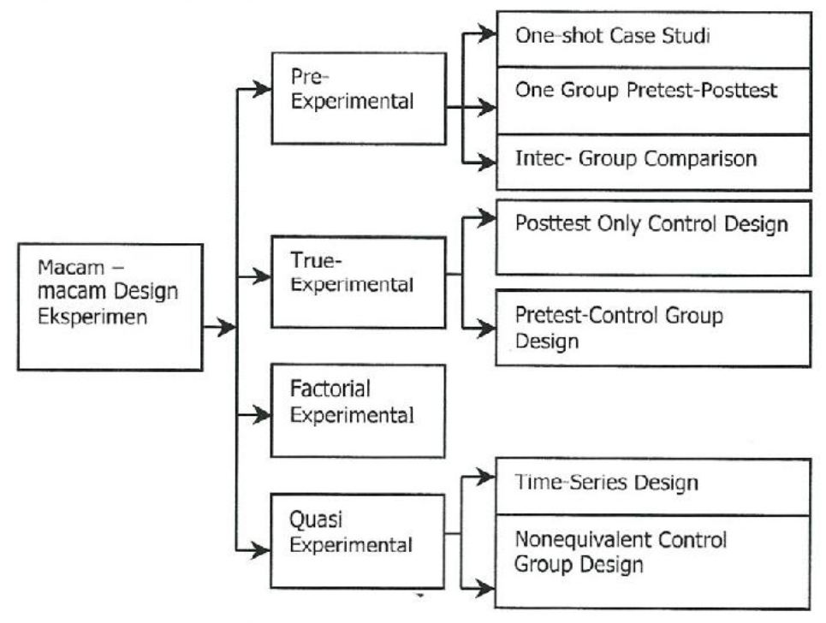Gambar 2.5 Macam-macam bentuk desain penelitian ekseprimen

Pre-Experimental Design
Desain penelitian pre-experimental adalah bentuk paling sederhana dari eksperimen yang umum digunakan untuk melakukan studi awal terhadap suatu fenomena. Desain pre-experimental tidak menggunakan kelompok kontrol dan tidak melibatkan proses pengambilan sampel secara random sehingga desain ini dikatakan belum merupakan eksperimen sungguh-sungguh (Sugiyono, 2009). Namun desain pre-eksperimental tetap berguna terutama dalam kondisi ketika penelitian bersifat eksploratif, pengujian alat atau media baru, atau keterbatasan sumber daya sehingga menghambat dilakukannya eksperimen murni. Dengan menggunakan desain pre-eksperimental peneliti dapat memperoleh gambaran awal tentang efektivitas suatu perlakuan, meskipun belum dapat disimpulkan secara kuat sebagai hubungan sebab akibat. Menurut (Sugiyono, 2009), desain pre-eksperimental adalah rancangan penelitian yang hanya melibatkan satu kelompok atau dua kelompok subjek tanpa adanya kontrol yang ketat serta tidak dilakukan randomisasi. Desain ini digunakan sebagai langkah awal untuk menguji efektivitas perlakuan tertentu sebelum dilakukan eksperimen yang lebih kompleks. Adapun metode pre-experimental terbagi menjadi tiga bentuk yaitu one shot case study, one group pretest-posttest dan intact group comparison.
- One-shot Case Study
Dalam model ini peneliti memberikan perlakuan (X) kepada satu kelompok subjek, lalu melakukan observasi atau pengukuran hasil (O) setelah perlakuan diberikan. Desain ini tidak melibatkan pengukuran sebelumnya (pretest) sehingga tidak memungkinkan peneliti mengetahui kondisi awal subjek sebelum perlakuan diberikan. Paradigma dalam penelitian model ini dapat dilihat pada gambar 2.6 berikut.
Gambar 2.6 Desain One-Shot Case Study
X O
- One Group Pretest-Posttest Design
Dalam desain ini, peneliti melakukan pengukuran awal (pretest) terhadap subjek sebelum diberikan perlakuan (X), kemudian melakukan pengukuran ulang (posttest) setelah perlakuan tersebut. Dengan adanya dua kali pengukuran, peneliti dapat membandingkan hasil sebelum dan sesudah perlakuan, sehingga memberikan informasi lebih kuat tentang dampak dari perlakuan tersebut. Berikut adalah gambar 2.7 desain One Group Pretest-Posttest.
Gambar 2.7 Desain One Group Pretest-Posttest
O₁ X O₂
- Intact-Group Comparison
Desain ini melibatkan dua kelompok yang tidak dibentuk secara acak. Satu kelompok diberi perlakuan dan kelompok lainnya tidak diberi perlakuan. Setelah itu, kedua kelompok diukur hasilnya dan dibandingkan. Model ini memungkinkan adanya perbandingan antara kelompok eksperimen dan kelompok non-eksperimen (kontrol), meskipun tidak dilakukan pretest. Paradigma penelitiannya dapa digambarkan pada gambar 2.8 berikut.
Gambar 2.8 Desain Intact-Group Comparison
X O₁
O₂

True Experimental Design
Desain true experimental merupakan bentuk eksperimen dimana peneliti dapat mengontrol semua variabel luar yang mempengaruhi jalannya eksperimen. Desain ini dianggap sebagai bentuk eksperimen paling kuat dalam menguji hubungan sebab akibat (Sugiyono, 2009). Ciri utama dari true experimental adalah bahwa, sampel yang digunakan untuk eksperimen maupun sebagai kelompok kontrol diambil secara random dai populasi tertentu. Jadi cirinya adalah adanya kelompok kontrol dan sampel dipilih secara random. Metode true experimental dibagi menjadi dua macam yakni posttest only control design dan pretest-posttest control group design.

Factorial Design
Factorial Design merupakan pengembangan dari desain eksperimen murni di mana peneliti tidak hanya mempelajari efek satu variabel independen, tetapi juga efek dari dua atau lebih variabel independen secara bersamaan termasuk interaksi antar variabel tersebut. (Sugiyono, 2009). Berikut adalah gambar 2.9 paradigma factorial design.
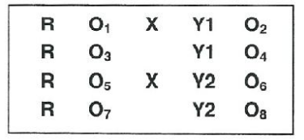Gambar 2.9 Factorial Design

Quasi Experimental Design
Bentuk desain eksperimen ini merupakan pengembangan dari true experimental design, yang sulit dilaksanakan. Desain ini mempunyai kelompok kontrol, tetapi tidak dapat berfungsi sepenuhnya untuk mengontrol variabel variabel luar yang mempengaruhi pelaksanaan eksperimen. Walaupun demikian desain ini lebih baik dari pre-experimental design. Quasi experimental design digunakan karena pada kenyataannya sulit mendapatkan kelompok kontrol yang digunakan untuk penelitian (Sugiyono, 2009).Pada quasi experimental design terdapat dua macam bentuk yakni Time-Series Design dan Nonequivalent Control Group Design.

Kajian Penelitian Yang Relevan
Adapun penelitian yang relevan dengan kajian ketersediaan perangkat lunak untuk kebutuhan mahasiswa berdasarkan kurikulum program studi pendidikan komputer pada Ubuntu 22.04 LTS antara lain:
- Penelitian (Novianto, 2013) yang berjudul “Analisa Penggunaan Program Aplikasi Pada Sistem Operasi Windows Xp Dan Linux Ubuntu Ditinjau Dari Kebutuhan Pembelajaran Mahasiswa”, penelitian ini bertujuan untuk mendapatkan alternatif program aplikasi sejenis yang berjalan di Windows XP dan Linux Ubuntu pada laboratorium STIKOM Dinamika Bangsa Jambi. Relevansi antara penelitian tersebut dengan penelitian yang dilakukan penulis adalah persamaan dalam penggunaan Linux untuk memenuhi kebutuhan program aplikasi untuk mahasiswa. Sedangkan perbedaan yang dilakukan pada penelitian tersebut adalah melakukan remastering sistem operasi Ubuntu.
- Penelitian (Martiningsih & Sunarya, 2015)⁠ yang berujudul “Remastering Sistem Operasi Berbasis Open Source Linux Untuk Pembelajaran Kimia (Studi Kasus Pada Mata Kuliah Komputasi Data Jurusan Analis Kimia UNDIKSHA)”. Penelitian ini bertujuan untuk merancang pengembangan remastering sistem operasi berbasis open source linux untuk pembelajaran kimia pada mata kuliah Komputasi Data dan mengetahui respon mahasiswa terhadap remastering sistem operasi tersebut pada Jurusan Analis Kimia Fakultas Matematika dan Ilmu Pengetahuan Universitas Pendidikan Ganesha. Relevansi antara penelitian tersebut dengan penelitian yang dilakukan penulis adalah penggunaan sistem operasi Linux untuk memenuhi kebutuhan perangkat lunak mahasiswa. Perbedaan dengan penelitian yang dilakukan adalah dilakukannya remastering pada sistem operasi Linux dan kurikulum yang digunakan adalah Analis Kimia FMIPA UNDIKSHA sedangkan pada penelitian yang peneliti buat tidak melakukan remastering dan menggunakan kurikulum prodi Pendidikan Komputer FKIP ULM.
- Penelitian (Ore, 2010) dengan judul “Free And Open Source Software In The Primary Education In The Republic Of Croatia”, penelitian ini bertujuan untuk menghemat biaya anggaran lisensi perangkat lunak yang digunakan pemerintah sebesar 20 juta kunas atau setara Rp. 46.520.200.000,00 dengan mengimplementasikan program aplikasi sumber terbuka dan gratis pada sekolah dasar di Kroasia serta mengurangi angka pembajakan yang mencapai 54%. Relevansi antara penelitian tersebut adalah digunakannya sistem operasi Linux sebagai alternatif sistem operasi pada institusi pendidikan.

Kerangka Berpikir
Kerangka berpikir menjelaskan dari latar belakang, yaitu sistem operasi Linux bertujuan untuk memfasilitasi proses pembelajaran yang dilakukan pada prodi Pendidikan Komputer. Gambar 2.10 adalah diagram yang menggambarkan kerangka berpikir pada penelitian ini.
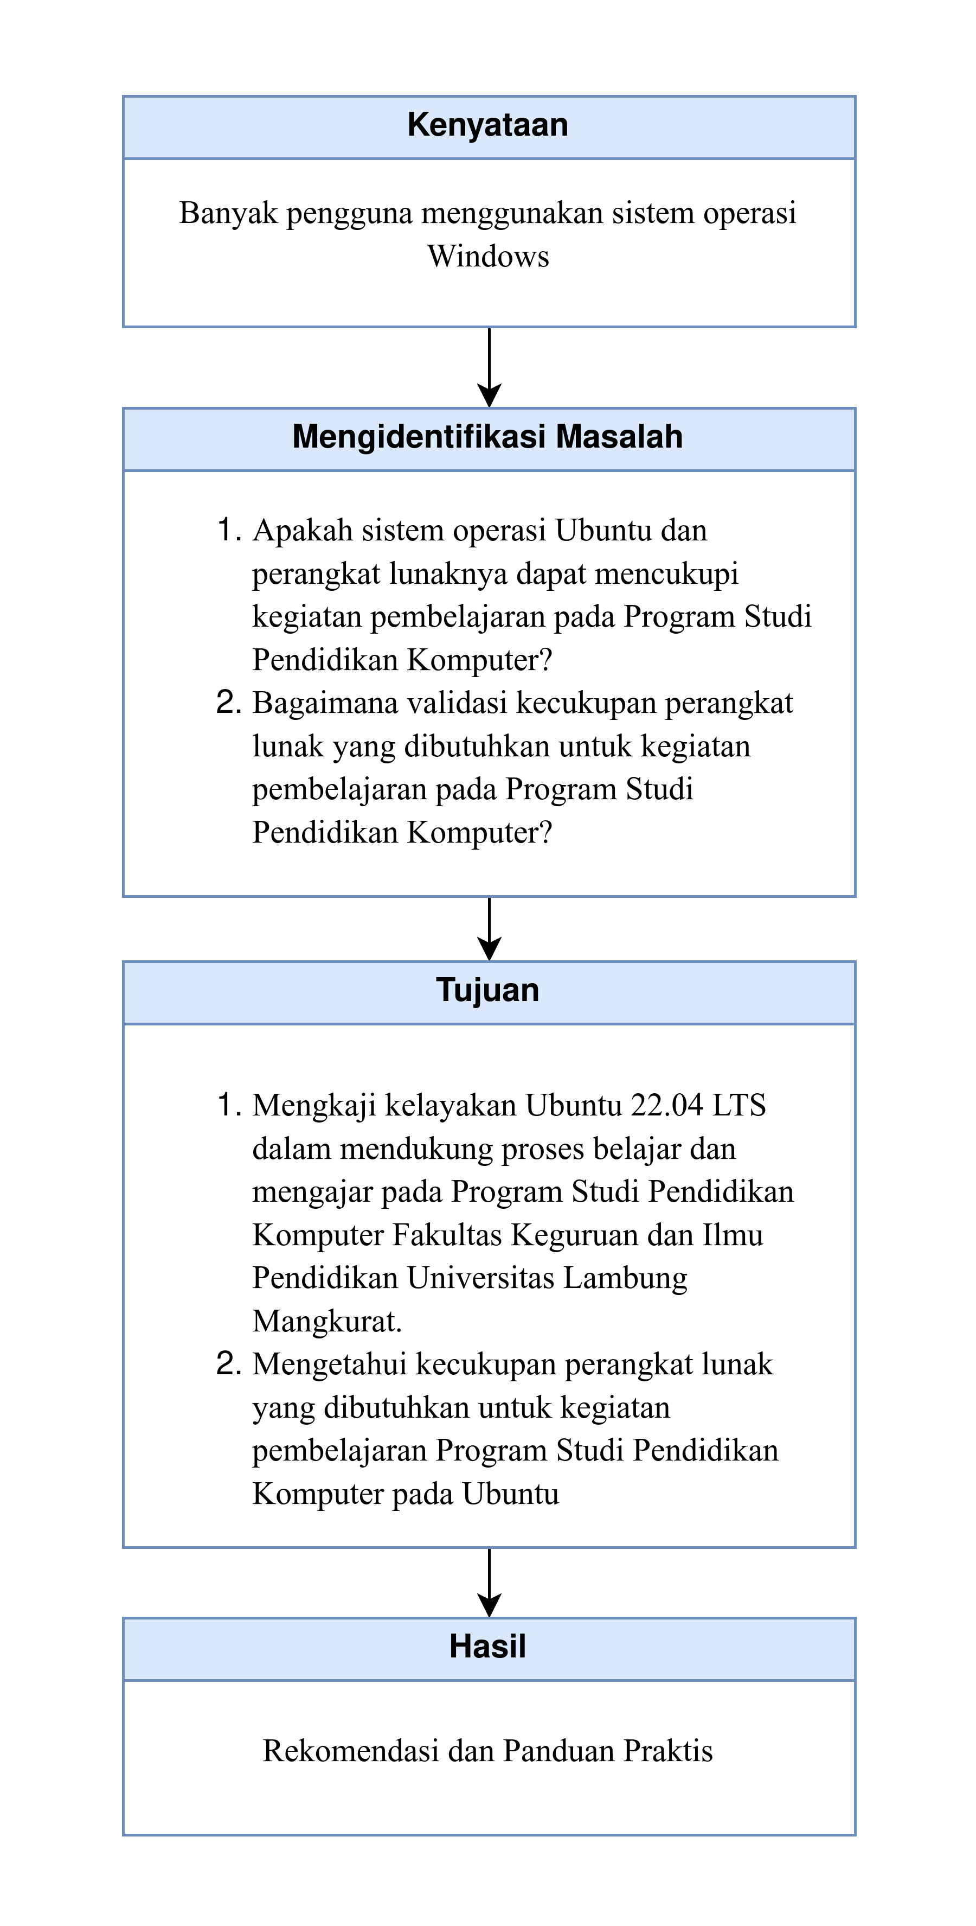Gambar 2.10 Skema kerangka berpikir
- METODE PENELITIAN

S

Jenis Penelitian
Penelitian ini menggunakan metode eksperimen dengan desain one-shot case study yang bertujuan untuk mengetahui mengetahui apakah sistem operasi Ubuntu 22.04 LTS layak digunakan sebagai fasilitas pembelajaran di Program Studi Pendidikan Komputer FKIP ULM. Eksperimen dilakukan dengan cara menginstal perangkat lunak yang digunakan dalam kurikulum, menguji fitur utama perangkat lunak berdasarkan konteks mata kuliah terkait, mendokumentasikan prosesnya, serta mencatat ketersediaan dan kompatibilitas perangkat lunak tersebut tersebut.

Alat Dan Bahan
Alat dan bahan yang digunakan dalam penelitian ini adalah:
- Laptop/PC dengan spesifikasi yang cukup untuk menginstal Ubuntu.
- Ubuntu 22.04 LTS yang akan digunakan sebagai sistem operasi utama.
- Perangkat lunak yang digunakan dalam kurikulum Prodi Pendidikan Komputer, seperti Code Editor/IDE untuk pemrograman, aplikasi perkantoran, dan lain-lain.

Kerangka Kerja
Kerangka kerja penelitian ini menjelaskan alur sistematis dari proses identifikasi kebutuhan perangkat lunak berdasarkan kurikulum hingga evaluasi kelayakan Ubuntu 22.04 LTS sebagai sistem operasi alternatif. Penelitian ini bertujuan untuk menilai apakah Ubuntu mampu menyediakan dan dapat menjalankan perangkat lunak yang dibutuhkan dalam kegiatan belajar mengajar pada Program Studi Pendidikan Komputer FKIP ULM. Kerangka kerja untuk penelitian ini dapat dilihat pada gambar 3.1 berikut.
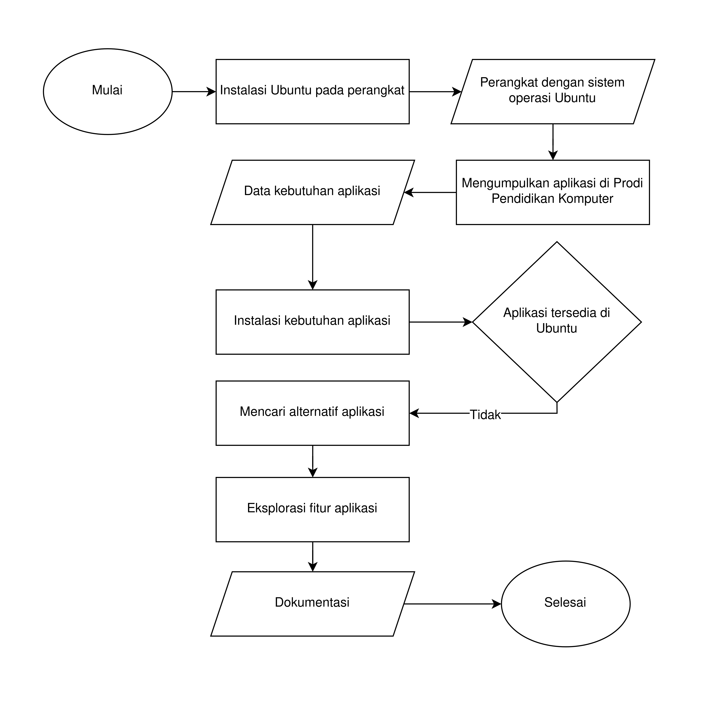Gambar 3.1 Kerangka kerja penelitian

Teknik Pengumpulan Data
Teknik pengumpulan data yang digunakan dalam penelitian ini adalah sebagai berikut:
- Data kebutuhan perangkat lunak dikumpulkan melalui angket tertutup yang disebarkan kepada seluruh dosen pengampu mata kuliah di program studi dan analisis dokumen kurikulum.
- Eksperimen pengujian perangkat lunak pada Ubuntu menggunakan data kebutuhan perangkat yang telah dikumpulkan sebelumnya, jika tidak tersedia di Ubuntu maka akan dicari alternatif perangkat tersebut.
- Perangkat lunak hasil dari angket dan uji coba perangkat lunak digunakan sebagai dasar validasi terhadap kecukupan Ubuntu dalam memfasilitasi kegiatan pembelajaran.

Teknik Analisis Data
Data yang telah dikumpulkan akan dianalisis secara deskriptif di mana peneliti akan mengevaluasi ketersediaan perangkat lunak pada Ubuntu 22.04 LTS serta kompatibilitasnya. Hasil analisis ditampilkan dalam bentuk tabel yang menunjukkan ketersediaan perangkat lunak dan kompatibilatasnya pada sistem operasi Ubuntu 22.04 LTS.
- HASIL DAN PEMBAHASAN

Pendahuluan
Pada bab ini ditunjukkan untuk melakukan hasil dan pembahasan dari eksperimen yang dilakukan sebelumnya. Dari hasil eksperimen tersebut akan dijadikan dasar untuk menentukan kesimpulan dari penggunaan sistem operasi Linux Ubuntu 22.04 LTS untuk fasilitas belajar dan mengajar pada kurikulum Prodi Pendidikan Komputer FKIP ULM.

Hasil Instalasi Sistem Operasi Ubuntu
Proses instalasi Ubuntu 22.04 LTS dilakukan pada perangkat komputer peneliti dengan spesifikasi yang dapat dilihat pada tabel 4.1 berikut.
Tabel 4.1 Spesifikasi Perangkat Peneliti
Spesifikasi Perangkat
Merk | Acer A314-22-R890
Processor | Ryzen 3 3250U
RAM | 12 GB
Penyimpanan | 256 GB SSD
Layar | 15.6 Inci Full HD IPS
Konektivitas | Wi-Fi, Bluetooth

Instalasi sistem operasi Ubuntu berjalan lancar tanpa kendala berarti. Langkah langkah instalasi mencakup pembuatan partisi disk, konfigurasi jaringan, dan instalasi paket default dari Ubuntu. Setelah instalasi sistem langsung dapat digunakan dan mengenali komponen perangkat keras penting tanpa perlu menginstal driver tambahan. Semua fitur dasar Ubuntu dapat berfungsi dengan baik seperti pengelolaan file, konektivitas, dan pengaturan sistem. Berikut adalah gambar 4.1 sistem operasi Ubuntu 22.04 LTS pada perangkat peneliti.
Gambar 4.1 Ubuntu 22.04 LTS pada perangkat peneliti

Manajemen File
Secara bawaan Ubuntu 22.04 LTS menyertakan file manager gratis bernama Nautilus. Nautilus adalah aplikasi yang memungkinkan pengguna untuk mengelola file dan folder secara visual mirip seperti Windows Explorer. Dengan Nautilus pengguna dapat dengan mudah mengelola file dan folder tanpa perlu mengetik perintah di terminal. Berikut adalah gambar 4.2 tampilan manajemen file Nautilus.
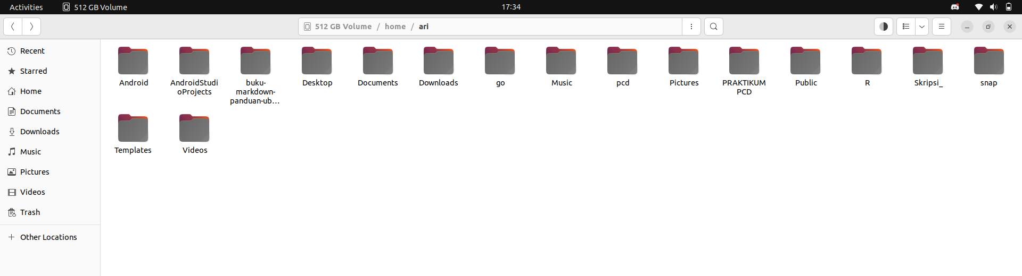Gambar 4.2 Tampilan Nautilus

Koneksi Wifi
Setelah instalasi Ubuntu 22.04 koneksi wifi dapat langsung digunakan tanpa konfigurasi tambahan dan instalasi driver untuk kebutuhan koneksi internet. Pengujian wifi dilakukan dengan menghubungkan wifi ke access point yang tersedia dan dapat terkoneksi serta berhasil mengakses internet. Berikut adalah gambar 4.3 koneksi wifi pada Ubuntu 22.04.
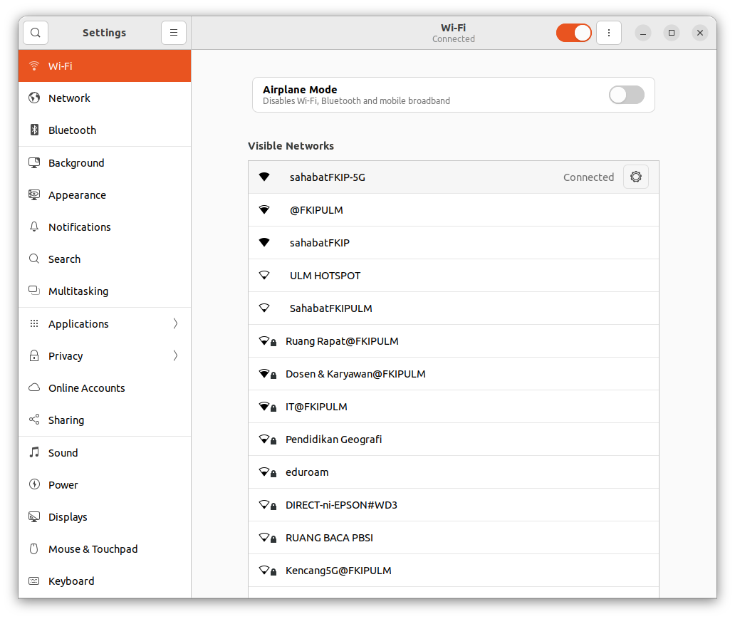Gambar 4.3 Koneksi wifi pada Ubuntu 22.04 LTS

Koneksi Bluetooth
Fitur Bluetooth aktif secara bawaan dan langsung tersedia pada menu pengaturan. Pengujian koneksi dilakukan dengan menghubungkan laptop ke speaker dan berhasil tanpa masalah. Berikut adalah gambar 4.4 koneksi bluetooth pada Ubuntu 22.04.
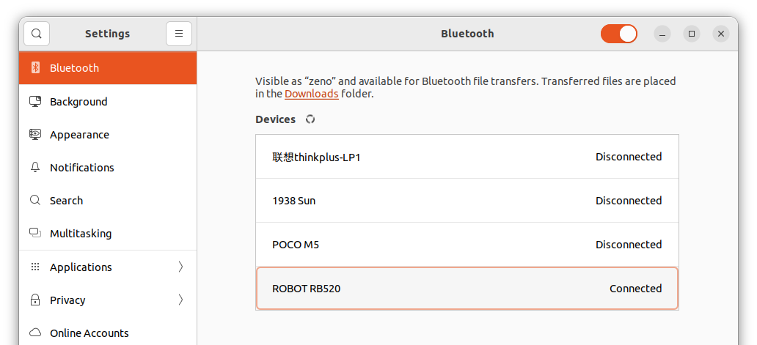Gambar 4.4 Koneksi bluetooth pada Ubuntu 22.04 LTS

Audio Dan Speaker
Untuk output audio dapat langsung berfungsi tanpa perlu instalasi driver tambahan. Speaker internal dapat langsung menghasilkan suara dengan baik dan sistem mampu mengenali speaker eksternal ketika dihubungkan. Berikut adalah gambar 4.5 pengaturan audio dan speaker pada Ubuntu 22.04 LTS.
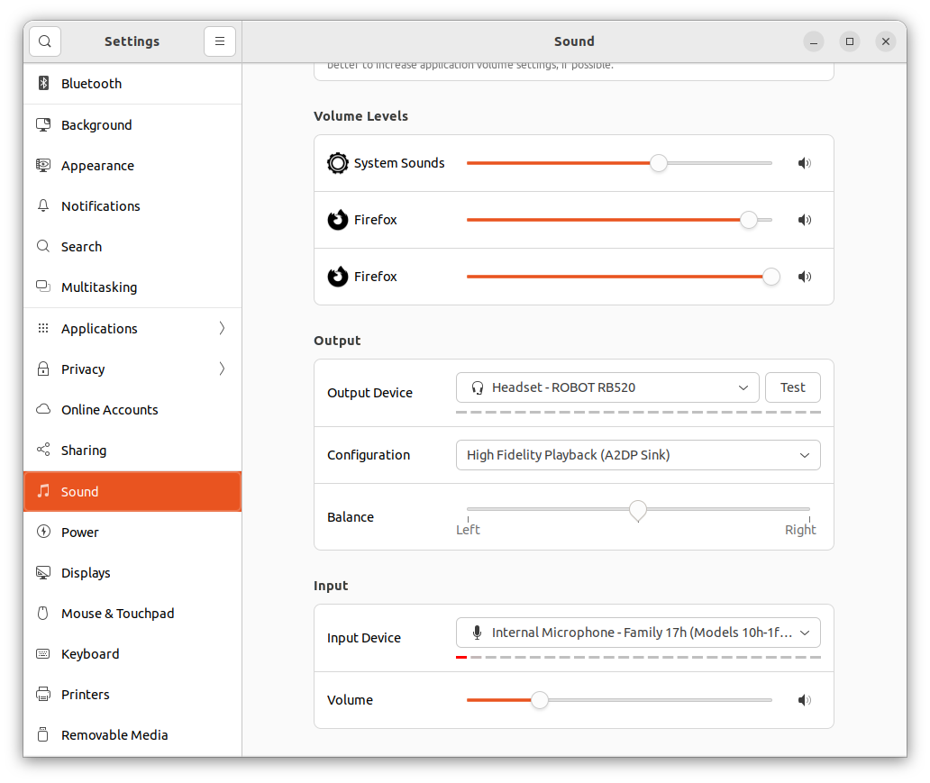Gambar 4.5 Pengaturan audio dan speaker pada Ubuntu 22.04 LTS

Touchpad Dan Keyboard
Perangkat input seperti touchpad dan keyboard berfungsi normal. Gestur multi-touch seperti scroll dua jari, scroll tiga jari dan klik kanan dengan dua jari juga didukung dan dapat berfungsi tanpa konfigurasi tambahan.

Layar Dan Resolusi
Ubuntu secara otomatis menyesuaikan resolusi layar ke pengaturan optimal. Layar eksternal yang dihubungkan melalui HDMI juga terdeteksi otomatis. Berikut adalah gambar 4.6 pengaturan display pada Ubuntu 22.04 LTS.
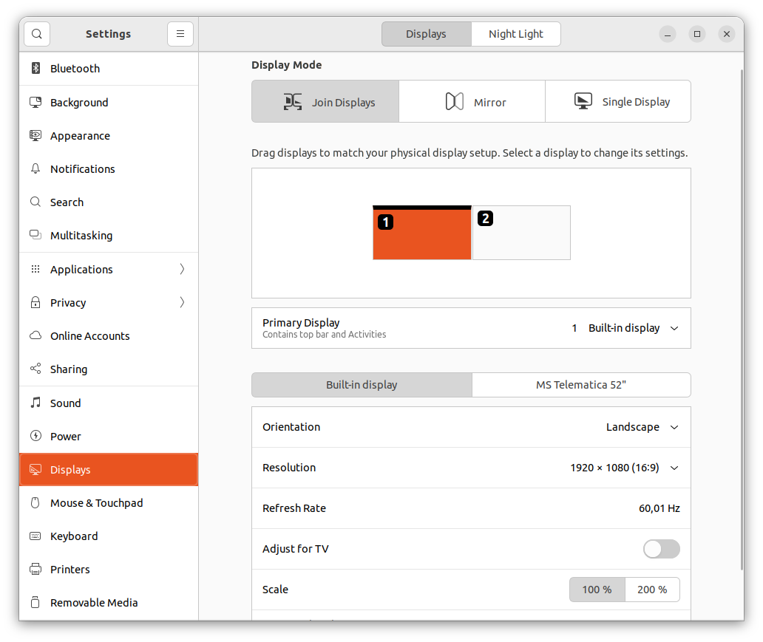Gambar 4.6 Pengaturan display pada Ubuntu 22.04 LTS

Hasil Pengumpulan Data Perangkat Lunak
Data yang dikumpulkan merupakan data kebutuhan perangkat lunak pada kurikulum Prodi Pendidikan Komputer yang didapat dari angket serta dokumen kurikulum. Data kebutuhan perangkat lunak akan dibagi menjadi 2 kategori yaitu, kategori perangkat lunak umum dan perangkat lunak khusus.

Perangkat Lunak Umum
Perangkat lunak umum merupakan perangkat lunak yang umum digunakan untuk keperluan sehari-hari khususnya untuk mendukung kegiatan pembelajan. Perangkat lunak akan dikategorikan menjadi beberapa kategori seperti aplikasi perkantoran, peramban web, pembaca ebook, pemutar multimedia, komunikasi, dan references manager. Untuk kebutuhan perangkat lunak umum dapat dilihat pada tabel 4.2 berikut.
Tabel 4.2 Kebutuhan Perangkat Lunak Umum
No | Kategori | Perangkat Lunak |  | Keterangan
No | Kategori | Windows | Ubuntu | Keterangan
1 | Aplikasi Perkantoran | Microsoft Office | LibreOffice | Alternatif
2 | Peramban Web | Microsoft Edge | Mozilla Fireox
3 | Manajemen File | Windows Explorer | Nautilus
4 | Manajemen PDF | Adobe Acrobat | PDFSam Basic | Alternatif
5 | Pemutar Multimedia | Windows Media Player | Totem
6 | Pembuka Ebook | Calibre | Calibre
7 | Enkapsulasi File | WinRAR | PeaZip | Alternatif
8 | Download Manager | Internet Download Manager | Free Download Manager | Alternatif
9 | Komunikasi | Zoom | Zoom
10 | References Manager | Mendeley | Zotero | Alternatif

Perangkat Lunak Khusus
Perangkat lunak khusus merupakan perangkat lunak yang digunakan untuk keperluan tercapainya tujuan pembelajaran pada tiap mata kuliah. Berikut adalah tabel 4.3 kebutuhan perangkat lunak tiap mata kuliah, untuk keseluruhan mata kuliah dapat dilihat pada lampiran 2.
Tabel 4.3 Kebutuhan Perangkat Lunak Tiap Mata Kuliah
No | Mata Kuliah | Kebutuhan Perangkat Lunak | Platform
1 | Agama | Quran for windows | Desktop
2 | Pancasila | Perangkat Lunak Umum
3 | Kewarganegaraan | Perangkat Lunak Umum
4 | Bahasa Indonesia | KBBI Daring | Website
5 | Bahasa Inggris | Kamus Bahasa Inggris | Website
5 | Bahasa Inggris | Grammarly | Website
.
.
63 | Program Latihan Persekolahan 1 (PLP 1) | Perangkat Lunak Umum
64 | Program Latihan Persekolahan 2 (PLP 2) | Perangkat Lunak Umum
65 | Metodologi Penelitian | Perangkat Lunak Umum | Desktop
66 | Komputer Masyarakat | Perangkat Lunak Umum
67 | Skripsi | Mendeley | Desktop
67 | Skripsi | Perangkat Lunak Umum & Khusus

Perangkat Lunak Yang Dipasang
Perangkat lunak yang akan dipasang merupakan gabungan dari kebutuhan perangkat lunak umum dan perangkat lunak khusus yang berjumlah 50 perangkat lunak. Adapun perangkat lunak yang dipasang merupakan perangkat lunak desktop. Berikut adalah tabel 4.4 perangkat lunak yang akan dipasang, untuk keseluruhan perangkat lunak yang akan dipasang dapat dilihat pada lampiran 5.
Tabel 4.4 Perangkat Lunak Yang Akan Dipasang
No | Perangkat lunak
1 | Python
2 | IDLE
3 | Pip Python
4 | Visual Studio Code (VSCode)
5 | GNU Octave
.
.
46 | XAMPP
47 | Wordpress
48 | Moodle
49 | NetBeans
50 | Spyder

Hasil Instalasi Perangkat Lunak
Setelah memperoleh data kebutuhan perangkat lunak, dilakukan pengujian langsung terhadap sistem operasi Ubuntu 22.04 LTS untuk menentukan tingkat ketersediaan masing-masing perangkat lunak. Secara keseluruhan dari 50 perangkat lunak, terdapat 10 perangkat lunak umum dan 40 perangkat lunak khusus dimana 18 perangkat lunak merupakan alternatif. Berikut adalah tabel 4.5 ketersediaan perangkat lunak pendidikan komputer pada Ubuntu, untuk selengkapnya dapat dilihat pada lampiran 4.
Tabel 4.5 Ketersediaan Perangkat Lunak Pendidikan Komputer Pada Ubuntu
No | Perangkat lunak | Keterangan
1 | Python
2 | IDLE
3 | Pip Python
4 | Visual Studio Code (VSCode)
5 | GNU Octave
.
47 | Wordpress
48 | Moodle
49 | Star UML
50 | Spyder
Seluruh perangkat lunak yang tersedia dapat dipasang dan berjalan dengan baik pada Ubuntu. Berikut adalah tabel 4.6 hasil instalasi perangkat lunak pendidikan komputer pada Ubuntu, untuk selengkapnya dapat dilihat pada lampiran 5.
Tabel 4.6 Hasil Instalasi Perangkat Lunak Pendidikan Komputer Pada Ubuntu
No | Perangkat lunak | Dapat berjalan pada Ubuntu (Ya/Tidak) | Keterangan
1 | Python | Ya
2 | IDLE | Ya
3 | Pip Python | Ya
4 | Visual Studio Code (VSCode) | Ya
5 | GNU Octave | Ya
.
.
45 | Zoom | Ya
46 | Free Download Manager | Ya | Alternatif
47 | Darktable | Ya | Alternatif
48 | SimPHY | Ya
49 | WxMaxima | Ya | Alternatif
50 | Jamovi | Ya | Alternatif
Kemudian setelah dilakukan eksperimen pada Ubuntu diperoleh distribusi perangkat lunak pada setiap mata kuliah untuk sistem operasi Windows dan Ubuntu. Berikut adalah tabel 4.7 distribusi perangkat lunak pada tiap mata kuliah Pendidikan Komputer, untuk selengkapnya dapat dilihat pada lampiran 3.

Tabel 4.7 Distribusi Perangkat Lunak Pada Tiap Mata Kuliah
No | Mata Kuliah | Perangkat Lunak |  | Platform
No | Mata Kuliah | Windows | Ubuntu | Platform
1 | Agama | Quran for windows | Quran Companion | Desktop
1 | Agama | Perangkat Lunak Umum | Perangkat Lunak Umum
2 | Pancasila | Perangkat Lunak Umum | Perangkat Lunak Umum
3 | Kewarganegaraan | Perangkat Lunak Umum | Perangkat Lunak Umum
4 | Bahasa Indonesia | KBBI Daring | KBBI Daring | Website
4 | Bahasa Indonesia | Perangkat Lunak Umum | Perangkat Lunak Umum
5 | Bahasa Inggris | Kamus Bahasa Inggris | Kamus Bahasa Inggris | Website
5 | Bahasa Inggris | Gramarly | Gramarly | Website
5 | Bahasa Inggris | Perangkat Lunak Umum | Perangkat Lunak Umum
. | . | . | . | .
63 | Program Latihan Persekolahan 1 (PLP 1) | Perangkat Lunak Umum | Perangkat Lunak Umum
64 | Program Latihan Persekolahan 2 (PLP 2) | Perangkat Lunak Umum | Perangkat Lunak Umum
65 | Metodologi Penelitian | SPSS | Jamovi | Desktop
65 | Metodologi Penelitian | Perangkat Lunak Umum | Perangkat Lunak Umum
66 | Komputer Masyarakat | Perangkat Lunak Umum | Perangkat Lunak Umum
67 | Skripsi | Perangkat Lunak Umum & Khusus | Perangkat Lunak Umum & Khusus

Pembahasan Hasil
Berdasarkan hasil eksperimen, dari 50 perangkat lunak ditemukan bahwa 64% tersedia dan dapat dipasang pada Ubuntu 22.04 LTS. Kemudian 36% perangkat lunak tidak tersedia untuk Ubuntu namun dapat diganti dengan alternatif perangkat lunak yang memiliki fungsi serupa. Berikut adalah gambar 4.7 grafik ketersediaan kebutuhan perangkat lunak Prodi Pendidikan Komputer pada Ubuntu 22.04 LTS.
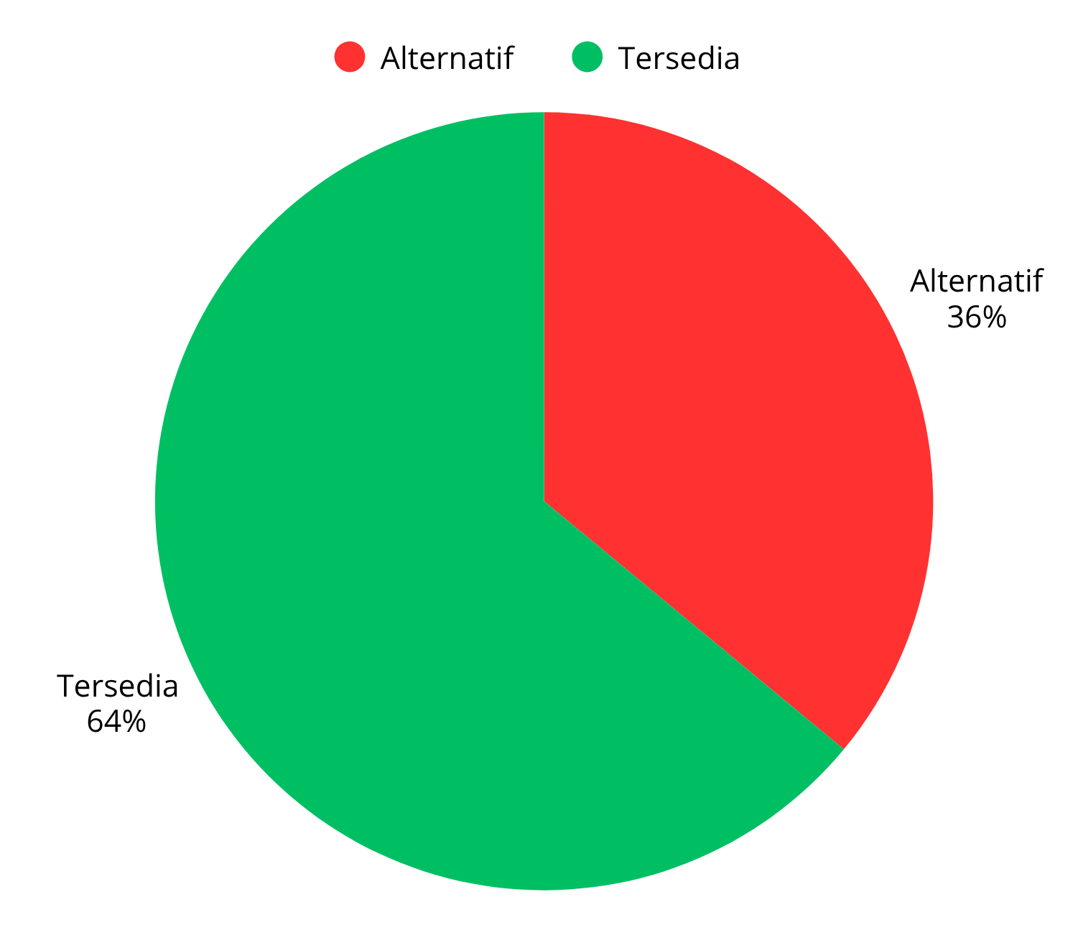Gambar 4.7 Grafik ketersediaan perangkat lunak Prodi Pendidikan Komputer

Hasil Validasi Kecukupan Perangkat Lunak
Validasi kecukupan perangkat lunak dilakukan dengan membandingkan antara data kebutuhan perangkat lunak yang diperoleh dari angket dan analisis dokumen dengan hasil uji coba instalasi dan penggunaan perangkat lunak di sistem operasi Ubuntu 22.04 LTS. Hasilnya menunjukkan bahwa Ubuntu 22.04 LTS mencukupi kebutuhan perangkat lunak pembelajaran pada Program Studi Pendidikan Komputer FKIP ULM baik melalui perangkat lunak native maupun alternatif.
Hal ini diperkuat dengan temuan bahwa Ubuntu tergolong mudah digunakan, terutama bagi pengguna yang sebelumnya terbiasa dengan sistem operasi Windows. Antarmuka Ubuntu yang intuitif serta pengalaman penggunaan yang ringan dan responsif menjadikan sistem ini layak dipertimbangkan sebagai platform pembelajaran yang fungsional, efisien, dan terjangkau di lingkungan akademik (Petersen, 2022), kemudian Ubuntu juga lebih optimal untuk penggunaan teknis, pendidikan, atau pengguna berpengalaman yang mengutamakan efisiensi sistem dan biaya (Al Fajar et al., 2025).

Luaran Penelitian
Sebagai bagian dari hasil penelitian penulis telah menyusun dokumen panduan praktis penggunaan sistem operasi Ubuntu 22.04 LTS yang ditujukan untuk mendukung kegiatan pembelajaran pada Program Studi Pendidikan Komputer FKIP ULM.
Panduan ini dirancang berdasarkan hasil eksperimen langsung terhadap proses instalasi dan pengoperasian perangkat lunak yang dibutuhkan pada kurikulum Pendidikan Komputer. Dokumen ini memuat berbagai informasi teknis dan prosedural yang disusun secara sistematis agar dapat digunakan oleh civitas akademik khususnya pengguna baru sistem operasi Linux. Berikut adalah gambar 4.7 Panduan praktis Ubuntu 22.04 LTS untuk kebutuhan pembelajaran pada Prodi Pendidikan Komputer.
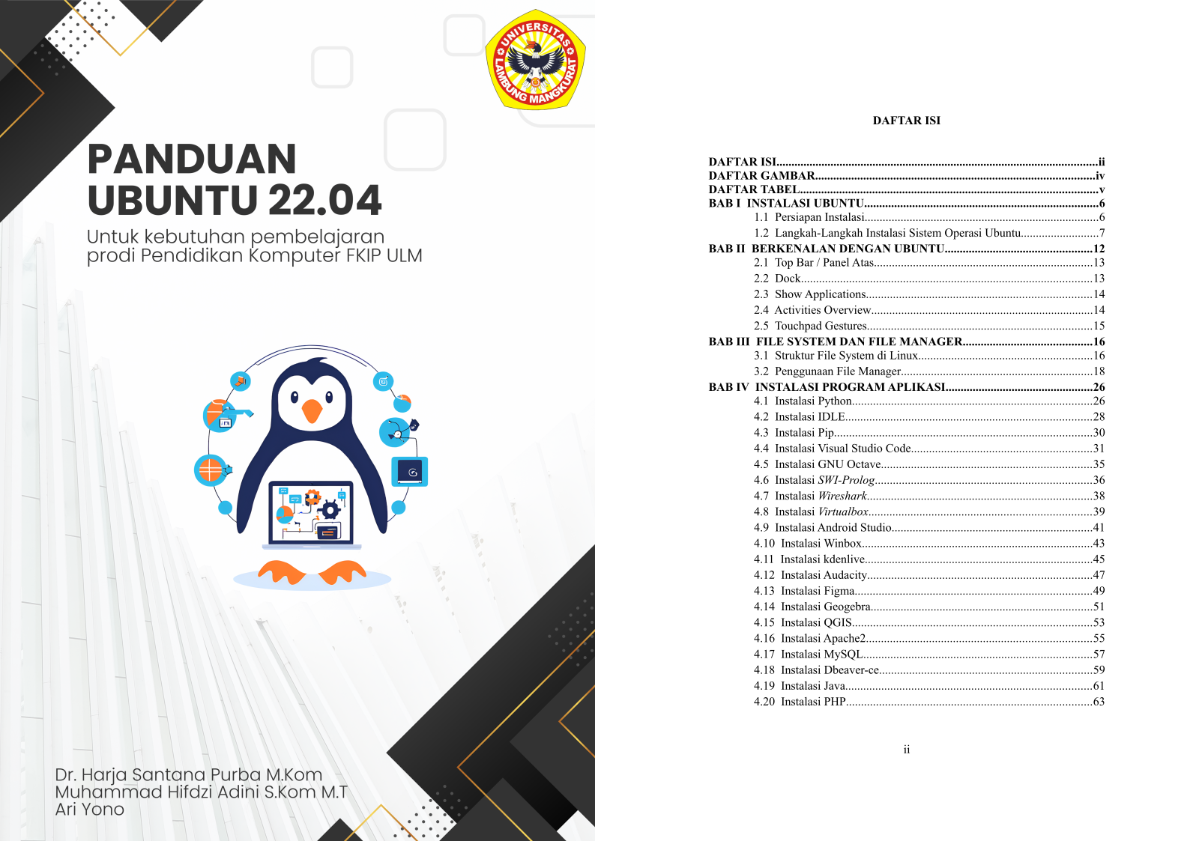Gambar 4.8 Panduan praktis Ubuntu 22.04 LTS
- KESIMPULAN DAN SARAN

s

Kesimpulan
Berdasarkan hasil dari pengujian dan pembahasan mengenai kajian FEASIBILITY Ubuntu untuk fasilitas belajar dan mengajar pada program studi Pendidikan Komputer FKIP ULM, maka dapat disimpulkan sebagai berikut:
- Berdasarkan hasil pengumpulan data kebutuhan perangkat lunak melalui angket dan analisis dokumen, serta validasi kecukupan melalui eksperimen langsung pada sistem operasi Ubuntu 22.04 LTS, diperoleh bahwa dari 50 perangkat lunak yang dibutuhkan dalam kegiatan pembelajaran, 32 perangkat lunak tersedia secara langsung, 18 perangkat lunak tersedia dalam bentuk alternatif. Dengan hasil ini Ubuntu 22.04 LTS terbukti mampu mencukupi seluruh kebutuhan perangkat lunak yang digunakan dalam Program Studi Pendidikan Komputer FKIP ULM.

Saran
Berdasarkan hasil penelitian dan kesimpulan yang telah disampaikan, terdapat beberapa saran yang dapat dipertimbangkan untuk pengembangan lebih lanjut.
- Bagi institusi pendidikan khususnya Universitas Lambung Mangkurat dan Program Studi Pendidikan Komputer, disarankan untuk mulai mempertimbangkan implementasi sistem operasi Linux khususnya Ubuntu secara resmi dalam lingkungan pembelajaran. Implementasi ini dapat diawali dengan penyelenggaraan pelatihan bagi civitas akademik, apabila implementasi ini terbukti efektif, maka akan membuka peluang untuk perluasan penerapan sistem operasi Linux di jenjang pendidikan lainnya, termasuk di tingkat sekolah menengah. Sekolah-sekolah dengan keterbatasan anggaran dan perangkat keras berspesifikasi rendah dapat memperoleh manfaat besar dari penggunaan Linux mengingat sistem ini ringan, stabil, dan tidak memerlukan biaya lisensi. Dengan demikian Linux memiliki potensi sebagai solusi berkelanjutan dalam pemerataan akses teknologi pendidikan di berbagai wilayah, termasuk daerah 3T.

sa

DAFTAR PUSTAKA
Abdullahi Idris, D. A. A. A., & Muhammad, U. S. (2022). Comparative Analysis of Modern Operating Systems. 1. https://nijocet.fud.edu.ng/wp-content/uploads/2023/09/NIJOCET-VOL2-ID005.pdf
Adekotujo, A., Odumabo, A., Adedokun, A., & Aiyeniko, O. (2020). A Comparative Study of Operating Systems: Case of Windows, UNIX, Linux, Mac, Android and iOS. International Journal of Computer Applications, 176(39), 16–23. https://doi.org/10.5120/ijca2020920494
Al Fajar, R., Lestari, A., & others. (2025). Analisis Perbandingan Sistem Operasi Windows 11 dan Linux Ubuntu Menggunakan Metode Studi Literatur (Studi Kasus: Kinerja Sistem, Keamanan dan Biaya). Bitwise: Jurnal Teknologi Informasi Dan Komputasi, 1(2), 74–82.
Alassa, A. S. (2023). Linux OS Versus Windows OS Security. International Journal of Multidisciplinary Innovation and Research Methodology, ISSN: 2960-2068, 2(3), 1–7.
Al-Hajri, R., Al-Mukhaini, G., & Ramalingam, R. (2017). Adoption of free and open source software using alternative educational framework in college of applied sciences. 15–18.
Awan, M. T. (2022). Linux vs. Windows: A Comparison of Two Widely Used Platforms. Journal of Computer Science and Technology Studies, 4(1), 41–53. https://doi.org/10.32996/jcsts.2022.4.1.4
Bis, D., Baran, K., & Kulawska, O. (2023). Performance Comparison of different versions of Windows and Linux operating systems. Advances in Web Development Journal, 1(8), 107–119.
CANONICAL. (2022). Enterprise Open Source and Linux | Ubuntu. In Ubuntu.
Cappos, J., Samuel, J., Baker, S., & Hartman, J. H. (2008). Package management security. University of Arizona Technical Report, 08–02.
Chen, J., Banerjee, S. S., Kalbarczyk, Z. T., & Iyer, R. K. (2020). Machine learning for load balancing in the Linux kernel. APSys 2020 - Proceedings of the 2020 ACM SIGOPS Asia-Pacific Workshop on Systems, Ml, 67–74. https://doi.org/10.1145/3409963.3410492
Coll, H., Bri, D., Garcia, M., & Lloret, J. (2008). Free Software and Open Source Applications in Higher Education. 5th WSEAS/IASME International Conference on Engineering Education, 325–330.
Dagiene, V. (2006). Research on open source software intended to promote its usage in education. IFIP International Federation for Information Processing, 210, 291–296. https://doi.org/10.1007/978-0-387-34731-8_33
Enterprise Open Source and Linux. (2025, July 3). Ubuntu. https://ubuntu.com/
Hernandez, N., Salim, S., & Clouet, E. L. (2016). Ubuntu-fr: A Large and Open Corpus for Supporting Multi-Modality and Online Written Conversation Studies. The Tenth International Conference on Language Resources and Evaluation (LREC 2016), 1777–1783.
HÖPFNER, H. (2003). Open Source Software in Education: A Report of Experience. Informatics in Education, 2(1), 15–20. https://doi.org/10.15388/infedu.2003.02
Ilhamdi, Y., & Kunang, Y. N. (2021). Analisis Malware pada Sistem Operasi Windows Menggunakan Teknik Forensik. https://www.academia.edu/download/84485366/2124-Article_Text-4635-1-10-20211103.pdf
Jacobs, S., Kussmaul, C., & Sabin, M. (2011). Free and open source software in computing education. SIGITE’11 - Proceedings of the 2011 ACM Special Interest Group for Information Technology Education Conference, 41–42. https://doi.org/10.1145/2047594.2047606
Josi, A., Yayasan, P., & Menulis, K. (2019). Sistem Operasi. Yayasan Kita Menulis.
Kevin Johnston, Shameemah Begg, and M. T. (2013). Exploring the factors influencing the adoption of Open Source Software in Western Cape schools Kevin Johnston , Shameemah Begg , and Maureen Tanner. 9(2), 64–84.
Kisanjara, S., & Tossy, T. (2014). Investigating Factors Influencing the Adoption and Use of Free and Open Source Software (FOSS) in Tanzanian Higher Learning Institutions: Towards an Individual-Technology-Organizational-Environmental (ITOE) Framework. International Journal of Research in Business and Technology, 5(2), 645–653. https://doi.org/10.17722/ijrbt.v5i2.345
Krishnaswamy, G., & Marinova, D. (2012). FOSS in Education: IT @ School Project , Kerala , India. Journal of Free Software & Free Knowledge, 1(1), 1–7.
Linux mascot penguin: TUX. (2017, July 4). Kernel Talks. https://kerneltalks.com/linux/linux-mascot-penguin-tux/
Linux Ubuntu. (2020). Official Ubuntu Documentation. Ubuntu.Com. https://help.ubuntu.com/
Linux-Kernel Archive: Re: Linux Logo prototype. (1996). Lkml.Iu.Edu.
Martiningsih, N. W., & Sunarya, M. G. (2015). Remastering Sistem Operasi Berbasis Open Source Linux Untuk Pembelajaran Kimia (Studi Kasus Pada Mata Kuliah Komputasi Data Jurusan Analis Kimia Undiksha). Jurnal Pendidikan Teknologi Dan Kejuruan, 12(1), 89–97. https://doi.org/10.23887/jptk-undiksha.v12i1.4903
Matolino, B., & Kwindingwi, W. (2013). The end of ubuntu. South African Journal of Philosophy, 32(2), 197–205. http://dx.doi.org/10.1080/02580136.2013.817637
Maulana, I., Sanjaya, H. R., Setiyansyah, F., Wibowo, D. R., & Sinlae, F. (2024). Sistem Operasi Pada Komputer Yang Paling Banyak Digunakan. ARembeN Jurnal Pengabdian Multidisiplin, 2(1), 9–17.
Microsoft. (2024a). Windows 10 dukungan berakhir pada 14 Oktober 2025—Dukungan Microsoft. Microsoft. https://support.microsoft.com/id-id/windows/windows-10-dukungan-berakhir-pada-14-oktober-2025-2ca8b313-1946-43d3-b55c-2b95b107f281
Microsoft. (2024b). Windows 11 pada perangkat yang tidak memenuhi persyaratan sistem minimum—Dukungan Microsoft. Microsoft. https://support.microsoft.com/id-id/windows/windows-11-pada-perangkat-yang-tidak-memenuhi-persyaratan-sistem-minimum-0b2dc4a2-5933-4ad4-9c09-ef0a331518f1
Mishra, V., Aleem, S., & Ahmad, S. (2023). A Survey of Linux Operating System as an Alternative to Other Operating Systems. 6, 9–14.
Novianto, Y. (2013). Analisa Penggunaan Program Aplikasi Pada Sistem Operasi Windows Xp Dan Linux Ubuntu Ditinjau Dari Kebutuhan Pembelajaran Mahasiswa. Jurnal Processor, 8(1), 1–11.
Ore, P. (2010). Free And Open Source Software In The Primary Education In The Republic Of Croatia Predrag Ore š ki. March 2010, 3871–3879.
Petersen, R. (2022). Ubuntu 22.04 LTS Desktop: Applications and Administration. surfing turtle press.
Pezer, M., Lazic, N., & Odak, M. (2017). Free and Open Source Software in the secondary education in Bosnia and Herzegovina. 2017 40th International Convention on Information and Communication Technology, Electronics and Microelectronics, MIPRO 2017 - Proceedings, 882–886. https://doi.org/10.23919/MIPRO.2017.7973546
PRAHARA, G. B. (2016). Implementasi Laboratorium Komputer Dengan Teknologi Komputer Thin Menggunakan Raspberry Pi Dengan Metode LTSP Ubuntu.
Sailellah, H. R. P. (2023). Pengertian OS Linux: Sejarah, Fungsi, Kelebihan, dan Kekurangan. Telkom University. https://it.telkomuniversity.ac.id/pengertian-os-linux/
SETIAWAN, D. (2023). Perkembangan Linux Menuju Era Digital 2023|D3 Teknik Komputer A.Md.Kom. https://teknik-komputer-d3.stekom.ac.id/informasi/baca/Perkembangan-Linux-Menuju-Era-Digital-2023/0c8c6f7d345df4db131d4a56a3619386c7c5d7b0
Smith, O. (2023, May 23). Linux for schools: Why use Ubuntu for education | Ubuntu. https://ubuntu.com/blog/linux-for-schools-why-use-ubuntu-for-education
Sugiyono, D. (2009). Metodologi penelitian pendidikan. Bandung: Alfabeta.
Syawie, M. (2014). Pembangunan yang menyejahterakan masyarakat indonesia: Sebuah kajian konsep. Sosio Informa, 19(3).
Team, F. (2018). Flatpak Documentation.
Theodoros G. Karounos. (2007). TR: All primary school to teach use of Open Source... https://lists.ellak.gr/edu/2007/12/msg00035.html
Tjandra, H., Tampanguma, M. Y., & Prayogo, P. (2025). Tinjauan Yuridis Pengaturan Penggunaan Software Windows Legal dalam Sistem Hukum Indonesia. LEX PRIVATUM, 15(5). https://ejournal.unsrat.ac.id/v3/index.php/lexprivatum/article/view/61862/49388
Tomazin, M., & Gradisar, M. (2007). Open source software in Slovenian primary and secondary schools. Informatics in Education, 6(2), 443–454. https://doi.org/10.15388/infedu.2007.29
Tomazin, M., & Gradisar, M. (2008). Free/open source software in Slovenian primary and secondary schools—Survey 2007. Proceedings of the International Conference on Information Technology Interfaces, ITI, 177–182. https://doi.org/10.1109/ITI.2008.4588403
Torvalds, L. (1991). LINUX’s History by Linus Torvalds. Alan W Black. https://www.cs.cmu.edu/~awb/linux.history.html
Udah, H., Tusasiirwe, S., Mugumbate, R., & Gatwiri, K. (2025). Ubuntu philosophy, values, and principles: An opportunity to do social work differently. Journal of Social Work, 14680173241312749.
Warren, T. (2021). Why Windows 11 is forcing everyone to use TPM chips. The Verge.
Yen, J., & Hsu, S. (2004). A Survey of Linux Systems in Higher Education Environments Authors : 1–5.
Yuliazmi, Gata, G., & Imelda. (2021). Pelatihan Penggunaan Libreoffice Bagi Para Guru SD Tanah Tingal. JAM-TEKNO (Jurnal Pengabdian Kepada Masyarakat TEKNO), 2(1), 1–6.

‌

LAMPIRAN

- Daftar mata kuliah prodi Pendidikan Komputer

No | Kode Mata Kuliah | Mata Kuliah | SKS
KELOMPOK MATA KULIAH UMUM (MKU) 17 SKS
1 | AULM1161 | Agama | 3
2 | AULM1171 | Pancasila | 2
3 | AULM1272 | Kewarganegaraan | 2
4 | AULM1152 | Bahasa Indonesia | 3
5 | AULM1151 | Bahasa Inggris | 3
6 | AULM1115 | Pengantar Lingkungan Lahan Basah | 2
7 | AULM1251 | Kewirausahaan | 2
KELOMPOK MATA KULIAH DASAR KEPEMDIDIKAN (MKDK) 10 SKS
8 | AKWF2101 | Pengantar Pendidikan | 2
9 | AKWF2102 | Perkembangan Peserta Didik | 2
10 | AKWF2203 | Belajar dan Pembelajaran | 2
11 | AKWF2204 | Profesi Kependidikan | 2
12 | AKWF2305 | Manajemen Dan Administrasi Sekolah | 2
KELOMPOK MATA KULIAH BIDANG KEAHLIAN (MKBK) 119 SKS
13 | ABKC6101 | Matematika Dasar | 3
14 | ABKC6102 | Fisika Dasar | 3
15 | ABKC6103 | Pemrograman Dasar 1 | 4
16 | ABKC6104 | Pengantar Sistem Dijital | 2
17 | ABKC6201 | Matematika Diskrit | 2
18 | ABKC6202 | Kalkulus | 3
19 | ABKC6203 | Pengantar Organisasi Komputer | 3
20 | ABKC6204 | Struktur Data | 3
21 | ABKC6307 | Pemrograman Web 1 | 3
22 | ABKC6301 | Aljabar Linear | 3
23 | ABKC6407 | Statistika dan Probabilitas | 2
24 | ABKC6303 | Pemrograman Dasar 2 | 3
25 | ABKC6304 | Sistem Operasi | 3
26 | ABKC6305 | Disain dan Analisis Algoritma | 2
27 | ABKC6306 | Pemrosesan Citra Digital | 3
28 | ABKC6404 | Basis Data | 3
29 | ABKC6403 | Pemrograman Perangkat Bergerak | 3
30 | ABKC6505 | Pemrograman Web 2 | 3
31 | ABKC6405 | Jaringan dan Komunikasi Data | 3
32 | ABKC6302 | Logika Untuk Ilmu Komputer | 2
33 | ABKC6412 | Pengembangan Open Source | 3
34 | ABKC6406 | Teknik Pengolahan Multimedia | 3
35 | ABKC6502 | Sistem Interaksi | 2
36 | ABKC6503 | Rekayasa Perangkat Lunak | 2
37 | ABKC6504 | Proyek Perangkat Lunak | 4
38 | ABKC6608 | Sistem Informasi Pendidikan | 2
39 | ABKC6701 | Data Sains | 3
40 | ABKC6702 | Pengajaran Berbantuan Komputer | 3
41 | ABKC6703 | Metode Numerik | 3
42 | ABKC6805 | Sistem Informasi Geografis* | 3
43 | ABKC6707 | Grafika Komputer* | 3
44 | ABKC6408 | Sistem Cerdas* | 3
45 | ABKC6409 | Pilihan Lintas Prodi 1 | 2
46 | ABKC6410 | Pilihan Lintas Prodi 2 | 2
47 | ABKC6411 | Pilihan Lintas Prodi 3 | 3
48 | ABKC6704 | Mesin Learning* | 3
49 | ABKC6705 | Simulasi dan Pemodelan* | 2
50 | ABKC6706 | Digital Fotografi* | 3
51 | ABKC6707 | Pemrograman Logika* | 3
52 | ABKC6801 | Pengolahan Bahasa Manusia* | 3
53 | ABKC6804 | Kriptografi dan Keamanan Informasi* | 2
54 | ABKC6505 | Penjaminan Mutu Perangkat Lunak* | 2
55 | ABKC6506 | Manajemen Proyek* | 2
56 | ABKC6409 | Administrasi Sistem* | 2
KELOMPOK MATA KULIAH KETERAMPILAN PROSES PEMBELAJARAN (MKKPP) 20 SKS
57 | AKPC6402 | Media & Teknologi Pembelajaran | 2
58 | AKPC6606 | PKL* | 2
59 | AKPC6601 | Telaah Kurikulum SMK (Disain instruksional) | 3
60 | AKPC6602 | Strategi Belajar Mengajar | 3
61 | AKPC6603 | Evaluasi Pembelajaran | 2
62 | AKPC6604 | Perencanaan Pembelajaran Ilmu Komputer | 2
63 | AKPC6605 | Program Latihan Persekolahan 1 (PLP 1) | 2
64 | AKPC6607 | Program Latihan Persekolahan 2 (PLP 2) | 4
KELOMPOK MATA KULIAH PENGEMBANGAN PENDIDIKAN (MKPP) 10 SKS
65 | APPC6401 | Metodologi Penelitian | 2
66 | APPC6501 | Komputer Masyarakat | 2
67 | APPC6803 | Skripsi | 6
JUMLAH TOTAL SKS YANG DITAWARKAN |  |  | 176
JUMLAH MINIMAL YANG WAJIB DIAMBIL |  |  | 146

- Kebutuhan Perangkat Lunak Tiap Mata Kuliah

No | Mata Kuliah | Perangkat Lunak | Platform
1 | Agama | Quran for windows | Desktop
1 | Agama | Perangkat Lunak Umum
2 | Pancasila | Perangkat Lunak Umum
3 | Kewarganegaraan | Perangkat Lunak Umum
4 | Bahasa Indonesia | KBBI Daring | Website
4 | Bahasa Indonesia | Perangkat Lunak Umum
5 | Bahasa Inggris | Kamus Bahasa Inggris | Website
5 | Bahasa Inggris | Gramarly | Website
5 | Bahasa Inggris | Perangkat Lunak Umum
6 | Pengantar Lingkungan Lahan Basah | Perangkat Lunak Umum
7 | Kewirausahaan | Perangkat Lunak Umum
8 | Pengantar Pendidikan | Perangkat Lunak Umum
9 | Perkembangan Peserta Didik | Perangkat Lunak Umum
10 | Belajar dan Pembelajaran | Perangkat Lunak Umum
11 | Profesi Kependidikan | Perangkat Lunak Umum
12 | Manajemen Dan Administrasi Sekolah | Perangkat Lunak Umum
13 | Matematika Dasar | Perangkat Lunak Umum
13 | Matematika Dasar | Geogebra | Desktop
13 | Matematika Dasar | Mathematics | Desktop
14 | Fisika Dasar | PhET Interactive Simulation | Website
14 | Fisika Dasar | SimPHY | Desktop
15 | Pemrograman Dasar 1 | Python | Desktop
15 | Pemrograman Dasar 1 | IDLE | Desktop
15 | Pemrograman Dasar 1 | Pip Python | Desktop
15 | Pemrograman Dasar 1 | Visual Studio Code | Desktop
15 | Pemrograman Dasar 1 | Spyder | Desktop
16 | Pengantar Sistem Dijital | Logic.ly | Website
17 | Matematika Diskrit | Perangkat Lunak Umum
18 | Kalkulus | Geogebra | Desktop
18 | Kalkulus | Perangkat Lunak Umum
18 | Kalkulus | Mathematics | Desktop
19 | Pengantar Organisasi Komputer | Perangkat Lunak Umum
20 | Struktur Data | Python | Desktop
20 | Struktur Data | IDLE | Desktop
20 | Struktur Data | Pip Python | Desktop
20 | Struktur Data | Visual Studio Code | Desktop
21 | Pemrograman Web 1 | HTML
21 | Pemrograman Web 1 | CSS
21 | Pemrograman Web 1 | Javascript
21 | Pemrograman Web 1 | Git Bash | Desktop
22 | Aljabar Linear | Perangkat Lunak Umum
23 | Statistika dan Probabilitas | Geogebra | Desktop
23 | Statistika dan Probabilitas | SPSS | Desktop
23 | Statistika dan Probabilitas | Perangkat Lunak Umum
24 | Pemrograman Dasar 2 | Java | Desktop
24 | Pemrograman Dasar 2 | Netbeans | Desktop
24 | Pemrograman Dasar 2 | Visual Studio Code | Desktop
25 | Sistem Operasi | Linux
25 | Sistem Operasi | Windows
26 | Disain dan Analisis Algoritma | Python | Desktop
26 | Disain dan Analisis Algoritma | Visual Studio Code | Desktop
27 | Pemrosesan Citra Digital | GNU Octave | Desktop
27 | Pemrosesan Citra Digital | GIMP | Desktop
28 | Basis Data | MySQL | Desktop
29 | Pemrograman Perangkat Bergerak | Android Studio | Desktop
30 | Pemrograman Web 2 | Apache2 | Desktop
30 | Pemrograman Web 2 | PHP | Desktop
30 | Pemrograman Web 2 | MySQL | Desktop
30 | Pemrograman Web 2 | Composer | Desktop
30 | Pemrograman Web 2 | Visual Studio Code | Desktop
30 | Pemrograman Web 2 | Postman | Desktop
30 | Pemrograman Web 2 | Git Bash | Desktop
31 | Jaringan dan Komunikasi Data | Wireshark | Desktop
31 | Jaringan dan Komunikasi Data | Cisco Packet Tracer | Desktop
31 | Jaringan dan Komunikasi Data | Winbox | Desktop
32 | Logika Untuk Ilmu Komputer | Visual Studio Code | Desktop
32 | Logika Untuk Ilmu Komputer | Perangkat Lunak Umum
33 | Pengembangan Open Source | Apache2 | Desktop
33 | Pengembangan Open Source | XAMPP
33 | Pengembangan Open Source | Wordpress
33 | Pengembangan Open Source | Moodle
33 | Pengembangan Open Source | MySQL | Desktop
34 | Teknik Pengolahan Multimedia | Python | Desktop
34 | Teknik Pengolahan Multimedia | Adobe Premier | Desktop
34 | Teknik Pengolahan Multimedia | Audacity | Desktop
34 | Teknik Pengolahan Multimedia | Adobe Photoshop | Desktop
34 | Teknik Pengolahan Multimedia | CorelDraw | Desktop
35 | Sistem Interaksi | Figma | Desktop
36 | Rekayasa Perangkat Lunak | Visual Studio Code | Desktop
36 | Rekayasa Perangkat Lunak | Star UML | Website
37 | Proyek Perangkat Lunak | Visual Studio Code | Desktop
37 | Proyek Perangkat Lunak | make
38 | Sistem Informasi Pendidikan | Perangkat Lunak Umum
39 | Data Sains | Python | Desktop
39 | Data Sains | Pip Python | Desktop
39 | Data Sains | Numpy
39 | Data Sains | Pandas
39 | Data Sains | JupyterLab | Desktop
40 | Pengajaran Berbantuan Komputer | iSpring | Desktop
40 | Pengajaran Berbantuan Komputer | Google Classroom | Website
40 | Pengajaran Berbantuan Komputer | Moodle | Website
41 | Metode Numerik | Geogebra | Desktop
41 | Metode Numerik | Python | Desktop
41 | Metode Numerik | Perangkat Lunak Umum
42 | Sistem Informasi Geografis* | ArcGIS | Desktop
42 | Sistem Informasi Geografis* | Google Maps | Website
42 | Sistem Informasi Geografis* | Google Earth | Website
43 | Grafika Komputer* | OpenGL | Desktop
43 | Grafika Komputer* | Visual Studio Code | Desktop
44 | Sistem Cerdas* | Python | Desktop
44 | Sistem Cerdas* | Pip Python | Desktop
44 | Sistem Cerdas* | Visual Studio Code | Desktop
44 | Sistem Cerdas* | Google Collabs | Website
45 | Pilihan Lintas Prodi 1 | Perangkat Lunak Umum
46 | Pilihan Lintas Prodi 2 | Perangkat Lunak Umum
47 | Pilihan Lintas Prodi 3 | Perangkat Lunak Umum
48 | Mesin Learning* | Python | Desktop
48 | Mesin Learning* | Pip Python | Desktop
48 | Mesin Learning* | Visual Studio Code | Desktop
48 | Mesin Learning* | JupyterLab | Desktop
49 | Simulasi dan Pemodelan* | Python | Desktop
49 | Simulasi dan Pemodelan* | Pip Python | Desktop
50 | Digital Fotografi* | Adobe Lightroom | Desktop
50 | Digital Fotografi* | Adobe Photoshop
51 | Pemrograman Logika* | SWI-Prolog | Desktop
52 | Pengolahan Bahasa Manusia* | Python | Desktop
52 | Pengolahan Bahasa Manusia* | Pip Python | Desktop
52 | Pengolahan Bahasa Manusia* | Visual Studio Code | Desktop
53 | Kriptografi dan Keamanan Informasi* | Python | Desktop
53 | Kriptografi dan Keamanan Informasi* | Pip Python | Desktop
53 | Kriptografi dan Keamanan Informasi* | Visual Studio Code | Desktop
53 | Kriptografi dan Keamanan Informasi* | Perangkat Lunak Umum
54 | Penjaminan Mutu Perangkat Lunak* | Perangkat Lunak Umum
55 | Manajemen Proyek* | Leantime
56 | Administrasi Sistem* | Nptool
57 | Media & Teknologi Pembelajaran | ISpring | Desktop
57 | Media & Teknologi Pembelajaran | Geogebra | Desktop
58 | PKL* | Perangkat Lunak Umum
59 | Telaah Kurikulum SMK (Disain instruksional) | Perangkat Lunak Umum
60 | Strategi Belajar Mengajar | Perangkat Lunak Umum
61 | Evaluasi Pembelajaran | Anates | Desktop
61 | Evaluasi Pembelajaran | SPSS | Desktop
61 | Evaluasi Pembelajaran | Perangkat Lunak Umum
62 | Perencanaan Pembelajaran Ilmu Komputer | Perangkat Lunak Umum
63 | Program Latihan Persekolahan 1 (PLP 1) | Perangkat Lunak Umum
64 | Program Latihan Persekolahan 2 (PLP 2) | Perangkat Lunak Umum
65 | Metodologi Penelitian | SPSS | Desktop
65 | Metodologi Penelitian | Perangkat Lunak Umum
66 | Komputer Masyarakat | Perangkat Lunak Umum
67 | Skripsi | Perangkat Lunak Umum & Khusus
- Distribusi Kebutuhan Perangkat Lunak Pendidikan Komputer

No | Mata Kuliah | Perangkat Lunak |  | Platform
No | Mata Kuliah | Windows | Ubuntu | Platform
1 | Agama | Quran for windows | Quran Companion | Desktop
1 | Agama | Perangkat Lunak Umum | Perangkat Lunak Umum
2 | Pancasila | Perangkat Lunak Umum | Perangkat Lunak Umum
3 | Kewarganegaraan | Perangkat Lunak Umum | Perangkat Lunak Umum
4 | Bahasa Indonesia | KBBI Daring | KBBI Daring | Website
4 | Bahasa Indonesia | Perangkat Lunak Umum | Perangkat Lunak Umum
5 | Bahasa Inggris | Kamus Bahasa Inggris | Kamus Bahasa Inggris | Website
5 | Bahasa Inggris | Gramarly | Gramarly | Website
5 | Bahasa Inggris | Perangkat Lunak Umum | Perangkat Lunak Umum
6 | Pengantar Lingkungan Lahan Basah | Perangkat Lunak Umum | Perangkat Lunak Umum
7 | Kewirausahaan | Perangkat Lunak Umum | Perangkat Lunak Umum
8 | Pengantar Pendidikan | Perangkat Lunak Umum | Perangkat Lunak Umum
9 | Perkembangan Peserta Didik | Perangkat Lunak Umum | Perangkat Lunak Umum
10 | Belajar dan Pembelajaran | Perangkat Lunak Umum | Perangkat Lunak Umum
11 | Profesi Kependidikan | Perangkat Lunak Umum | Perangkat Lunak Umum
12 | Manajemen Dan Administrasi Sekolah | Perangkat Lunak Umum | Perangkat Lunak Umum
13 | Matematika Dasar | Perangkat Lunak Umum | Perangkat Lunak Umum
13 | Matematika Dasar | Geogebra | Geogebra | Desktop
13 | Matematika Dasar | Mathematics | WxMaxima | Desktop
14 | Fisika Dasar | PhET Interactive Simulation | PhET Interactive Simulation | Website
14 | Fisika Dasar | SimPHY | SimPHY | Desktop
15 | Pemrograman Dasar 1 | Python | Python | Desktop
15 | Pemrograman Dasar 1 | IDLE | IDLE | Desktop
15 | Pemrograman Dasar 1 | Pip Python | Pip Python | Desktop
15 | Pemrograman Dasar 1 | Visual Studio Code | Visual Studio Code | Desktop
15 | Pemrograman Dasar 1 | Spyder | Spyder | Desktop
16 | Pengantar Sistem Dijital | Logic.ly | Logic.ly | Website
17 | Matematika Diskrit | Perangkat Lunak Umum | Perangkat Lunak Umum
18 | Kalkulus | Geogebra | Geogebra | Desktop
18 | Kalkulus | Perangkat Lunak Umum | Perangkat Lunak Umum
18 | Kalkulus | Mathematics | WxMaxima | Desktop
19 | Pengantar Organisasi Komputer | Perangkat Lunak Umum | Perangkat Lunak Umum
20 | Struktur Data | Python | Python | Desktop
20 | Struktur Data | IDLE | IDLE | Desktop
20 | Struktur Data | Pip Python | Pip Python | Desktop
20 | Struktur Data | Visual Studio Code | Visual Studio Code | Desktop
21 | Pemrograman Web 1 | HTML | HTML
21 | Pemrograman Web 1 | CSS | CSS
21 | Pemrograman Web 1 | Javascript | Javascript
21 | Pemrograman Web 1 | Git Bash | Git | Desktop
22 | Aljabar Linear | Perangkat Lunak Umum | Perangkat Lunak Umum
23 | Statistika dan Probabilitas | Geogebra | Geogebra | Desktop
23 | Statistika dan Probabilitas | SPSS | Jamovi | Desktop
23 | Statistika dan Probabilitas | Perangkat Lunak Umum | Perangkat Lunak Umum
24 | Pemrograman Dasar 2 | Java | Java | Desktop
24 | Pemrograman Dasar 2 | Netbeans | Netbeans | Desktop
24 | Pemrograman Dasar 2 | Visual Studio Code | Visual Studio Code | Desktop
25 | Sistem Operasi | Linux | Linux
25 | Sistem Operasi | Windows | Windows
26 | Disain dan Analisis Algoritma | Python | Python | Desktop
26 | Disain dan Analisis Algoritma | Visual Studio Code | Visual Studio Code | Desktop
27 | Pemrosesan Citra Digital | GNU Octave | GNU Octave | Desktop
27 | Pemrosesan Citra Digital | GIMP | GIMP | Desktop
28 | Basis Data | MySQL | MySQL | Desktop
29 | Pemrograman Perangkat Bergerak | Android Studio | Android Studio | Desktop
30 | Pemrograman Web 2 | Apache2 | Apache2 | Desktop
30 | Pemrograman Web 2 | PHP | PHP | Desktop
30 | Pemrograman Web 2 | MySQL | MySQL | Desktop
30 | Pemrograman Web 2 | Composer | Composer | Desktop
30 | Pemrograman Web 2 | Visual Studio Code | Visual Studio Code | Desktop
30 | Pemrograman Web 2 | Postman | Postman | Desktop
30 | Pemrograman Web 2 | Git Bash | Git | Desktop
31 | Jaringan dan Komunikasi Data | Wireshark | Wireshark | Desktop
31 | Jaringan dan Komunikasi Data | Cisco Packet Tracer | GNS3 | Desktop
31 | Jaringan dan Komunikasi Data | Winbox | Winbox | Desktop
32 | Logika Untuk Ilmu Komputer | Visual Studio Code | Visual Studio Code | Desktop
32 | Logika Untuk Ilmu Komputer | Perangkat Lunak Umum | Perangkat Lunak Umum
33 | Pengembangan Open Source | Apache2 | Apache2 | Desktop
33 | Pengembangan Open Source | XAMPP | XAMPP
33 | Pengembangan Open Source | Wordpress | Wordpress
33 | Pengembangan Open Source | Moodle | Moodle
33 | Pengembangan Open Source | MySQL | MySQL | Desktop
34 | Teknik Pengolahan Multimedia | Python | Python | Desktop
34 | Teknik Pengolahan Multimedia | Adobe Premier | Kdenlive | Desktop
34 | Teknik Pengolahan Multimedia | Audacity | Audacity | Desktop
34 | Teknik Pengolahan Multimedia | Adobe Photoshop | GIMP | Desktop
34 | Teknik Pengolahan Multimedia | CorelDraw | Inkscape | Desktop
35 | Sistem Interaksi | Figma | Figma | Desktop
36 | Rekayasa Perangkat Lunak | Visual Studio Code | Visual Studio Code | Desktop
36 | Rekayasa Perangkat Lunak | Star UML | Star UML | Website
37 | Proyek Perangkat Lunak | Visual Studio Code | Visual Studio Code | Desktop
37 | Proyek Perangkat Lunak | make | make
38 | Sistem Informasi Pendidikan | Perangkat Lunak Umum | Perangkat Lunak Umum
39 | Data Sains | Python | Python | Desktop
39 | Data Sains | Pip Python | Pip Python | Desktop
39 | Data Sains | Numpy | Numpy
39 | Data Sains | Pandas | Pandas
39 | Data Sains | JupyterLab | JupyterLab | Desktop
40 | Pengajaran Berbantuan Komputer | iSpring | Open eLearning | Desktop
40 | Pengajaran Berbantuan Komputer | Google Classroom | Google Classroom | Website
40 | Pengajaran Berbantuan Komputer | Moodle | Moodle | Website
41 | Metode Numerik | Geogebra | Geogebra | Desktop
41 | Metode Numerik | Python | Python | Desktop
41 | Metode Numerik | Perangkat Lunak Umum | Perangkat Lunak Umum
42 | Sistem Informasi Geografis* | ArcGIS | QGIS | Desktop
42 | Sistem Informasi Geografis* | Google Maps | Google Maps | Website
42 | Sistem Informasi Geografis* | Google Earth | Google Earth | Website
43 | Grafika Komputer* | OpenGL | WebGL | Desktop
43 | Grafika Komputer* | Visual Studio Code | Visual Studio Code | Desktop
44 | Sistem Cerdas* | Python | Python | Desktop
44 | Sistem Cerdas* | Pip Python | Pip Python | Desktop
44 | Sistem Cerdas* | Visual Studio Code | Visual Studio Code | Desktop
44 | Sistem Cerdas* | Google Collabs | Google Collabs | Website
45 | Pilihan Lintas Prodi 1 | Perangkat Lunak Umum | Perangkat Lunak Umum
46 | Pilihan Lintas Prodi 2 | Perangkat Lunak Umum | Perangkat Lunak Umum
47 | Pilihan Lintas Prodi 3 | Perangkat Lunak Umum | Perangkat Lunak Umum
48 | Mesin Learning* | Python | Python | Desktop
48 | Mesin Learning* | Pip Python | Pip Python | Desktop
48 | Mesin Learning* | Visual Studio Code | Visual Studio Code | Desktop
48 | Mesin Learning* | JupyterLab | JupyterLab | Desktop
49 | Simulasi dan Pemodelan* | Python | Python | Desktop
49 | Simulasi dan Pemodelan* | Pip Python | Pip Python | Desktop
50 | Digital Fotografi* | Adobe Lightroom | Darktable | Desktop
50 | Digital Fotografi* | Adobe Photoshop | GIMP
51 | Pemrograman Logika* | SWI-Prolog | SWI-Prolog | Desktop
52 | Pengolahan Bahasa Manusia* | Python | Python | Desktop
52 | Pengolahan Bahasa Manusia* | Pip Python | Pip Python | Desktop
52 | Pengolahan Bahasa Manusia* | Visual Studio Code | Visual Studio Code | Desktop
53 | Kriptografi dan Keamanan Informasi* | Python | Python | Desktop
53 | Kriptografi dan Keamanan Informasi* | Pip Python | Pip Python | Desktop
53 | Kriptografi dan Keamanan Informasi* | Visual Studio Code | Visual Studio Code | Desktop
53 | Kriptografi dan Keamanan Informasi* | Perangkat Lunak Umum | Perangkat Lunak Umum
54 | Penjaminan Mutu Perangkat Lunak* | Perangkat Lunak Umum | Perangkat Lunak Umum
55 | Manajemen Proyek* | Leantime | Leantime
56 | Administrasi Sistem* | Nptool | Nptool
57 | Media & Teknologi Pembelajaran | ISpring | Open eLearning | Desktop
57 | Media & Teknologi Pembelajaran | Geogebra | Geogebra | Desktop
58 | PKL* | Perangkat Lunak Umum | Perangkat Lunak Umum
59 | Telaah Kurikulum SMK (Disain instruksional) | Perangkat Lunak Umum | Perangkat Lunak Umum
60 | Strategi Belajar Mengajar | Perangkat Lunak Umum | Perangkat Lunak Umum
61 | Evaluasi Pembelajaran | Anates | PSPP | Desktop
61 | Evaluasi Pembelajaran | SPSS | Jamovi | Desktop
61 | Evaluasi Pembelajaran | Perangkat Lunak Umum | Perangkat Lunak Umum
62 | Perencanaan Pembelajaran Ilmu Komputer | Perangkat Lunak Umum | Perangkat Lunak Umum
63 | Program Latihan Persekolahan 1 (PLP 1) | Perangkat Lunak Umum | Perangkat Lunak Umum
64 | Program Latihan Persekolahan 2 (PLP 2) | Perangkat Lunak Umum | Perangkat Lunak Umum
65 | Metodologi Penelitian | SPSS | Jamovi | Desktop
65 | Metodologi Penelitian | Perangkat Lunak Umum | Perangkat Lunak Umum
66 | Komputer Masyarakat | Perangkat Lunak Umum | Perangkat Lunak Umum
67 | Skripsi | Perangkat Lunak Umum & Khusus | Perangkat Lunak Umum & Khusus

- Ketersedian Perangkat Lunak Pada Ubuntu

No | Perangkat lunak | Tersedia di Ubuntu
1 | Python
2 | IDLE
3 | Pip Python
4 | Visual Studio Code (VSCode)
5 | GNU Octave
6 | SWI-Prolog
7 | Wireshark
8 | Android Studio
9 | Winbox
10 | Kdenlive | Alternatif
11 | Audacity | Alternatif
12 | Figma
13 | Geogebra
14 | QGIS | Alternatif
15 | Apache2
16 | MySQL
17 | Java
18 | PHP
19 | Composer
20 | WebGL | Alternatif
21 | Zotero | Alternatif
22 | Inkscape | Alternatif
23 | GIMP | Alternatif
24 | Open eLearing | Alternatif
25 | GNS3 | Alternatif
26 | Google Chrome
27 | Quran Companion | Alternatif
28 | Git
29 | PSPP | Alternatif
30 | Postman
31 | JupyterLab
32 | LibreOffice | Alternatif
33 | Mozilla Fireox
34 | PDFSam Basic | Alternatif
35 | Totem
36 | Calibre
37 | PeaZip | Alternatif
38 | Zoom
39 | Free Download Manager | Alternatif
40 | Darktable | Alternatif
41 | SimPHY
42 | Nautilus
43 | Jamovi | Alternatif
44 | WxMaxima | Alternatif
45 | XAMPP
46 | Wordpress
47 | Moodle
48 | NetBeans
49 | Spyder
50 | Star UML
- Daftar Perangkat Lunak Yang Akan Dipasang

No | Perangkat lunak
1 | Python
2 | IDLE
3 | Pip Python
4 | Visual Studio Code (VSCode)
5 | GNU Octave
6 | SWI-Prolog
7 | Wireshark
8 | Android Studio
9 | Winbox
10 | Kdenlive
11 | Audacity
12 | Figma
13 | Geogebra
14 | QGIS
15 | Apache2
16 | MySQL
17 | Java
18 | PHP
19 | Composer
20 | WebGL
21 | Zotero
22 | Inkscape
23 | GIMP
24 | Open eLearing
25 | GNS3
26 | Google Chrome
27 | Quran Companion
28 | Git
29 | PSPP
30 | Postman
31 | JupyterLab
32 | LibreOffice
33 | Mozilla Fireox
34 | PDFSam Basic
35 | Totem
36 | Calibre
37 | PeaZip
38 | Zoom
39 | Free Download Manager
40 | Darktable
41 | SimPHY
42 | Nautilus
43 | Jamovi
44 | WxMaxima
45 | XAMPP
46 | Wordpress
47 | Moodle
48 | NetBeans
49 | Spyder
50 | Star UML
- Hasil Instalasi Perangkat Lunak

No | Perangkat lunak | Dapat berjalan pada Ubuntu (Ya/Tidak) | Keterangan
1 | Python | Ya
2 | IDLE | Ya
3 | Pip Python | Ya
4 | Visual Studio Code (VSCode) | Ya
5 | GNU Octave | Ya
6 | SWI-Prolog | Ya
7 | Wireshark | Ya
8 | Android Studio | Ya
9 | Winbox | Ya
10 | Kdenlive | Ya | Alternatif
11 | Audacity | Ya | Alternatif
12 | Figma | Ya
13 | Geogebra | Ya
14 | QGIS | Ya | Alternatif
15 | Apache2 | Ya
16 | MySQL | Ya
17 | Java | Ya
18 | PHP | Ya
19 | Composer | Ya
20 | WebGL | Ya | Alternatif
21 | Zotero | Ya | Alternatif
22 | Inkscape | Ya | Alternatif
23 | GIMP | Ya | Alternatif
24 | Open eLearing | Ya | Alternatif
25 | GNS3 | Ya | Alternatif
26 | Google Chrome | Ya
27 | Quran Companion | Ya | Alternatif
28 | Git | Ya
29 | PSPP | Ya | Alternatif
30 | Postman | Ya
31 | JupyterLab | Ya
32 | LibreOffice | Ya | Alternatif
33 | Mozilla Fireox | Ya
34 | PDFSam Basic | Ya | Alternatif
35 | Totem | Ya
36 | Calibre | Ya
37 | PeaZip | Ya | Alternatif
38 | Zoom | Ya
39 | Free Download Manager | Ya | Alternatif
40 | Darktable | Ya | Alternatif
41 | SimPHY | Ya
42 | Nautilus | Ya
43 | Jamovi | Ya | Alternatif
44 | WxMaxima | Ya | Alternatif
45 | XAMPP | Ya
46 | Wordpress | Ya
47 | Moodle | Ya
48 | NetBeans | Ya
49 | Spyder | Ya
50 | Star UML | Ya
- Barcode Panduan Ubuntu 22.04 LTS

Silahkan scan barcode berikut untuk melihat panduan penggunaan Ubuntu 22.04 LTS untuk kebutuhan perangkat lunak prodi Pendidikan Komputer Fakultas Kegutuan dan Ilmu Pendidikan Universitas Lambung Mangkurat.

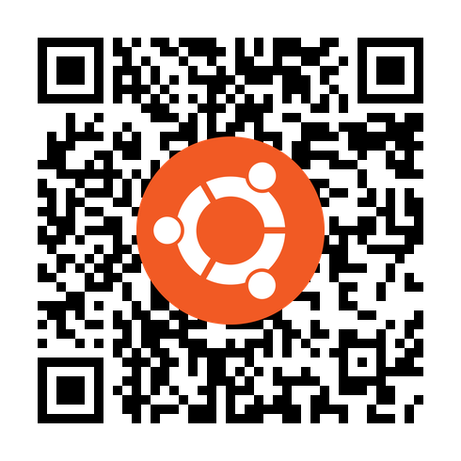
- Hasil Angket Responden Dosen 1

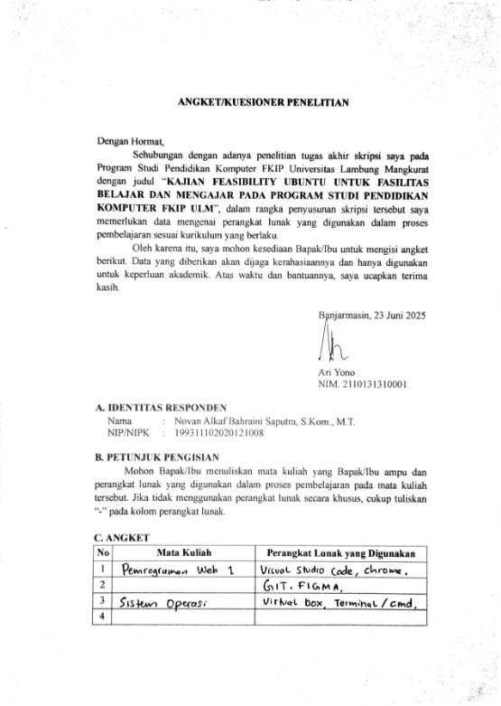

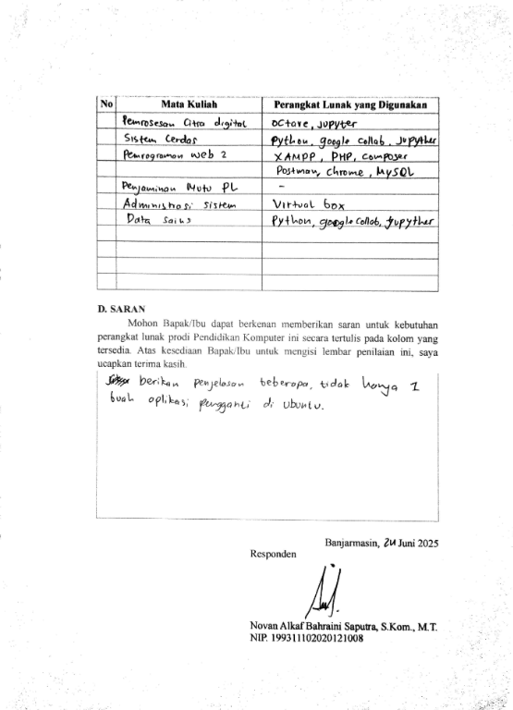

- Hasil Angket Responden Dosen 2

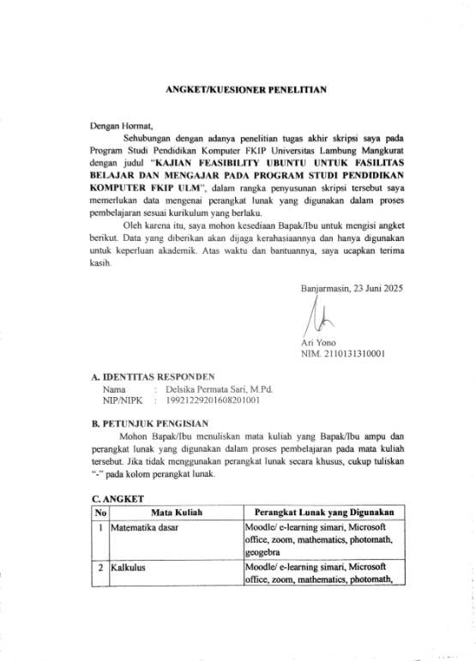

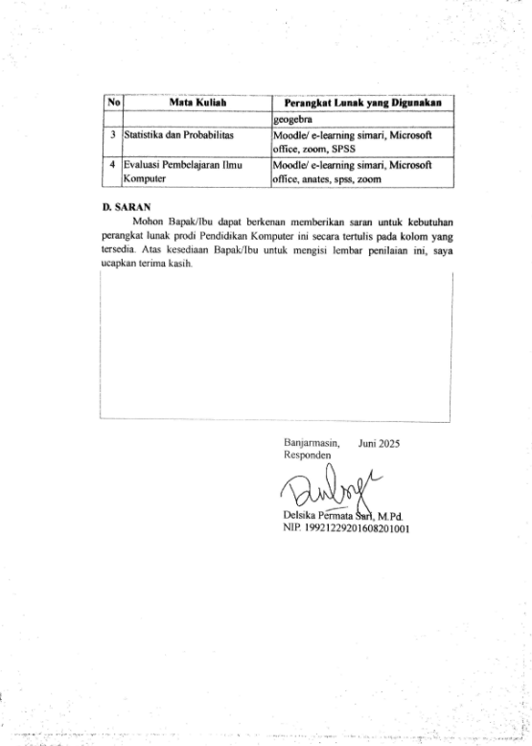
- Hasil Angket Responden Dosen 3

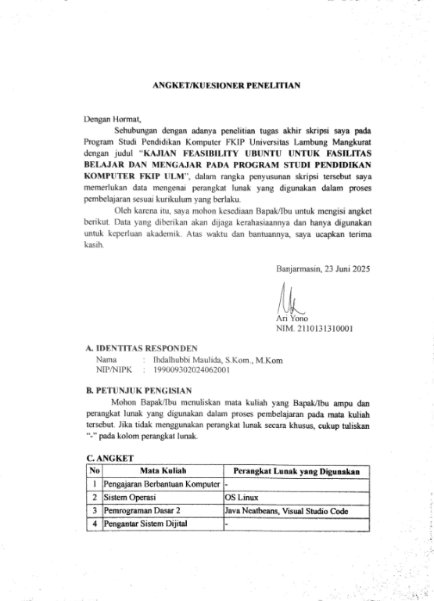

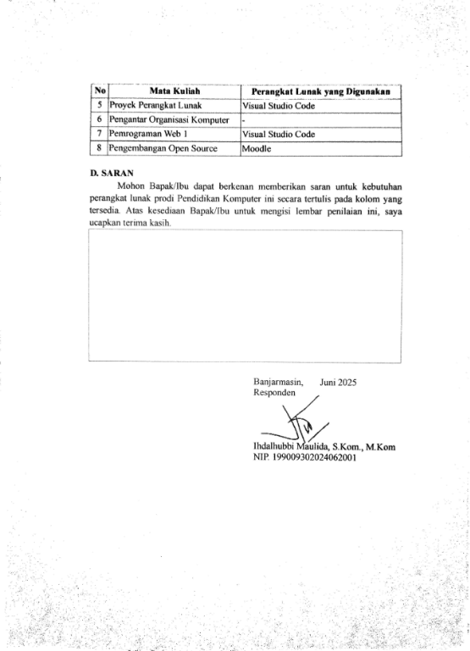
- Hasil Angket Responden Dosen 4

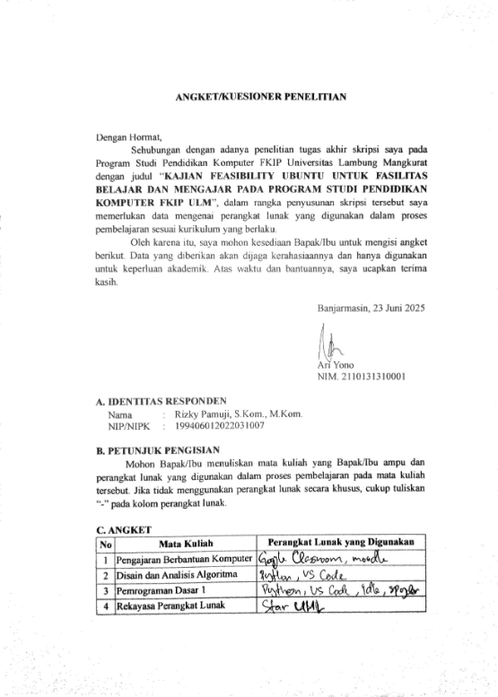

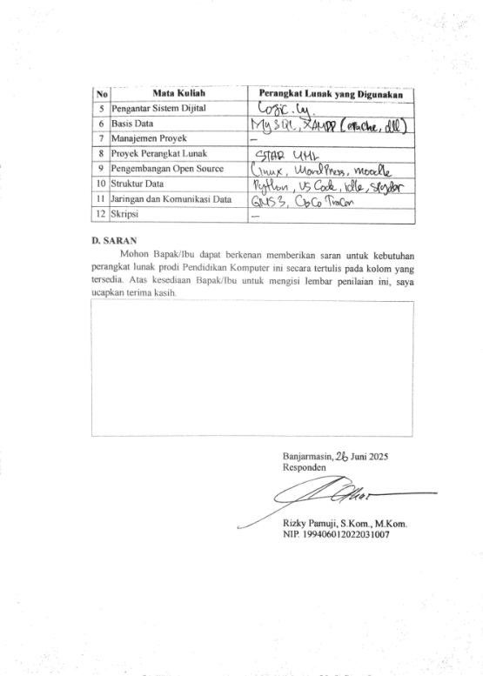
- Hasil Angket Responden Dosen 5

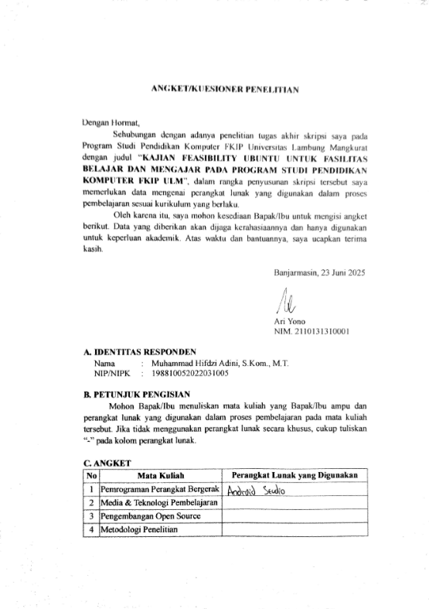

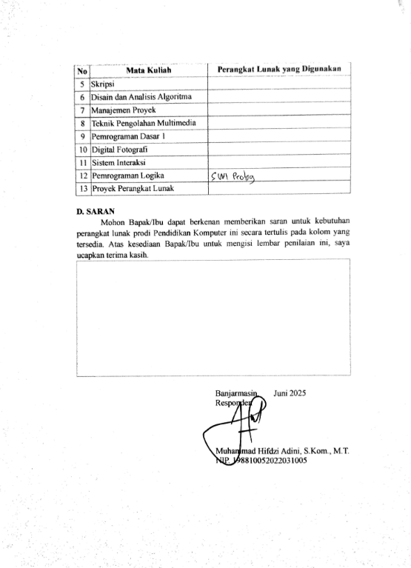

- Hasil Angket Responden Dosen 6

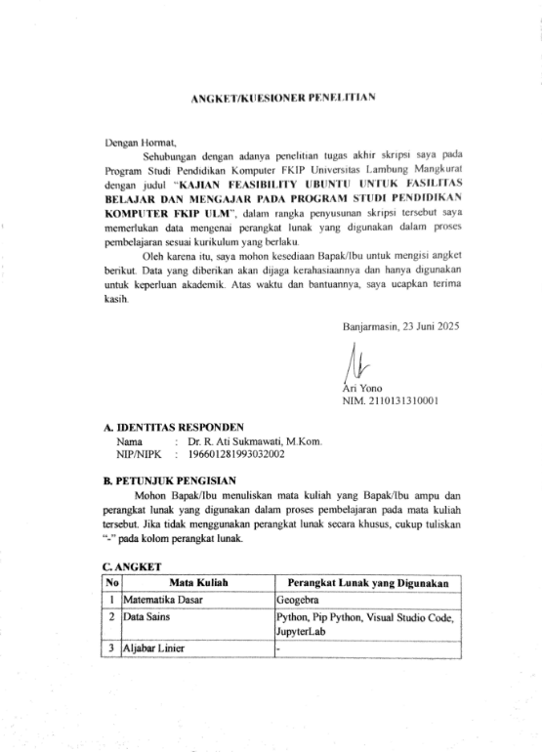

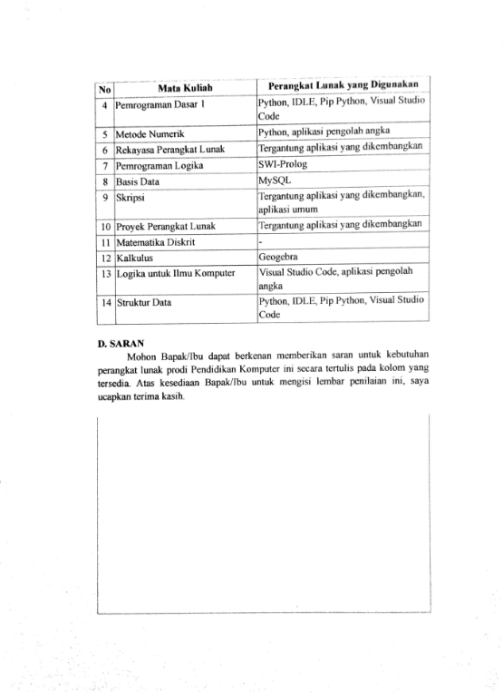

- Hasil Angket Responden Dosen 7

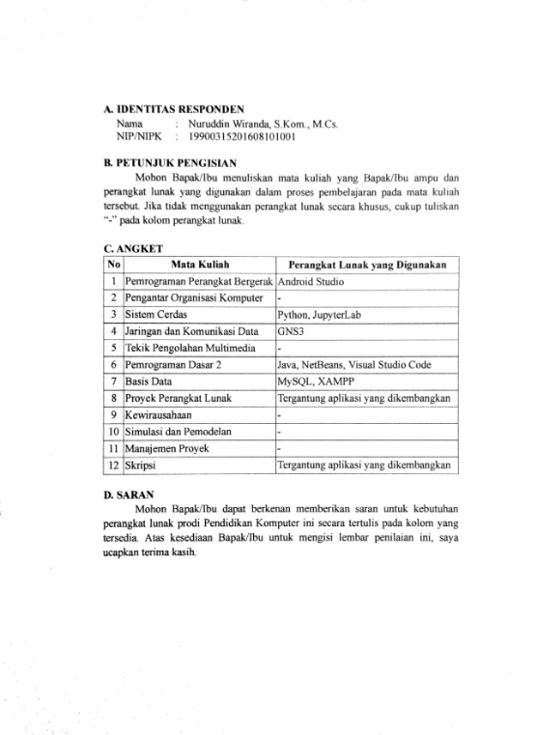

- Hasil Angket Responden Dosen 8

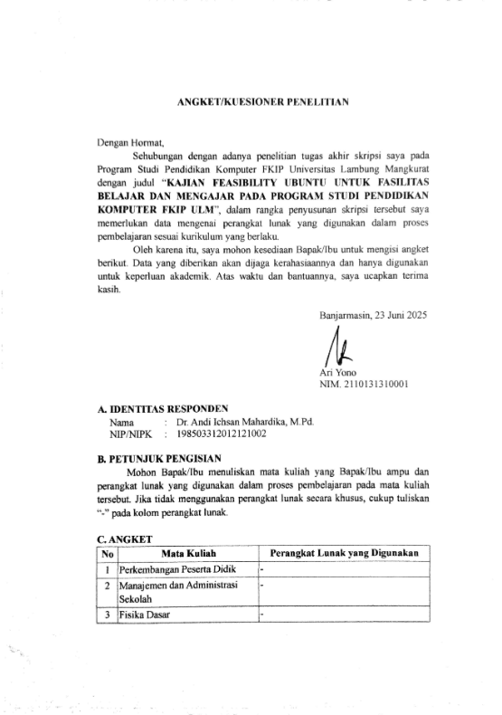

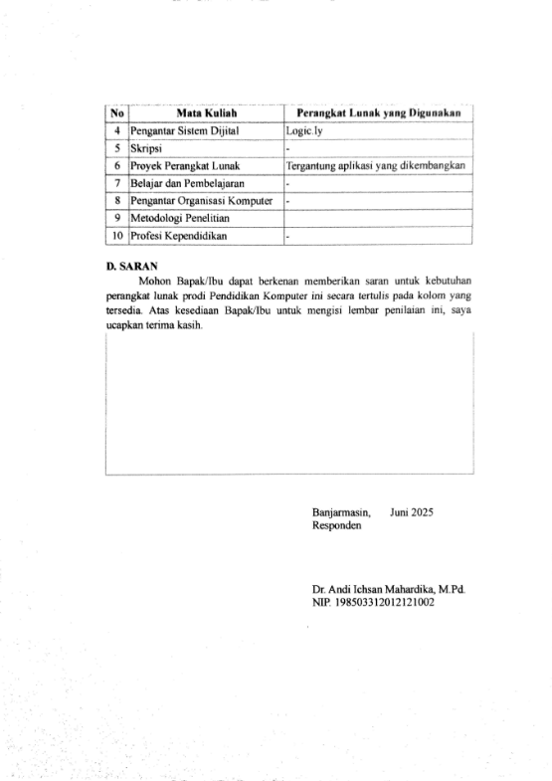

- Hasil Angket Responden Dosen 9

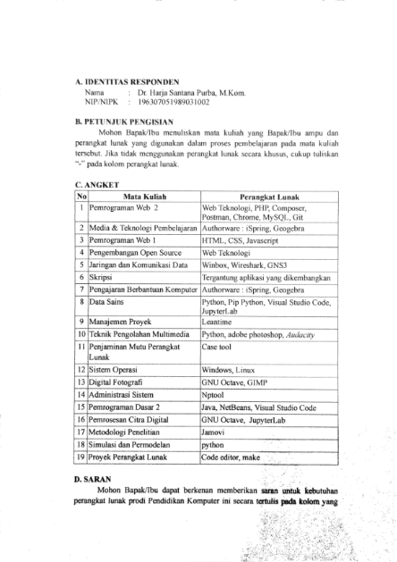

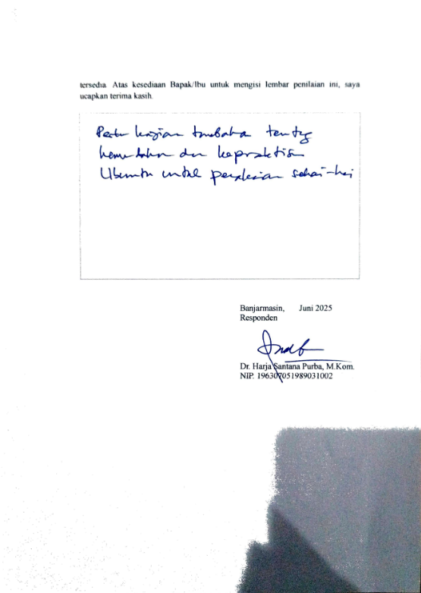
- Instalasi Python

Pendahuluan
Python adalah salah satu bahasa pemrograman yang paling populer dan banyak digunakan di berbagai bidang, termasuk pengembangan web, analisis data, kecerdasan buatan, hingga otomatisasi tugas. Berikut adalah daftar mata kuliah yang sesuai dan capaian pembelajaran yang dapat dipenuhi dengan menggunakan Python.
No | Mata Kuliah | Capaian Pembelajaran Mata Kuliah
1 | Pemrograman Dasar 1 | - Mampu menganalisis dan membuat program untuk menyelesaikan masalah dalam kehidupan sehari-hari secara mandiri ataupun berkelompok menggunakan Bahasa Python, dengan jujur dan kreatif, serta mampu mempresentasikannya dengan bertanggung jawab
2 | Struktur Data | - Mampu menganalisis struktur data yang sesuai dalam membuat program untuk menyelesaikan masalah dalam kehidupan sehari-hari secara mandiri ataupun berkelompok menggunakan Bahasa Python, dengan jujur, kreatif, dan bertanggung jawab  - Mampu membuat program pengelolaan data sesuai dengan struktur yang digunakan dalam menyelesaikan masalah secara mandiri ataupun berkelompok menggunakan Bahasa Python, dengan jujur, kreatif, dan bertanggung jawab
3 | Data Sains | - Mahasiswa mampu mengimplementasikan, menguji, mengoptimasi dan melaporkan pengembangan aplikasi data sains.
4 | Metode Numerik | - Secara mandiri, mahasiswa mampu memecahkan masalah menggunakan metode numerik yang sesuai, secara manual maupun berbantuan komputer dengan bertanggung jawab
5 | Sistem Cerdas | - Mampu melakukan pengembangan aplikasi dengan metode yang tepat sesuai dengan keperluan konsumen berdasarkan studi kelayakan yang efektif dan efisien
6 | Mesin Learning | - Secara mandiri, mahasiswa mampu menerapkan pemelajaran mesin untuk memecahkan masalah dengan bertanggung jawab
7 | Kriptografi dan Keamanan Informasi | - Secara mandiri atau berkelompok, mahasiswa mampu menganalisis dan mengimplementasikan beberapa teknik kriptografi dari teknik klasik sampai modern

Langkah-Langkah Instalasi
- Periksa Python apakah sudah terinstall
Sebelum menginstal Python, periksa apakah Python sudah terinstal di sistem. Gunakan perintah berikut di terminal:
python3 -V
Jika Python sudah terinstall maka outputnya akan seperti berikut:
Python 3.10.12
Secara bawaan Ubuntu 22.04 LTS sudah terpasang python versi 3.10.12.
Jika Python belum terinstall dapat melanjutkan langkah-langkah selanjutnya.
- Perbarui Sistem
Sebelum melakukan instalasi, pastikan sistem Ubuntu dalam keadaan terbaru dengan memperbarui daftar paket terlebih dahulu, pada terminal gunakan perintah berikut:
sudo apt update && sudo apt upgrade -y
- Install Python
Gunakan perintah berikut untuk menginstal Python:
sudo apt install python3 -y
Jika instalasi berhasil outputnya akan seperti berikut :
Unpacking python3 (3.10.6-1~22.04.1) ...
Setting up python3 (3.10.6-1~22.04.1) ...
running python rtupdate hooks for python3.10...
running python post-rtupdate hooks for python3.10...
Processing triggers for man-db (2.10.2-1) ...
- Verifikasi instalasi
Verifikasi instalasi dengan memeriksa versi python yang baru diinstall
python3 -V
Outputnya akan seperti berikut:
Python 3.10.12
- Membuat Alias Python
Agar python dapat dijalan dengan perintah “python” saja maka install terlehih dahulu python-is-python3 dengan perintah berikut.
sudo apt install python-is-python3 -y
Jika instalasi berhasil output baris terakhirnya akan seperti berikut:
Preparing to unpack .../python-is-python3_3.9.2-2_all.deb ...
Unpacking python-is-python3 (3.9.2-2) ...
Setting up python-is-python3 (3.9.2-2) ...
Processing triggers for man-db (2.10.2-1) ...
- Menjalankan Python Interaktif
Setelah terinstal, python dapat langsung dijalankan melalui terminal dengan perintah berikut:
python
Jika berhasil outputnya akan seperti berikut:
Python 3.10.12 (main, Jan 17 2025, 14:35:34) [GCC 11.4.0] on linux
Type "help", "copyright", "credits" or "license" for more information.
>>>

- Instalasi IDLE

Pendahuluan
IDLE (Integrated Development and Learning Environment) adalah IDE bawaan Python yang dikembangkan oleh Guido van Rossum, pencipta Python itu sendiri. IDLE dirancang untuk memberikan pengalaman pengkodean yang lebih nyaman bagi pemula dan pengguna yang ingin menulis serta menjalankan skrip Python dengan cepat tanpa perlu menginstal IDE yang lebih kompleks seperti PyCharm atau VS Code. Berikut adalah daftar mata kuliah yang sesuai dan capaian pembelajaran yang dapat dipenuhi dengan menggunakan IDLE.
No | Mata Kuliah | Capaian Pembelajaran Mata Kuliah
1 | Pemrograman Dasar 1 | - Mampu menganalisis dan membuat program untuk menyelesaikan masalah dalam kehidupan sehari-hari secara mandiri ataupun berkelompok menggunakan Bahasa Python, dengan jujur dan kreatif, serta mampu mempresentasikannya dengan bertanggung jawab

Langkah-Langkah Instalasi
- Perbarui Sistem
Gunakan perintah berikut untuk memperbarui sistem:
sudo apt update && sudo apt upgrade -y
- Install IDLE
IDLE dapat dinstall menggunakan perintah berikut:
sudo apt install idle3 -y
Jika berhasil output baris terakhirnya akan seperti berikut:
Setting up idle-python3.10 (3.10.12-1~22.04.7) ...
Setting up idle (3.10.6-1~22.04.1) ...
Setting up idle3 (3.10.6-1~22.04.1) ...
Processing triggers for desktop-file-utils (0.26-
1ubuntu3) ...
Processing triggers for gnome-menus (3.36.0-1ubuntu3) ...
Processing triggers for man-db (2.10.2-1) ...
Processing triggers for mailcap (3.70+nmu1ubuntu1)
...
Processing triggers for fontconfig (2.13.1-
4.2ubuntu5) ...
- Menjalankan IDLE Python
Setelah instalasi berhasil, IDLE dapat dijalankan melalui terminal atau menu aplikasi Ubuntu.
- Menjalankan IDLE dari Terminal
Untuk membuka IDLE, jalankan perintah berikut di terminal:
idle
Kemudian jendela IDLE akan ditampilkan
- Menjalankan IDLE dari Menu Aplikasi
Klik ikon show applications pada bagian paling bawah dash Ubuntu.

Cari “IDLE” kemudian klik ikon IDLE.

Berikut adalah tampilan IDLE ketika berjalan di Ubuntu 22.04 LTS.
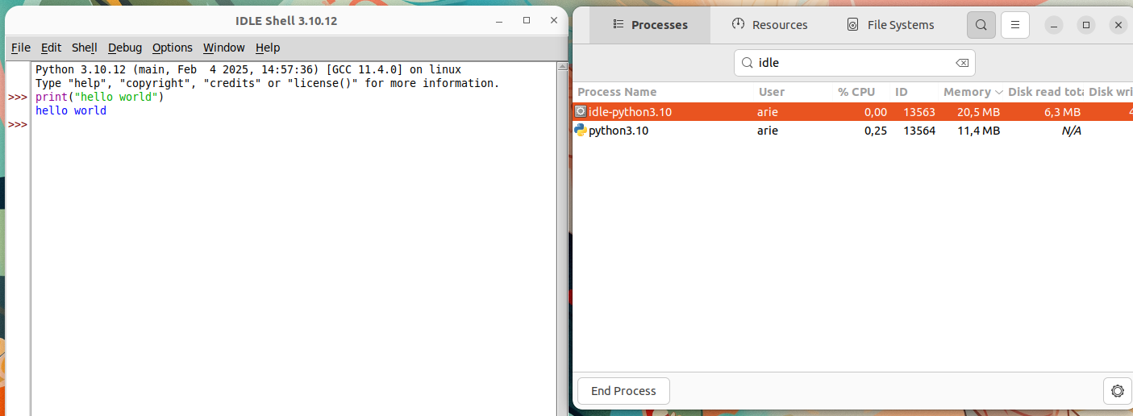
- Instalasi Pip

Pendahuluan
PIP adalah sistem manajemen paket untuk Python yang memungkinkan pengguna menginstal, memperbarui, dan menghapus pustaka Python dengan mudah. Dengan menggunakan PIP, pengguna dapat mengakses ribuan pustaka yang tersedia di Python Package Index (PyPI) tanpa perlu menginstalnya secara manual.
Langkah-Langkah Instalasi
- Pastikan Python sudah terpasang
Gunakan perintah berikut untuk memastikan python sudah terpasang:
python3 -V
Jika sudah terpasang outputnya akan seperti berikut :
Python 3.10.12
- Perbarui sistem
Untuk memperbarui sistem dapat menggunakan perintah berikut:
sudo apt update && sudo apt upgrade -y
- Install Pip
Gunakan perintah berikut untuk memasang pip.
sudo apt install python3-pip -y
Tunggu hingga proses instalasi selesai, berikut output baris terakhir jika instalasi telah selesai:
Preparing to unpack .../python3-pip_22.0.2+dfsg-1ubuntu0.5_all.deb ...
Unpacking python3-pip (22.0.2+dfsg-1ubuntu0.5) ...
Setting up python3-distutils (3.10.8-1~22.04) ...
Setting up python3-setuptools (59.6.0-1.2ubuntu0.22.04.2) ...
Setting up python3-wheel (0.37.1-2ubuntu0.22.04.1) ...
Setting up python3-dev (3.10.6-1~22.04.1) ...
Setting up python3-pip (22.0.2+dfsg-1ubuntu0.5) ...
Processing triggers for man-db (2.10.2-1) ...
- Verifikasi instalasi
Periksa versi pip yang sudah terpasang dengan perintah berikut
pip -V
Outputnya akan seperti berikut:
pip 22.0.2 from /usr/lib/python3/dist-packages/pip (python 3.10)

- Instalasi Visual Studio Code

Pendahuluan
Visual Studio Code (VS Code) adalah editor kode sumber yang ringan namun kuat yang dikembangkan oleh Microsoft. Editor ini populer di kalangan pengembang perangkat lunak karena mendukung berbagai bahasa pemrograman, memiliki ekstensi yang kaya, serta fitur seperti debugging, terminal bawaan, dan integrasi Git. Aplikasi ini dapat digunakan mulai dari pengajaran pemrograman dasar, pengembangan aplikasi web, hingga pengembangan sistem informasi dan proyek akhir mahasiswa.
Langkah-Langkah Instalasi
Terdapat 2 cara untuk melakukan instalasi visual studio code, yaitu dengan menggunakan GUI dan menggunakan CLI.
Instalasi Visual Studio Code dengan GUI
- Buka Ubuntu Software
Untuk membuka ubuntu software dapat mengklik ikon ubuntu software pada menu applications.

- Cari Visual Studio Code
Klik icon search pada pojok kiri atas ubuntu software kemudian masukkan keyword "Visual Studio Code".

- Install Visual Studio Code
Pilih software yang sesuai kemudian tekan tombol install.

- Verifikasi Instalasi
Tunggu hingga proses instalasi selesai, Visual Studio Code yang sudah terinstall dapat ditemukan pada menu Applications.

Instalasi Visual Studio Code dengan CLI
- Unduh File Instalasi Visual Studio Code
Kunjungi https://code.visualstudio.com/download kemudian unduh file instalasi untuk sistem operasi ubuntu.

- Install Visual Studio Code
Pada terminal masuk ke direktori tempat file instalasi visual studio code disimpan (biasanya terletak pada direktori Downloads), gunakan perintah berikut untuk berpindah direktori:
cd Downloads/
Berikut adalah output jika telah berpindah direktori:
arie@zeno:~/Downloads$
Kemudian gunakan perintah berikut untuk melakukan instalasi visual studio code:
sudo dpkg -i code_1.96.4-1736991114_amd64.deb
Jika instalasi berhasil outputnya akan seperti berikut:
Setting up code (1.96.4-1736991114) ...
Processing triggers for gnome-menus (3.36.0-1ubuntu3) ...
Processing triggers for mailcap (3.70+nmu1ubuntu1) ...
Processing triggers for desktop-file-utils (0.26-1ubuntu3) ...
Processing triggers for shared-mime-info (2.1-2) ...
- Verifikasi Instalasi
Visual Studio Code yang sudah terinstall dapat ditemukan pada menu Applications.
Visual studio code yang sudah terinstall juga dapat dijalankan dengan perintah berikut pada terminal:
code
Kemudian jendela visual studio code akan muncul.
Berikut adalah Visual Studio Code ketika berjalan di Ubuntu 22.04 LTS.


- Instalasi GNU Octave

Pendahuluan
GNU Octave adalah perangkat lunak open source yang digunakan untuk komputasi numerik, sering dianggap sebagai alternatif dari MATLAB. Octave menyediakan lingkungan berbasis bahasa pemrograman tingkat tinggi yang mendukung operasi matriks, pemrosesan data, visualisasi grafis, serta berbagai fungsi matematika dan statistik. Berikut adalah daftar mata kuliah yang sesuai dan capaian pembelajaran yang dapat dipenuhi dengan menggunakan GNU Octave.
No | Mata Kuliah | Capaian Pembelajaran Mata Kuliah
1 | Pemrosesan Citra Digital | - Secara mandiri ataupun berkelompok, mampu mengimplementasi berbagai teknik dasar pemrosesan citra digital menggunakan bahasa pemrograman GNU Octave dengan jujur, kreatif dan bertanggung jawab

Langkah-Langkah Instalasi
- Buka Ubuntu Software
Untuk membuka ubuntu software dapat mengklik icon ubuntu software pada menu applications.
- Cari GNU Octave
Klik icon search pada pojok kiri atas ubuntu software kemudian masukkan keyword "GNU Octave".

- Install GNU Octave
Pilih software yang sesuai kemudian tekan tombol install.

- Verifikasi Instalasi
Tunggu hingga proses instalasi selesai, GNU Octave yang sudah terinstall dapat ditemukan pada menu Applications.
Berikut adalah GNU Octave ketika berjalan di Ubuntu 22.04 LTS.


- Instalasi SWI-Prolog

Pendahuluan
SWI-Prolog adalah implementasi bahasa pemrograman Prolog yang populer, dikembangkan oleh Jan Wielemaker dan komunitasnya. Prolog sendiri adalah bahasa pemrograman berbasis logika yang banyak digunakan dalam kecerdasan buatan (AI), sistem pakar, pemrosesan bahasa alami (NLP), serta pengembangan basis data berbasis aturan. Berikut adalah daftar mata kuliah yang sesuai dan capaian pembelajaran yang dapat dipenuhi dengan menggunakan SWI-Prolog.
No | Mata Kuliah | Capaian Pembelajaran Mata Kuliah
1 | Pemrograman Logika | - Setelah mengikuti mata kuliah ini, mahasiswa diharapkan mampu memahami konsep dasar pemrograman logika, menguasai bahasa pemrograman logika seperti Prolog dan mengasah kemampuan berpikir logis, berkreasi dalam pemecahan masalah, dan bekerja efektif dalam tim untuk pengembangan solusi pemrograman logika yang inovatif.

Langkah-Langkah Instalasi
- Buka Ubuntu Software
Untuk membuka ubuntu software dapat mengklik icon ubuntu software pada menu applications.
- Cari SWI-Prolog
Klik icon search pada pojok kiri atas ubuntu software kemudian masukkan keyword "SWI-Prolog".

- Install SWI-Prolog
Pilih software yang sesuai kemudian tekan tombol install.

- Verifikasi Instalasi
Tunggu hingga proses instalasi selesai, SWI-Prolog yang sudah terinstall dapat ditemukan pada menu Applications.
Berikut adalah SWI-Prolog ketika berjalan di Ubuntu 22.04 LTS.


- Instalasi Wireshark

Pendahuluan
Wireshark adalah alat pemantauan jaringan open-source yang digunakan untuk menangkap dan menganalisis paket data yang melintasi jaringan komputer. Wireshark memungkinkan pengguna untuk memeriksa lalu lintas jaringan secara real-time, menganalisis protokol jaringan, serta mendeteksi masalah konektivitas dan performa. Wireshark mendukung berbagai protokol jaringan seperti TCP, UDP, HTTP, DNS, dan banyak lagi. Berikut adalah daftar mata kuliah yang sesuai dan capaian pembelajaran yang dapat dipenuhi dengan menggunakan Wireshark.
No | Mata Kuliah | Capaian Pembelajaran Mata Kuliah
1 | Jaringan dan Komunikasi Data | - Mahasiswa mampu menjelaskan konsep-konsep fundamental jaringan dan komunikasi data

Langkah-Langkah Instalasi
- Buka Ubuntu Software
Untuk membuka ubuntu software dapat mengklik icon ubuntu software pada menu applications.
- Cari Wireshark
Klik icon search pada pojok kiri atas ubuntu software kemudian masukkan keyword "Wireshark".

- Install Wireshark
Pilih software yang sesuai kemudian tekan tombol install.

- Verifikasi Instalasi
Tunggu hingga proses instalasi selesai, Wireshark yang sudah terinstall dapat ditemukan pada menu Applications.
Berikut adalah Wireshark ketika berjalan di Ubuntu 22.04 LTS.


- Instalasi Android Studio

Pendahuluan
Android Studio adalah Integrated Development Environment (IDE) resmi yang dikembangkan oleh Google untuk pengembangan aplikasi Android. IDE ini berbasis pada IntelliJ IDEA dan dirancang khusus untuk membangun aplikasi Android dengan berbagai fitur canggih seperti editor kode, desain antarmuka grafis, debugger, dan emulasi Android. Android Studio mendukung bahasa pemrograman Java dan Kotlin, serta menyediakan alat bantu untuk debugging, pengujian, dan profiling aplikasi. Berikut adalah daftar mata kuliah yang sesuai dan capaian pembelajaran yang dapat dipenuhi dengan menggunakan Android Studio.
No | Mata Kuliah | Capaian Pembelajaran Mata Kuliah
1 | Pemrograman Perangkat Bergerak | - Mammpu menganalisis dan membuat aplikasi yang berjalan di system android untuk menyelesaikan masalah dalam kehidupan sehari-hari secara berkelompok, dengan jujur dan kreatif, serta mampu mempresentasikannya dengan bertanggung jawab

Langkah-Langkah Instalasi
- Buka Ubuntu Software
Untuk membuka ubuntu software dapat mengklik icon ubuntu software pada menu applications.
- Cari Amdroid Studio
Klik icon search pada pojok kiri atas ubuntu software kemudian masukkan keyword "Android Studio".

- Install Android Studio
Pilih software yang sesuai kemudian tekan tombol install.

- Verifikasi Instalasi
Tunggu hingga proses instalasi selesai, Android Studio yang sudah terinstall dapat ditemukan pada menu Applications.
Berikut adalah Android Studio ketika berjalan di Ubuntu 22.04 LTS.


- Instalasi Winbox

Pendahuluan
WinBox adalah aplikasi yang digunakan untuk mengelola router MikroTik melalui antarmuka grafis. WinBox menawarkan kemudahan dalam konfigurasi dan pemeliharaan router MikroTik, memberikan fitur seperti manajemen port, firewall, VPN, dan pengaturan jaringan lainnya secara lebih mudah dan efisien. Berikut adalah daftar mata kuliah yang sesuai dan capaian pembelajaran yang dapat dipenuhi dengan menggunakan Winbox.
No | Mata Kuliah | Capaian Pembelajaran Mata Kuliah
1 | Jaringan dan Komunikasi Data | - Mahasiswa mampu menjelaskan konsep-konsep fundamental jaringan dan komunikasi data

Langkah-Langkah Instalasi
- Unduh File Instalasi Winbox
Kunjungi https://mikrotik.com/download kemudian unduh file instalasi untuk sistem operasi Linux.

- Ekstrak File ZIP Winbox
Karena file instalasi Winbox berekstensi ZIP, maka perlu di ekstrak terlebih dahulu. Pada terminal masuk ke direktori tempat file instalasi Winbox disimpan (biasanya terletak pada direktori Downloads), gunakan perintah berikut untuk berpindah direktori:
cd Downloads/
Berikut adalah output jika telah berpindah direktori:
arie@zeno:~/Downloads$
Kemudian gunakan perintah berikut untuk melakukan ekstraksi file ZIP:
sudo unzip winbox-linux-x64.zip -d /opt/Winbox
Jika unzip berhasil outputnya akan seperti berikut:
Archive: WinBox_Linux.zip
inflating: /opt/Winbox/WinBox
creating: /opt/Winbox/assets/
creating: /opt/Winbox/assets/img/
inflating: /opt/Winbox/assets/img/winbox.png
- Buat Shortcut Menu
Agar lebih praktis Winbox dapat ditambahkan ke menu aplikasi sehingga untuk mengaksesnya dapat langsung mengklik ikon Winbox pada menu aplikasi. Gunakan perintah berikut untuk membuat file winbox.desktop sekaligus mengedit isi filenya:
nano ~/.local/share/applications/winbox.desktop
Kemudian isi dengan script berikut:
[Desktop Entry]
Name=Winbox
Exec=/opt/Winbox/winbox
Icon=/opt/Winbox/assets/img/winbox.png
Type=Application
Categories=Network;
- Verifikasi Instalasi
Winbox yang sudah terinstall dapat ditemukan pada menu Applications.
Berikut adalah Winbox ketika berjalan di Ubuntu 22.04 LTS.


- Instalasi kdenlive

Pendahuluan
Kdenlive (KDE Non-Linear Video Editor) adalah perangkat lunak pengedit video open-source yang dikembangkan oleh komunitas KDE. Kdenlive menawarkan berbagai fitur canggih yang biasa ditemukan di perangkat lunak pengeditan video profesional, seperti multi-track editing, efek video, transisi, dan pengeditan audio. Selain itu, Kdenlive mendukung berbagai format file video dan audio, menjadikannya pilihan populer bagi pengguna yang membutuhkan alat pengeditan video yang kuat dan fleksibel di platform Linux.
Langkah-Langkah Instalasi
- Buka Ubuntu Software
Untuk membuka ubuntu software dapat mengklik icon ubuntu software pada menu applications.

- Cari kdenlive
Klik icon search pada pojok kiri atas ubuntu software kemudian masukkan keyword "kdenlive".

- Install kdenlive
Pilih software yang sesuai kemudian tekan tombol install.

- Verifikasi Instalasi
Tunggu hingga proses instalasi selesai, kdenlive yang sudah terinstall dapat ditemukan pada menu Applications.
Berikut adalah Kdenlive ketika berjalan di Ubuntu 22.04 LTS.


- Instalasi Audacity

Pendahuluan
Audacity adalah perangkat lunak pengedit audio open-source yang populer, digunakan untuk merekam, mengedit, dan memanipulasi suara. Audacity sering digunakan oleh podcaster, musisi, dan profesional audio untuk melakukan editing suara yang kompleks, mencampur beberapa trek audio, serta menambah efek suara. Audacity mendukung berbagai format audio, termasuk WAV, MP3, dan OGG, dan menawarkan berbagai alat untuk pemotongan, penggabungan, serta pengaturan kualitas suara.
Langkah-Langkah Instalasi
- Buka Ubuntu Software
Untuk membuka ubuntu software dapat mengklik icon ubuntu software pada menu applications.
- Cari audacity
Klik icon search pada pojok kiri atas ubuntu software kemudian masukkan keyword "audacity".

- Install audacity
Pilih software yang sesuai kemudian tekan tombol install.

- Verifikasi Instalasi
Tunggu hingga proses instalasi selesai, audacity yang sudah terinstall dapat ditemukan pada menu Applications.
Berikut adalah Audacity ketika berjalan di Ubuntu 22.04 LTS.


- Instalasi Figma

Pendahuluan
Figma adalah alat desain berbasis web yang sangat populer untuk desain antarmuka pengguna (UI), prototyping, dan kolaborasi tim. Berikut adalah daftar mata kuliah yang sesuai dan capaian pembelajaran yang dapat dipenuhi dengan menggunakan Figma.
No | Mata Kuliah | Capaian Pembelajaran Mata Kuliah
1 | Sistem Interaksi | - Mampu mengimplementasikan prinsip-prinsip Sistem Interaksi secara jujur, kreatif, dan mandiri dalam setiap tahapan pengembangan sebuah aplikasi. Selain itu, juga memiliki kemampuan untuk menawarkan alternatif desain interaksi yang lebih baik dengan berfokus pada kejujuran, kreativitas, dan kemandirian.

Langkah-Langkah Instalasi
- Buka Ubuntu Software
Untuk membuka ubuntu software dapat mengklik icon ubuntu software pada menu applications.
- Cari figma
Klik icon search pada pojok kiri atas ubuntu software kemudian masukkan keyword "figma".

- Install Figma
Pilih software yang sesuai kemudian tekan tombol install.

- Verifikasi Instalasi
Tunggu hingga proses instalasi selesai, figma yang sudah terinstall dapat ditemukan pada menu Applications.
Berikut adalah Figma ketika berjalan di Ubuntu 22.04 LTS.


- Instalasi Geogebra

Pendahuluan
GeoGebra adalah perangkat lunak open-source yang digunakan untuk pendidikan matematika, baik di tingkat sekolah maupun Universitas. GeoGebra menyediakan berbagai alat untuk geometri, aljabar, kalkulus, statistik, dan banyak lagi, yang memungkinkan pengguna untuk mengeksplorasi konsep matematika secara interaktif. GeoGebra digunakan oleh guru, siswa, dan peneliti untuk memvisualisasikan dan menganalisis objek matematis dalam berbagai bentuk, seperti grafik fungsi, geometri dinamis, dan data statistik. Berikut adalah daftar mata kuliah yang sesuai dan capaian pembelajaran yang dapat dipenuhi dengan menggunakan Figma.
No | Mata Kuliah | Capaian Pembelajaran Mata Kuliah
1 | Matematika Dasar | - Secara mandiri, mahasiswa mampu memanfaatkan teknologi untuk memecahkan masalah matematika dasar dengan bertanggung jawab.
2 | Metode Numerik | - Secara mandiri, mahasiswa mampu memecahkan masalah menggunakan metode numerik yang sesuai, secara manual maupun berbantuan komputer dengan bertanggung jawab
3 | Media & Teknologi Pembelajaran | - Mahasiswa mengembangkan media pembelajaran bebasis teknologi sesuai dengan konten keilmuan dan pedagogi

Langkah-Langkah Instalasi
- Buka Ubuntu Software
Untuk membuka ubuntu software dapat mengklik icon ubuntu software pada menu applications.
- Cari Geogebra
Klik icon search pada pojok kiri atas ubuntu software kemudian masukkan keyword "geogebra".

- Install Geogebra
Pilih software yang sesuai kemudian tekan tombol install.

- Verifikasi Instalasi
Tunggu hingga proses instalasi selesai, Geogebra yang sudah terinstall dapat ditemukan pada menu Applications.
Berikut adalah Geogebra ketika berjalan di Ubuntu 22.04 LTS.


- Instalasi QGIS

Pendahuluan
QGIS (Quantum GIS) adalah perangkat lunak open-source untuk sistem informasi geografis (SIG). QGIS memungkinkan pengguna untuk memvisualisasikan, menganalisis, dan mengelola data geospasial, baik dalam format vektor maupun raster. QGIS digunakan secara luas dalam bidang pemetaan, analisis spasial, pengelolaan sumber daya alam, dan banyak lagi. Dengan kemampuan untuk mengintegrasikan berbagai format data dan alat analisis, QGIS telah menjadi pilihan utama untuk pekerjaan yang berhubungan dengan geografi dan geospasial.
Langkah-Langkah Instalasi
- Buka Ubuntu Software
Untuk membuka ubuntu software dapat mengklik icon ubuntu software pada menu applications.
- Cari QGIS
Klik icon search pada pojok kiri atas ubuntu software kemudian masukkan keyword "QGIS".

- Install QGIS
Pilih software yang sesuai kemudian tekan tombol install.

- Verifikasi Instalasi
Tunggu hingga proses instalasi selesai, QGIS yang sudah terinstall dapat ditemukan pada menu Applications.
Berikut adalah QGIS ketika berjalan di Ubuntu 22.04 LTS.


- Instalasi Apache2

Pendahuluan
Apache2 (atau Apache HTTP Server) adalah perangkat lunak server web open-source yang paling banyak digunakan di dunia. Apache2 berfungsi untuk menghosting situs web dengan mengelola permintaan HTTP dari klien dan mengirimkan respons yang sesuai, seperti halaman HTML, gambar, dan file lainnya. Berikut adalah daftar mata kuliah yang sesuai dan capaian pembelajaran yang dapat dipenuhi dengan menggunakan Apache2.
No | Mata Kuliah | Capaian Pembelajaran Mata Kuliah
1 | Pemrograman Web 2 | - Secara mandiri atau berkelompok, mahasiswa mampu mendisain dan mengembangkan web dinamis menggunakan teknologi web dengan jujur dan kreatif, serta mampu menyusun laporan pengembangan dengan bertanggungjawab.

Langkah-Langkah Instalasi
- Perbarui daftar paket
Sebelum menginstal Apache2, pastikan sistem diperbarui untuk mencegah masalah kompatibilitas. Gunakan perintah berikut pada terminal untuk memperbarui sistem:
sudo apt update && sudo apt upgrade -y
- Install Apache2
Gunakan perintah berikut untuk menginstal apache2:
sudo apt install apache2 -y
Jika instalasi berhasil output baris terakhirnya akan seperti berikut :
Enabling conf serve-cgi-bin.
Enabling site 000-default.
Created symlink /etc/systemd/system/multi-user.target.wants/apache2.service → /l
ib/systemd/system/apache2.service.
Created symlink /etc/systemd/system/multi-user.target.wants/apache-htcacheclean.
service → /lib/systemd/system/apache-htcacheclean.service.
Processing triggers for man-db (2.10.2-1) ...
Processing triggers for libc-bin (2.35-0ubuntu3.8) ...
- Verifikasi instalasi
Setelah instalasi selesai periksa status Apache2 untuk memastikan layanan berjalan, gunakan perintah berikut:
sudo systemctl status apache2
Outputnya akan seperti berikut:
● apache2.service - The Apache HTTP Server
Loaded: loaded (/lib/systemd/system/apache2.service; enabled; vendor prese>
Active: active (running) since Fri 2025-01-24 13:39:56 WITA; 2min 4s ago
- Uji Server Web
kunjungi http://localhost pada browser, jika instalasi apache2 berhasil maka halaman web default dari web server akan tampil.


- Instalasi MySQL

Pendahuluan
MySQL adalah sistem manajemen basis data relasional (RDBMS) open-source yang sangat populer dan digunakan oleh berbagai aplikasi untuk menyimpan dan mengelola data. MySQL memungkinkan pengguna untuk mengelola data dalam bentuk tabel yang saling terkait dan menyediakan query untuk manipulasi data dengan menggunakan bahasa SQL (Structured Query Language). Berikut adalah daftar mata kuliah yang sesuai dan capaian pembelajaran yang dapat dipenuhi dengan menggunakan MySQL.
No | Mata Kuliah | Capaian Pembelajaran Mata Kuliah
1 | Basis Data | - Mahasiswa mampu memahami dan menerapkan SQL (Sub-CPMK)
2 | Pemrograman Web 2 | - Memahami dan mengaplikasikan operasi file dalam PHP dan MySQL (Sub-CPMK)

Langkah-Langkah Instalasi
- Perbarui daftar paket
Sebelum menginstal MySQL pastikan sistem diperbarui. Gunakan perintah berikut pada terminal untuk memperbarui sistem:
sudo apt update && sudo apt upgrade -y
- Install MySQL
Gunakan perintah berikut untuk menginstal MySQL:
sudo apt install mysql-server -y
Jika instalasi berhasil output baris terakhirnya akan seperti berikut :
mysqld is running as pid 90340
Created symlink /etc/systemd/system/multi-user.target.wants/mysql.service → /lib
/systemd/system/mysql.service.
Setting up mysql-server (8.0.40-0ubuntu0.22.04.1) ...
Processing triggers for man-db (2.10.2-1) ...
Processing triggers for libc-bin (2.35-0ubuntu3.8) ...
- Verifikasi instalasi
Setelah instalasi selesai periksa status MySQL untuk memastikan layanan berjalan, gunakan perintah berikut:
sudo systemctl status mysql
Jika berhasil akan terlihat status active (running).
● mysql.service - MySQL Community Server
Loaded: loaded (/lib/systemd/system/mysql.service; enabled; vendor preset:>
Active: active (running) since Fri 2025-01-24 13:53:54 WITA; 1min 54s ago
Process: 90528 ExecStartPre=/usr/share/mysql/mysql-systemd-start pre (code=>
Main PID: 90536 (mysqld)
Status: "Server is operational"
- Amankan Instalasi MySQL
Setelah MySQL terinstall, jalankan perintah pengamanan untuk meningkatkan keamanan database:
sudo mysql_secure_installation
Pada pengamanan database akan diminta :
- Mengatur kata sandi untuk root
- Menghapus pengguna anonim
- Menonaktifkan akses root dari jarak jauh.
- Menghapus database test.
- Memuat ulang tabel hak istimewa.
Setelah selesai mengamankan database maka akan terlihat output All done seperti berikut:
Reload privilege tables now? (Press y|Y for Yes, any other key for No) : y
Success.

All done!
- Mengakses MySQL
Untuk masuk ke antarmuka MySQL, gunakan perintah berikut:
sudo mysql -u root -p
Masukkan kata sandi yang di atur selama proses pengamanan. Setelah berhasil masuk akan melihat prompt MySQL seperti berikut:
Enter password:
Welcome to the MySQL monitor. Commands end with ; or \g.
Your MySQL connection id is 10
Server version: 8.0.40-0ubuntu0.22.04.1 (Ubuntu)

Copyright (c) 2000, 2024, Oracle and/or its affiliates.

Oracle is a registered trademark of Oracle Corporation and/or its
affiliates. Other names may be trademarks of their respective
owners.

Type 'help;' or '\h' for help. Type '\c' to clear the current input statement.

mysql>

- Instalasi Java

Pendahuluan
Java adalah bahasa pemrograman berorientasi objek yang banyak digunakan dalam pengembangan aplikasi berbasis desktop, web, dan mobile. Berikut adalah daftar mata kuliah yang sesuai dan capaian pembelajaran yang dapat dipenuhi dengan menggunakan Java.
No | Mata Kuliah | Capaian Pembelajaran Mata Kuliah
1 | Pemrograman Dasar 2 | - Secara mandiri atau berkelompok, mahasiswa mampu menjelaskan, merancang algoritma dan mengimplementasikan solusi dari suatau masalah dengan berbasis pemrograman objek, dengan jujur dan kreatif, serta bertanggungjawab dalam mempresentasikan hasilnya

Langkah-Langkah Instalasi
- Periksa versi Java
Sebelum menginstall Java, periksa apakah sudah ada versi yang terpasang:
java --version
Jika outputnya menunjukkan versi java, maka java sudah terpasang. Namun jika belum terinstall maka outputnya akan seperti berikut:
bash: java: command not found
- Perbarui daftar paket
Gunakan perintah berikut pada terminal untuk memperbarui paket:
sudo apt update && sudo apt upgrade -y
- Install Java
Untuk menginstall java gunakan perintah berikut :
sudo apt install openjdk-21-jdk -y
Jika instalasi berhasil maka output baris terakhir akan seperti berikut:
Processing triggers for man-db (2.10.2-1) ...
Setting up libxdmcp-dev:amd64 (1:1.1.3-0ubuntu5) ...
Setting up libxcb1-dev:amd64 (1.14-3ubuntu3) ...
Setting up libx11-dev:amd64 (2:1.7.5-1ubuntu0.3) ...
Setting up libxt-dev:amd64 (1:1.2.1-1) ...
- Verifikasi instalasi
Verifikasi instalasi dengan memeriksa versi java yang baru diinstall:
java --version
Outputnya akan menunjukkan versi java seperti berikut:
openjdk 21.0.5 2024-10-15
OpenJDK Runtime Environment (build 21.0.5+11-Ubuntu-1ubuntu122.04)
OpenJDK 64-Bit Server VM (build 21.0.5+11-Ubuntu-1ubuntu122.04, mixed mode, sharing)

- Instalasi PHP

Pendahuluan
PHP (Hypertext Preprocessor) adalah bahasa pemrograman yang banyak digunakan untuk pengembangan web. PHP sering digunakan untuk membuat aplikasi berbasis web dinamis, seperti situs web, e-commerce, sistem manajemen konten (CMS), dan aplikasi web lainnya. Berikut adalah daftar mata kuliah yang sesuai dan capaian pembelajaran yang dapat dipenuhi dengan menggunakan PHP.
No | Mata Kuliah | Capaian Pembelajaran Mata Kuliah
1 | Pemrograman Web 2 | - Memahami dan mengaplikasikan operasi file dalam PHP dan MySQL (Sub-CPMK)

Langkah-Langkah Instalasi
- Periksa versi PHP
Sebelum menginstall php, periksa apakah sudah ada versi yang terpasang:
php -v
Jika outputnya menunjukkan versi php, maka php sudah terpasang. Namun jika belum terinstall maka outputnya akan seperti berikut:
bash: php: command not found
- Perbarui daftar paket
Gunakan perintah berikut pada terminal untuk memperbarui paket:
sudo apt update && sudo apt upgrade -y
- Install PHP
Untuk menginstall php gunakan perintah berikut :
sudo apt install php libapache2-mod-php php-cli php-mysql -y
Jika instalasi berhasil maka output baris terakhir akan seperti berikut:
Setting up php8.3 (8.3.16-1+ubuntu22.04.1+deb.sury.org+1) ...
Setting up libapache2-mod-php (2:8.3+95+ubuntu22.04.1+deb.sury.org+1) ...
Setting up php (2:8.3+95+ubuntu22.04.1+deb.sury.org+1) ...
Processing triggers for man-db (2.10.2-1) ...
Processing triggers for php8.3-cli (8.3.16-1+ubuntu22.04.1+deb.sury.org+1) ...
Processing triggers for libapache2-mod-php8.3 (8.3.16-1+ubuntu22.04.1+deb.sury.org+1) ...
- Verifikasi instalasi
Verifikasi instalasi dengan memeriksa versi php yang baru diinstall:
php -v
Outputnya akan menunjukkan versi php seperti berikut:
PHP 8.3.16 (cli) (built: Jan 19 2025 13:45:36) (NTS)
Copyright (c) The PHP Group
Zend Engine v4.3.16, Copyright (c) Zend Technologies
with Zend OPcache v8.3.16, Copyright (c), by Zend Technologies

- Instalasi Composer

Pendahuluan
Composer adalah dependency manager untuk bahasa pemrograman PHP yang digunakan untuk mengelola pustaka dan dependensi dalam proyek PHP. Composer memungkinkan pengembang untuk mendeklarasikan pustaka yang diperlukan untuk proyek mereka, dan secara otomatis menangani pemasangan serta pembaruan pustaka-pustaka tersebut.
Dengan Composer, pengelolaan dependensi dalam proyek PHP menjadi lebih mudah dan efisien. Composer juga mendukung integrasi dengan Packagist, yang merupakan repositori utama untuk pustaka PHP, sehingga memudahkan instalasi berbagai paket pihak ketiga yang diperlukan dalam pengembangan aplikasi. Berikut adalah daftar mata kuliah yang sesuai dan capaian pembelajaran yang dapat dipenuhi dengan menggunakan Composer.
No | Mata Kuliah | Capaian Pembelajaran Mata Kuliah
1 | Pemrograman Web 2 | - Secara mandiri atau berkelompok, mahasiswa mampu mendisain dan mengembangkan web dinamis menggunakan teknologi web dengan jujur dan kreatif, serta mampu menyusun laporan pengembangan dengan bertanggungjawab.

Langkah-Langkah Instalasi
- Memastikan PHP Terinstal
Sebelum menginstal Composer, pastikan PHP sudah terinstal di sistem dengan menjalankan perintah berikut:
php -v
Output akan menunjukkan versi PHP seperti berikut:
PHP 8.3.16 (cli) (built: Jan 19 2025 13:45:36) (NTS)
Copyright (c) The PHP Group
Zend Engine v4.3.16, Copyright (c) Zend Technologies
with Zend OPcache v8.3.16, Copyright (c), by Zend Technologies
Jika PHP belum terinstal ikuti langkah instalasi PHP terlebih dahulu.
- Mengunduh dan Menginstal Composer
Gunakan perintah berikut untuk mengunduh dan menginstal Composer:
curl -sS https://getcomposer.org/installer | php
Setelah unduhan selesai outputnya akan seperti berikut:
All settings correct for using Composer
Downloading...

Composer (version 2.8.5) successfully installed to: /home/arie/composer.phar
Use it: php composer.phar
Jalankan perintah berikut untuk memindahkan Composer ke direktori yang dapat diakses secara global:
sudo mv composer.phar /usr/local/bin/composer
- Memverifikasi Instalasi
Setelah Composer berhasil diinstal, verifikasi dengan menjalankan perintah:
composer -V
Jika instalasi berhasil akan terlihat output yang menunjukkan versi Composer yang terinstal seperti berikut:
Composer version 2.8.5 2025-01-21 15:23:40
PHP version 8.3.16 (/usr/bin/php8.3)
- Instalasi WebGL

Pendahuluan
WebGL (Web Graphics Library) adalah API berbasis JavaScript yang digunakan untuk merender grafis 2D dan 3D interaktif di dalam browser web, tanpa memerlukan plugin tambahan. WebGL memanfaatkan kemampuan GPU (Graphics Processing Unit) melalui standar OpenGL ES. Berikut adalah daftar mata kuliah yang sesuai dan capaian pembelajaran yang dapat dipenuhi dengan menggunakan WebGL.
No | Mata Kuliah | Capaian Pembelajaran Mata Kuliah
1 | Grafika Komputer | - Mampu mengimplementasi berbagai teknik dasar grafika komputer secara mandiri menggunakan pustaka WebGL dengan jujur, kreatif dan bertanggung jawab

Langkah-Langkah Instalasi
- Pastikan dan Driver Terpasang
Jalankan perintah berikut untuk memeriksa driver GPU:
lspci -k | grep -A 2 -i "vga"
Berikut adalah output jika driver GPU terpasang:
5:00.0 VGA compatible controller: Advanced Micro Devices, Inc. [AMD/ATI] Picasso/Raven 2 [Radeon Vega Series / Radeon Vega Mobile Series] (rev c4)
Subsystem: Acer Incorporated [ALI] Picasso
Kernel driver in use: amdgpu
Jika belum terpasang, gunakan perintah berikut untuk memasang driver yang sesuai:
sudo ubuntu-drivers autoinstall
- Verifikasi Dukungan WebGL
Buka browser (Chrome, Firefox, Brave, dll.) lalu akses halaman berikut untuk pengujian:
- https://get.webgl.org/
Jika WebGL aktif akan terlihat animasi 3D (seperti kubus berputar).

- https://webglreport.com/
Jika WebGL aktif akan terlihat laporan status lengkap WebGL dan WebGL2.


- Instalasi Zotero

Pendahuluan
Zotero adalah perangkat lunak manajemen referensi open-source yang digunakan oleh peneliti, mahasiswa, dan akademisi untuk mengelola sumber referensi dalam penelitian. Dengan Zotero, pengguna dapat menyimpan, mengorganisir, mengutip, dan berbagi referensi dari berbagai sumber seperti jurnal akademik, buku, dan situs web.
Zotero mendukung berbagai format sitasi seperti APA, MLA, Chicago, dan IEEE, serta dapat diintegrasikan dengan pengolah kata seperti LibreOffice, Microsoft Word, dan Google Docs.
Langkah-Langkah Instalasi
- Buka Ubuntu Software
Untuk membuka ubuntu software dapat mengklik icon ubuntu software pada menu applications.
- Cari Zotero
Klik icon search pada pojok kiri atas ubuntu software kemudian masukkan keyword "Dbeaver-ce".

- Install Zotero
Pilih software yang sesuai kemudian tekan tombol install.

- Verifikasi Instalasi
Tunggu hingga proses instalasi selesai, Zotero yang sudah terinstall dapat ditemukan pada menu Applications.
Setelah selesai menginstall Zotero, ketika membuka software LibreOffice secara otomatis akan muncul jendela wizard untuk menambahkan extension zotero ke LibreOffice.
Berikut adalah Zotero ketika berjalan di Ubuntu 22.04 LTS.


- Instalasi Inkscape

Pendahuluan
Inkscape adalah perangkat lunak open-source untuk pengeditan grafis vektor yang sering digunakan dalam desain ilustrasi, logo, dan gambar berbasis vektor lainnya. Inkscape mendukung format file SVG (Scalable Vector Graphics) secara default, serta berbagai format lainnya seperti PDF, EPS, AI, dan PNG.
Langkah-Langkah Instalasi
- Buka Ubuntu Software
Untuk membuka ubuntu software dapat mengklik icon ubuntu software pada menu applications.
- Cari Inkscape
Klik icon search pada pojok kiri atas ubuntu software kemudian masukkan keyword "Inkscape".

- Install Inkscape
Pilih software yang sesuai kemudian tekan tombol install.

- Verifikasi Instalasi
Tunggu hingga proses instalasi selesai, Inkscape yang sudah terinstall dapat ditemukan pada menu Applications.
Berikut adalah Inkscape ketika berjalan di Ubuntu 22.04 LTS.


- Instalasi GIMP

Pendahuluan
GIMP (GNU Image Manipulation Program) adalah perangkat lunak pengedit gambar open-source yang dapat digunakan untuk berbagai keperluan, termasuk pengeditan foto, manipulasi gambar, pembuatan desain grafis, serta pembuatan ilustrasi digital. Berikut adalah daftar mata kuliah yang sesuai dan capaian pembelajaran yang dapat dipenuhi dengan menggunakan GIMP.
No | Mata Kuliah | Capaian Pembelajaran Mata Kuliah
1 | Grafika Komputer | - Mampu mengimplementasi berbagai teknik dasar grafika komputer secara mandiri menggunakan pustaka WebGL dengan jujur, kreatif dan bertanggung jawab

Langkah-Langkah Instalasi
- Buka Ubuntu Software
Untuk membuka ubuntu software dapat mengklik icon ubuntu software pada menu applications.
- Cari GIMP
Klik icon search pada pojok kiri atas ubuntu software kemudian masukkan keyword "GIMP".

- Install Inkscape
Pilih software yang sesuai kemudian tekan tombol install.

- Verifikasi Instalasi
Tunggu hingga proses instalasi selesai, Inkscape yang sudah terinstall dapat ditemukan pada menu Applications.
Berikut adalah GIMP ketika berjalan di Ubuntu 22.04 LTS.


- Instalasi Open eLearning

Pendahuluan
Open eLearning adalah perangkat lunak open-source yang digunakan untuk membuat materi pembelajaran interaktif. Aplikasi ini memungkinkan pengguna untuk membuat kursus e-learning dengan animasi, kuis, video, dan elemen interaktif lainnya tanpa perlu memiliki keahlian pemrograman. Berikut adalah daftar mata kuliah yang sesuai dan capaian pembelajaran yang dapat dipenuhi dengan menggunakan GIMP.
No | Mata Kuliah | Capaian Pembelajaran Mata Kuliah
1 | Pengajaran Berbantuan Komputer | - Mahasiswa secara mandiri mampu merancang dan menerapkan TIK dalam pembelajaran dengan bertanggungjawab

Langkah-Langkah Instalasi
- Unduh File Instalasi Open eLearning
Kunjungi https://www.openelearning.org/download kemudian unduh file instalasi untuk sistem operasi Linux.
- Install Open eLearning
Pada terminal masuk ke direktori tempat file instalasi open eLearning disimpan (biasanya terletak pada direktori Downloads), gunakan perintah berikut untuk berpindah direktori:
cd Downloads/
Berikut adalah output jika telah berpindah direktori:
arie@zeno:~/Downloads$
Kemudian gunakan perintah berikut untuk melakukan instalasi open eLearning:
sudo dpkg -i openelearning_1.7.0_amd64.deb
Jika instalasi berhasil output baris terakhirnya akan seperti berikut:
Preparing to unpack openelearning_1.7.0_amd64.deb ...
Unpacking openelearning (1.7.0) over (1.7.0) ...
Setting up openelearning (1.7.0) ...
Processing triggers for gnome-menus (3.36.0-1ubuntu3) ...
Processing triggers for mailcap (3.70+nmu1ubuntu1) ...
Processing triggers for desktop-file-utils (0.26-1ubuntu3) ...
- Verifikasi Instalasi
Open eLearning yang sudah terinstall dapat ditemukan pada menu Applications.
Berikut adalah Open eLearning ketika berjalan di Ubuntu 22.04 LTS.


- Instalasi GNS3

Pendahuluan
GNS3 (Graphical Network Simulator 3) merupakan perangkat lunak yang memungkinkan simulasi jaringan komputer secara virtual tanpa memerlukan perangkat keras fisik. Perangkat lunak ini mendukung berbagai teknologi jaringan, seperti Cisco IOS, MikroTik, Juniper, dan perangkat lain yang kompatibel dengan virtualisasi. Berikut adalah daftar mata kuliah yang sesuai dan capaian pembelajaran yang dapat dipenuhi dengan menggunakan GNS3.
No | Mata Kuliah | Capaian Pembelajaran Mata Kuliah
1 | Jaringan dan Komunikasi Data | - Mahasiswa mampu melakukan perancangan jaringan (Cisco Packet Tracer) sesuai kebutuhan atau kasus tertentu (Sub-CPMK)

- Perbarui Daftar Paket
Sebelum memulai proses instalasi perbarui daftar paket sistem dengan menjalankan perintah berikut:
sudo apt update && sudo apt upgrade -y
sudo apt update && sudo apt upgrade -y
- Menambahkan Repository Resmi GNS3
Tambahkan repository resmi GNS3 untuk mendapatkan versi terbaru:
sudo add-apt-repository ppa:gns3/ppa -y
Kemudian perbarui kembali daftar paket:
sudo apt update
- Menginstal GNS3 dan Dependensi
Jalankan perintah berikut untuk menginstal GNS3:
sudo apt install gns3-gui gns3-server -y
Jika jendela configure ubridge muncul pilih yes. Kemudian jika instalasi berhasil output baris terakhirnya akan seperti berikut:
Processing triggers for libglib2.0-0:amd64 (2.72.4-0ubuntu2.4) ...
Processing triggers for libglib2.0-0:i386 (2.72.4-0ubuntu2.4) ...
Processing triggers for libc-bin (2.35-0ubuntu3.9) ...
Processing triggers for man-db (2.10.2-1) ...
Setting up gns3-gui (2.2.53~jammy1) ...
- Konfigurasi Izin Pengguna
Agar GNS3 dapat berjalan dengan optimal tambahkan pengguna ke grup berikut:
sudo usermod -aG ubridge $USER
sudo usermod -aG libvirt $USER
sudo usermod -aG kvm $USER
sudo usermod -aG wireshark $USER
Kemudian lakukan restart sistem agar perubahan diterapkan :
reboot
- Install Dynamips
Jika ingin menggunakan Dynamips (Cisco Router Emulator) install dependensinya:
sudo apt install dynamips -y
- Install Qemu dan VirtualBox (Opsional)
Jika ingin menggunakan VM atau appliance berbasis QEMU/VirtualBox install paket qemu dan virtualBox:
sudo apt install qemu-kvm qemu-utils libvirt-daemon-system virt-manager -y
sudo apt install virtualbox -y
- Menjalankan GNS3
GNS3 yang sudah terinstall dapat ditemukan pada menu show applications atau dapat menggunakan perintah berikut pada terminal:
gns3
Pada saat pertama kali menjalankan GNS3 akan muncuk jendela wizard untuk konfigurasi server, pilih “run appliance on my local computer“ kemdian klik next.

Pada jendela selanjutnya biarkan tetap default kemudian klik Next sampai terapat tulisan:
Connection to the local GNS3 server has been successful!
- Menambahkan Appliance
Agar dapat menggunakan berbagai perangkat jaringan tambahan kita perlu menambahkan appliance ke dalam GNS3.
Menambahkan Appliance dengan KVM/QEMU
1. Unduh appliance/perangkat
Unduh appliance/perangkat yang ingin ditambakan dalam bentuk image file, berikut merupakan link untuk mengunduh appliance (dalam kasus ini router cisco 2600) :
https://software.cisco.com/download/
2. Import Aplliance File
Klik file pada menu pojok kiri atas kemudian pilih new tamplate.

Selanjutnya pilih Install an appliance from the GNS3 server (recommendation).

Kemudian jendela selanjutnya akan menampilkan daftar perangkat yang dapat ditambahkan (Firewalls, Guests, Routers dan Switches).
Pilih perangkat yang akan di install (pada kasus ini Router Cisco 2600) kemudian klik install.

Selanjutnya jika file appliance sudah di unduh sebelumnya maka statusnya akan Ready to install.

Kemudian klik next sampai terdapat pemberitahuan bahwa appliance telah berhasil di install.

3. Verifikasi Instalasi
Jika appliance berhasil di install maka pada menu appliance kategori routers akan terdapat appliance yang baru saja ditambahkan.

4. Uji Coba Perangkat
Tambahkan 1 buah router cisco 2600 dan 2 VPCS kedalam workspace kemudian koneksikan setiap VPCS dengan router :
- PC 1 > ethernet 0/0
- PC 2 > ethernet 1/0

Kemudian klik kanan pada router lalu pilih console untuk menambahkan konfigurasi. Berikut konfigurasi untuk router cisco 2600 :
- Masuk mode konfigurasi
enable
configure terminal
Jika berhasil maka outputnya akan seperti berikut :
Enter configuration commands, one per line. End with CNTL/Z.
R1(config)#
- Konfigurasi FastEthernet0/0 (PC 1)
interface FastEthernet0/0
ip address 192.168.1.1 255.255.255.0
no shutdown
exit
Jika berasil maka outputnya akan seperti berikut :
*Mar 1 00:14:26.404: %LINK-3-UPDOWN: Interface Ethernet0/0, changed state to up
*Mar 1 00:14:27.405: %LINEPROTO-5-UPDOWN: Line protocol on Interface Ethernet0/0, changed state to up
- Konfigurasi FastEthernet0/1 (PC 2)
interface FastEthernet0/0
ip address 192.168.2.1 255.255.255.0
no shutdown
exit
Jika berhasil maka outputnya akan seperti berikut :
*Mar 1 00:20:21.097: %LINK-3-UPDOWN: Interface Ethernet1/0, changed state to up
*Mar 1 00:20:22.099: %LINEPROTO-5-UPDOWN: Line protocol on Interface Ethernet1/0, changed state to up
- Simpan Konfigurasi
exit
write memory
Berikut adalah output setelah menyimpan konfigurasi :
Overwrite the previous NVRAM configuration?[confirm]
Building configuration…
[OK]
- Konfigurasi VPCS
Pada console PC 1 atur IP dengan :
ip 192.168.1.2 255.255.255.0 192.168.1.1
PC 2 :
ip 192.168.2.2 255.255.255.0 192.168.2.1
- Uji Koneksi
Ping dari PC 1 ke PC 2 :
PC1> ping 192.168.2.2
84 bytes from 192.168.2.2 icmp_seq=1 ttl=63 time=12.978 ms
84 bytes from 192.168.2.2 icmp_seq=2 ttl=63 time=15.709 ms
84 bytes from 192.168.2.2 icmp_seq=3 ttl=63 time=16.068 ms
84 bytes from 192.168.2.2 icmp_seq=4 ttl=63 time=15.385 ms
84 bytes from 192.168.2.2 icmp_seq=5 ttl=63 time=16.071 ms
Jika outputnya seperti diatas maka konfigurasi telah berhasil diterapkan.

Menambahkan Appliance dengan VirtualBox
1. Unduh appliance/perangkat
Unduh file appliance/perangkat jaringan yang ingin di install (dalam kasus ini router mikrotik CHR). Kunjungi laman https://mikrotik.com/download kemudian unduh file OVA template.

2. Import Appliance
Pada VirtualBox klik file kemudian pilih import appliance.

Selanjutnya pada kolom source file pilih file mikrotik yang baru saja di downlod dengan ekstensi .OVA. Kemudian pada pilihan setting dapat mengganti nama appliance dengan Mikrotik CHR.

Klik finish kemudian jika import berhasil maka appliance Mikrotik CHR akan ditambahkan.
3. Mengubungkan VirtualBox Appliance dengan GNS3
Pada GNS3 pilih menu edit kemudian preferences. Selanjutnya pada menu VirtualBox VMs klik new kemudian pada pilihan VM List pilih nama machine router yang di install pada virtualBox kemudian klik finish.

Setelah berhasil menambahkan maka router akan ada pada list VirtualBox VMs Template.

Klik edit pada template tersebut kemudian pilih kategorinya sebagai router.

Menambahkan Appliance dengan VMWare
1. Unduh appliance/perangkat
Unduh file appliance/perangkat jaringan yang ingin di install (dalam kasus ini router mikrotik CHR). Kunjungi laman https://mikrotik.com/download kemudian unduh file OVA template.
2. Import Appliance
Pada VMWare klik menu file kemudian open dan pilih file .OVA.

Pada jendela selanjutnya sesuaikan nama appliance kemudian klik import.

3. Mengubungkan VirtualBox Appliance dengan GNS3
Pada GNS3 pilih menu edit kemudian preferences. Selanjutnya pada menu VMWare VMs klik new kemudian pada pilihan VM List pilih nama appliance yang di sudah diimport lalu klik finish.

Setelah berhasil menambahkan maka router akan ada pada list VMWare VMs Template.

Klik edit pada template tersebut kemudian pilih kategorinya sebagai router.
- Membuat Simulasi Sederhana
Berikut adalah topologi jaringan sederhana yang akan dibuat.

- Menambahkan device
Untuk menambahkan device dapat dengan melakukan drag device yang tersedia ke ruang kerja kemudian hubungkan tiap device dengan link ke port yang tersedia.

Disini untuk port 1 (ether1) mikrotik tersambung ke internet, port 2 dan port 3 masing-masing terhubung ke switch. Setelah semua device terhubung jalankan semua device dengan mengklik icon start pada menu bagian atas.
- Konfigurasi Mikrotik dengan Winbox
Buka aplikasi winbox yang terinstall pada laptop kemudian klik mac address / ip address yang muncul. Login dengan user defatl mikrotik yaitu user : admin dan passwordnya kosong.

- Konfigurasi IP
Pada winbox, klik menu ip > address. Secara otomatis port 1 akan mendapat ip dari internet karena terhubung dengan NAT pada port 1.

Tambahkan ip untuk port 2 dan port 3 dengan mengklik icon + berwana biru.
- Port 2 : 192.168.2.1/24

- Port 3 : 192.168.3.1/24

- Menambahkan DHCP Server
Pada winbox pilih ip > dhcp server. Kemudian klik DHCP Setup, pada jendela selanjutnya pilih interface yang akan dijadikan DHCP Server, disini yang pertama adalah ether 2.

Selanjutnya biarkan secara default. Untuk range ip yang di berikan bisa dimodifikasi pada jendela selanjutnya. Untuk DNS server isi dengan 8.8.8.8. Klik next sampai terdapat pemberitahuan “setup has completed successfully”.

Kemudian dengan cara yang sama lakukan untuk ether 3.
- Cek IP client
Pada semua VPCS buka console dengan cara klik kanan > console, pada console masukkan perintah :
dhcp
Perintah dhcp digunakan agar pc menerima ip dari dhcp server. Kemudian untuk melihat konfigurasi dhcp yang diterima gunakan perintah berikut :
show ip
Berikut output untuk PC1 :
NAME : PC1[1]
IP/MASK : 192.168.2.254/24
GATEWAY : 192.168.2.1
DNS : 192.168.122.1
DHCP SERVER : 192.168.2.1
DHCP LEASE : 1650, 1800/900/1575
MAC : 00:50:79:66:68:00
LPORT : 10014
RHOST:PORT : 127.0.0.1:10015
MTU : 1500
Output untuk PC 4 :
NAME : PC4[1]
IP/MASK : 192.168.3.253/24
GATEWAY : 192.168.3.1
DNS : 8.8.8.8
DHCP SERVER : 192.168.3.1
DHCP LEASE : 1614, 1800/900/1575
MAC : 00:50:79:66:68:03
LPORT : 10036
RHOST:PORT : 127.0.0.1:10037
MTU : 1500
Hal ini menunjukan bahwa konfigurasi DHCP Server telah berhasil. Kemudian juga dapa menguji koneksi dengan mengubungi PC dengan DHCP Server yang berbeda, contoh PC4 menghubungi PC1 dengan cara ping:
PC4> ping 192.168.2.254

84 bytes from 192.168.2.254 icmp_seq=1 ttl=63 time=3.874 ms
84 bytes from 192.168.2.254 icmp_seq=2 ttl=63 time=2.473 ms
84 bytes from 192.168.2.254 icmp_seq=3 ttl=63 time=0.863 ms
84 bytes from 192.168.2.254 icmp_seq=4 ttl=63 time=1.328 ms
84 bytes from 192.168.2.254 icmp_seq=5 ttl=63 time=1.230 ms
- Konfigurasi IP Firewal
Agar PC dapat terhubung ke internet maka perlu konfigurasi IP Firewal. Pada winbox pilih ip > firewal kemudian klik kolom NAT dan tambah rules baru dengan mengklik icon +.
Selanjut pada tab Action ubah menjadi “masquerade” kemudian klik ok.

Uji koneksi dengan ping ke 8.8.8.8.
PC4> ping 8.8.8.8

84 bytes from 172.217.194.102 icmp_seq=1 ttl=57 time=47.240 ms
84 bytes from 172.217.194.102 icmp_seq=2 ttl=57 time=78.903 ms
84 bytes from 172.217.194.102 icmp_seq=3 ttl=57 time=44.574 ms
84 bytes from 172.217.194.102 icmp_seq=4 ttl=57 time=61.156 ms
84 bytes from 172.217.194.102 icmp_seq=5 ttl=57 time=46.509 ms

Jika outputnya seperti diatas maka PC sudah dapat terkoneksi dengan internet.

- Instalasi Google Chrome

Pendahuluan
Google Chrome merupakan salah satu peramban (browser) modern yang dikembangkan oleh Google dan banyak digunakan dalam dunia pendidikan, riset, serta pengembangan perangkat lunak karena mendukung berbagai fitur web terbaru dan memiliki ekosistem ekstensi yang luas.
Langkah-Langkah Instalasi
- Unduh File Instalasi Google Chrome
Kunjungi https://www.google.com/chrome/?platform=linux kemudian unduh file instalasi untuk sistem operasi ubuntu.

- Install Google Chrome
Pada terminal masuk ke direktori tempat file instalasi google chrome disimpan (biasanya terletak pada direktori Downloads), gunakan perintah berikut untuk berpindah direktori:
cd Downloads/
Berikut adalah output jika telah berpindah direktori:
arie@zeno:~/Downloads$
Kemudian gunakan perintah berikut untuk melakukan instalasi goole chrome:
sudo dpkg -i google-chrome-stable_current_amd64.deb
Jika instalasi berhasil outputnya akan seperti berikut:
Selecting previously unselected package google-chrome-stable.
(Reading database ... 356731 files and directories currently installed.)
Preparing to unpack google-chrome-stable_current_amd64.deb ...
Unpacking google-chrome-stable (135.0.7049.84-1) ...
Setting up google-chrome-stable (135.0.7049.84-1) ...
- Verifikasi Instalasi
Google Chrome yang sudah terinstall dapat ditemukan pada menu Applications.
Berikut adalah Google Chrome ketika berjalan di Ubuntu 22.04 LTS.

- Instalasi Darktable

Pendahuluan
Darktable adalah aplikasi open-source untuk pengeditan dan pengelolaan foto, terutama difokuskan pada file RAW dari kamera digital. Darktable bekerja seperti virtual lighttable dan darkroom, memungkinkan fotografer melakukan pengolahan gambar non-destruktif, mulai dari penyesuaian eksposur, kontras, warna, hingga retouching lanjutan. Aplikasi ini sangat populer di kalangan fotografer profesional sebagai alternatif gratis untuk Adobe Lightroom.
Langkah-Langkah Instalasi
- Buka Ubuntu Software
Untuk membuka ubuntu software dapat mengklik icon ubuntu software pada menu applications.
- Cari Darktable
Klik icon search pada pojok kiri atas ubuntu software kemudian masukkan keyword "Darktable".
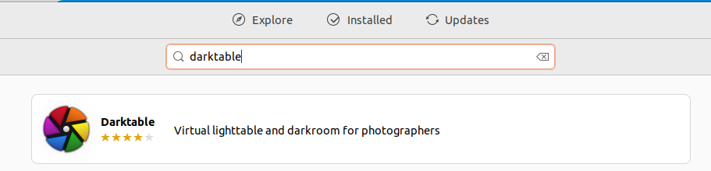
- Install Darktable
Pilih software yang sesuai kemudian tekan tombol install.
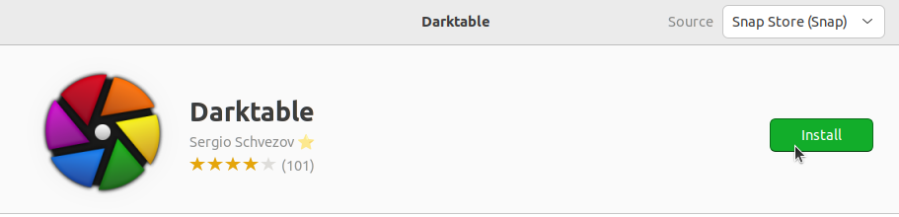
- Verifikasi Instalasi
Tunggu hingga proses instalasi selesai, Darktable yang sudah terinstall dapat ditemukan pada menu Applications.
Berikut adalah Darktable ketika berjalan di Ubuntu 22.04 LTS.


- Instalasi Quran Companion

Pendahuluan
Quran Companion adalah perangkat lunak open source yang digunakan untuk membaca dan mendengarkan Al-Qur'an.
Langkah-Langkah Instalasi
- Buka Ubuntu Software
Untuk membuka ubuntu software dapat mengklik icon ubuntu software pada menu applications.
- Cari Quran Companion
Klik icon search pada pojok kiri atas ubuntu software kemudian masukkan keyword "Quran Companion".
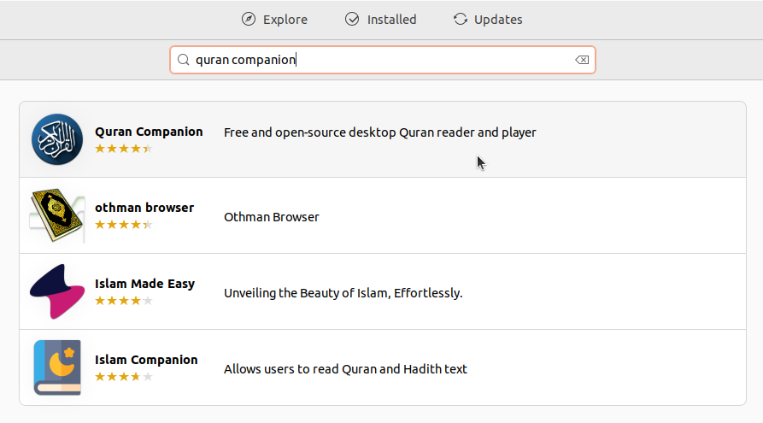
- Install Quran Companion
Pilih software yang sesuai kemudian tekan tombol install.
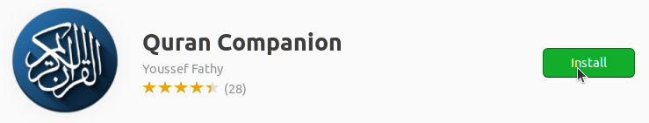
- Verifikasi Instalasi
Tunggu hingga proses instalasi selesai, Quran Companion yang sudah terinstall dapat ditemukan pada menu Applications.
Berikut adalah Quran Companion ketika berjalan di Ubuntu 22.04 LTS.
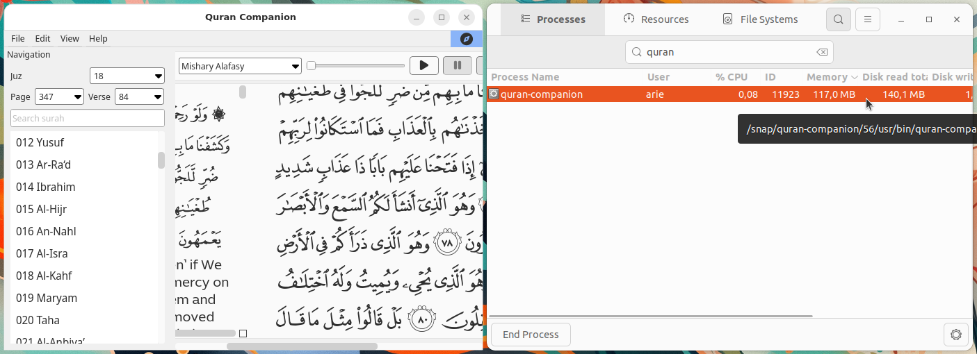

- Instalasi PSPP

Pendahuluan
PSPP adalah perangkat lunak statistik bebas dan sumber terbuka yang digunakan untuk analisis statistik data kuantitatif. PSPP dirancang sebagai alternatif dari IBM SPSS, dan mendukung berbagai teknik analisis statistik seperti uji t, ANOVA, regresi linear, dan analisis non-parametrik. Berikut adalah daftar mata kuliah yang sesuai dan capaian pembelajaran yang dapat dipenuhi dengan menggunakan PSPP.
No | Mata Kuliah | Capaian Pembelajaran Mata Kuliah
1 | Evaluasi Pembelajaran | - Mahasiswa mampu membandingkan instrumen penilaian: tes dan nontes ndidikan dan mempresentasikannya dengan percaya diri

Langkah-Langkah Instalasi
- Buka Ubuntu Software
Untuk membuka ubuntu software dapat mengklik icon ubuntu software pada menu applications.
- Cari PSPP
Klik icon search pada pojok kiri atas ubuntu software kemudian masukkan keyword "PSPP".
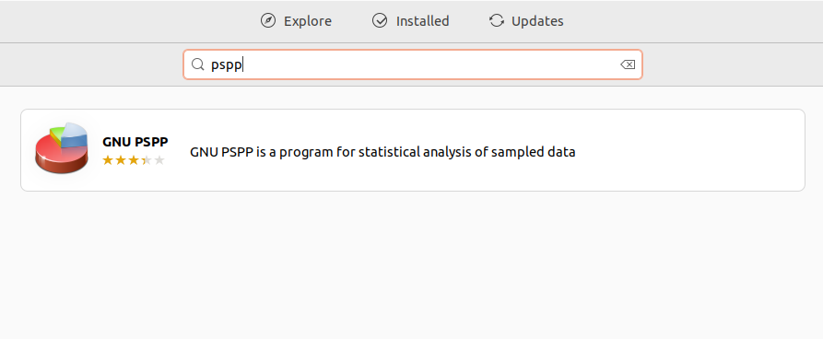
- Install PSPP
Pilih software yang sesuai kemudian tekan tombol install.
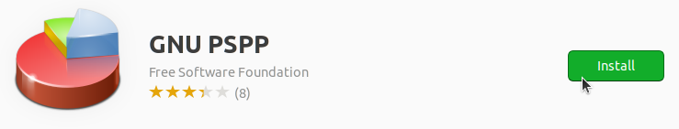
- Verifikasi Instalasi
Tunggu hingga proses instalasi selesai, PSPP yang sudah terinstall dapat ditemukan pada menu Applications.
Berikut adalah PSPP ketika berjalan di Ubuntu 22.04 LTS.
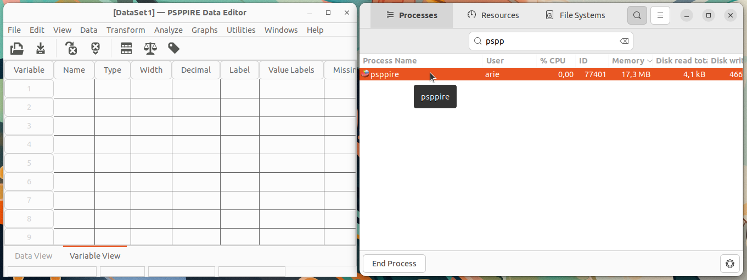

- Intstalasi SimPHY

Pendahuluan
SimPHY adalah aplikasi simulasi interaktif berbasis Java yang digunakan untuk membantu pembelajaran fisika secara visual. Aplikasi ini menyediakan berbagai eksperimen fisika dalam bentuk simulasi yang dapat dimanipulasi pengguna, seperti hukum Newton, gerak proyektil, medan listrik, dan lainnya. Berikut adalah daftar mata kuliah yang sesuai dan capaian pembelajaran yang dapat dipenuhi dengan menggunakan SimPHY.
No | Mata Kuliah | Capaian Pembelajaran Mata Kuliah
1 | Fisika Dasar | - Mahasiswa memahami dan mampu menerapkan konsep dan prinsip dasar Kinematika dan Dinamika untuk memecahkan berbagai persoalan sederhana tentang gerak partikel.  - Mahasiswa memahami dan mampu menerapkan konsep dan prinsip dasar Usaha dan Energi untuk memecahkan berbagai persoalan sederhana tentang gerak.  - Mahasiswa memahami dan mampu menerapkan konsep dan prinsip dasar Termodinamika untuk memecahkan berbagai persoalan sederhana tentang kalor dan usaha termodinamika.  - Mahasiswa memahami dan mampu menerapkan konsep dan prinsip dasar elektromagnetik untuk memecahkan berbagai persoalan sederhana tentang gejala kelistrikan dan kemagnetan.  - Mahasiswa memahami dan mampu menerapkan konsep dan prinsip dasar Gelombang Mekanik untuk memecahkan berbagai persoalan sederhana tentang gejala gelombang dan optika

- Unduh File Instalasi SimPHY
Kunjungi https://simphy.com/downloads kemudian unduh file instalasi untuk sistem operasi Linux.
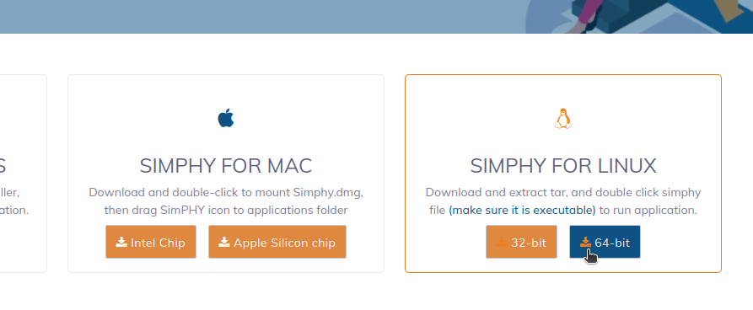
- Ekstrak File ZIP SimPHY
Karena file instalasi SimPHY berekstensi ZIP, maka perlu di ekstrak terlebih dahulu. Pada terminal masuk ke direktori tempat file instalasi SimPHY disimpan (biasanya terletak pada direktori Downloads), gunakan perintah berikut untuk berpindah direktori:
cd Downloads/
Berikut adalah output jika telah berpindah direktori:
arie@zeno:~/Downloads$
Kemudian gunakan perintah berikut untuk melakukan ekstraksi file ZIP:
unzip SimPHY-2.0-linux64.zip -d ~/.local/share/
Jika unzip berhasil akan ada output seperti berikut pada baris terakhir.
iinflating: /home/arie/.local/share/SimPHY-1.6-linux64/simphy.jar
inflating: /home/arie/.local/share/SimPHY-1.6-linux64/exp4j-0.4.8.jar
inflating: /home/arie/.local/share/SimPHY-1.6-linux64/Logging.html
inflating: /home/arie/.local/share/__MACOSX/SimPHY-1.6-linux64/._Logging.html
inflating: /home/arie/.local/share/__MACOSX/._SimPHY-1.6-linux64
- Buat Shortcut Menu
Agar lebih praktis SimPHY dapat ditambahkan ke menu aplikasi sehingga untuk mengaksesnya dapat langsung mengklik ikon Winbox pada menu aplikasi. Gunakan perintah berikut untuk membuat file simphy.desktop sekaligus mengedit isi filenya:
nano ~/.local/share/applications/simphy.desktop
Kemudian isi dengan script berikut:
[Desktop Entry]
Name=SimPHY
Exec=/home/arie/.local/share/SimPHY-1.6-linux64/simphy
Icon=application
Type=Application
Categories=Network;
- Verifikasi Instalasi
SimPHY yang sudah terinstall dapat ditemukan pada menu Applications.
Berikut adalah SimPHY ketika berjalan di Ubuntu 22.04 LTS.
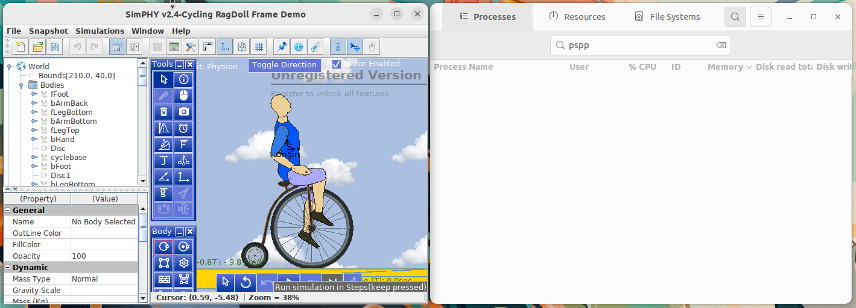
- Instalasi Postman

Pendahuluan
Postman adalah aplikasi API client yang digunakan untuk mengembangkan, menguji, dan mendokumentasikan Application Programming Interface (API). Postman mendukung berbagai metode HTTP (GET, POST, PUT, DELETE, dll.) dan dilengkapi fitur seperti koleksi, environment, test scripting, serta integrasi dengan CI/CD. Berikut adalah daftar mata kuliah yang sesuai dan capaian pembelajaran yang dapat dipenuhi dengan menggunakan Postman.
No | Mata Kuliah | Capaian Pembelajaran Mata Kuliah
1 | Pemrograman Web 2 | - Secara mandiri atau berkelompok, mahasiswa mampu mendisain dan mengembangkan web dinamis menggunakan teknologi web dengan jujur dan kreatif, serta mampu menyusun laporan pengembangan dengan bertanggungjawab.

Langkah-Langkah Instalasi
- Buka Ubuntu Software
Untuk membuka ubuntu software dapat mengklik icon ubuntu software pada menu applications.
- Cari Postman
Klik icon search pada pojok kiri atas ubuntu software kemudian masukkan keyword "Postman".
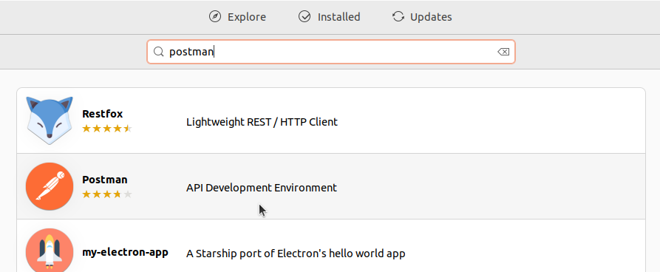
- Install Postman
Pilih software yang sesuai kemudian tekan tombol install.
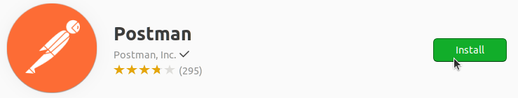
- Verifikasi Instalasi
Tunggu hingga proses instalasi selesai, Postman yang sudah terinstall dapat ditemukan pada menu Applications.
Berikut adalah Postman ketika berjalan di Ubuntu 22.04 LTS.
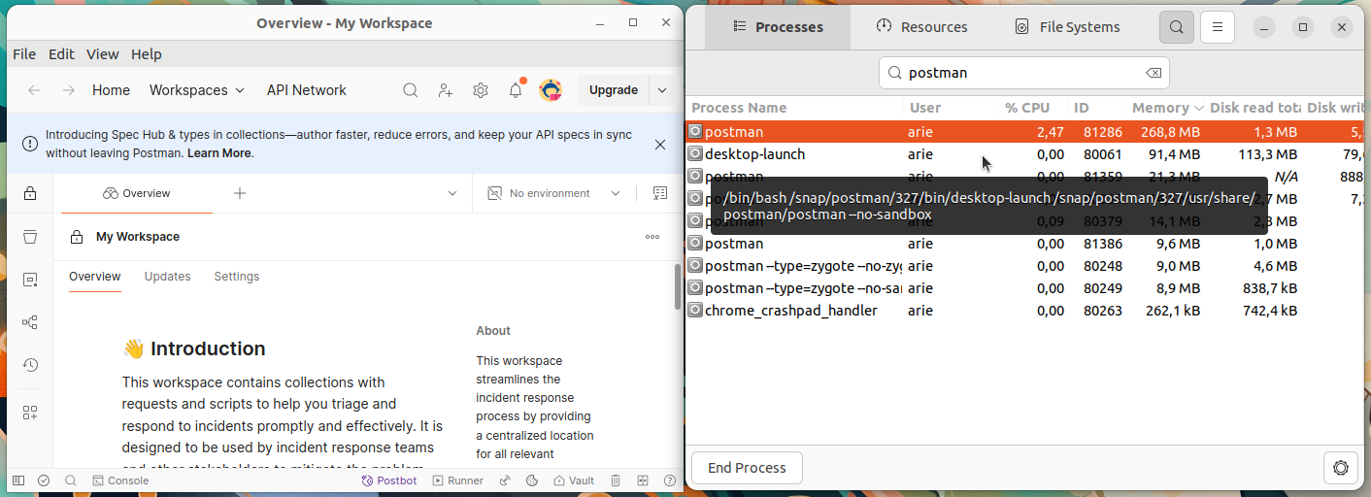
- Instalasi JupyterLab

Pendahuluan
JupyterLab adalah antarmuka berbasis web generasi terbaru dari Jupyter Notebook yang digunakan untuk membuat dan menjalankan kode Python secara interaktif. JupyterLab mendukung visualisasi data, integrasi terminal, teks Markdown, serta eksekusi skrip Python atau bahasa pemrograman lain melalui kernel. Berikut adalah daftar mata kuliah yang sesuai dan capaian pembelajaran yang dapat dipenuhi dengan menggunakan JupyterLab.
No | Mata Kuliah | Capaian Pembelajaran Mata Kuliah
1 | Data Sains | - Secara mandiri atau berkelompok, mahasiswa mampu mendisain dan mengembangkan web dinamis menggunakan teknologi web dengan jujur dan kreatif, serta mampu menyusun laporan pengembangan dengan bertanggungjawab.
2 | Mesin Learning | - Secara mandiri, mahasiswa mampu menerapkan pemelajaran mesin untuk memecahkan masalah dengan bertanggung jawab.

Langkah-Langkah Instalasi
- Buka Ubuntu Software
Untuk membuka ubuntu software dapat mengklik icon ubuntu software pada menu applications.
- Cari JupyterLab
Klik icon search pada pojok kiri atas ubuntu software kemudian masukkan keyword "JupyterLab".
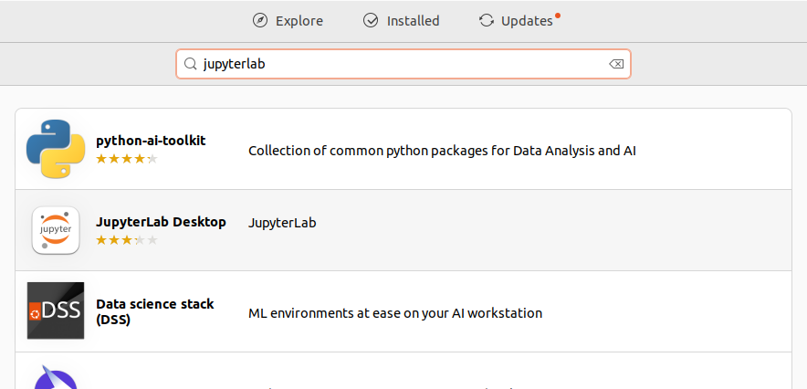
- Install JupyterLab
Pilih software yang sesuai kemudian tekan tombol install.
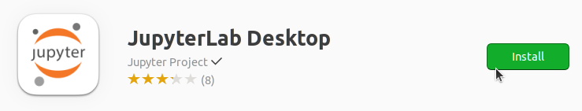
- Verifikasi Instalasi
Tunggu hingga proses instalasi selesai, JupyterLab yang sudah terinstall dapat ditemukan pada menu Applications.
Berikut adalah JupyterLab ketika berjalan di Ubuntu 22.04 LTS.
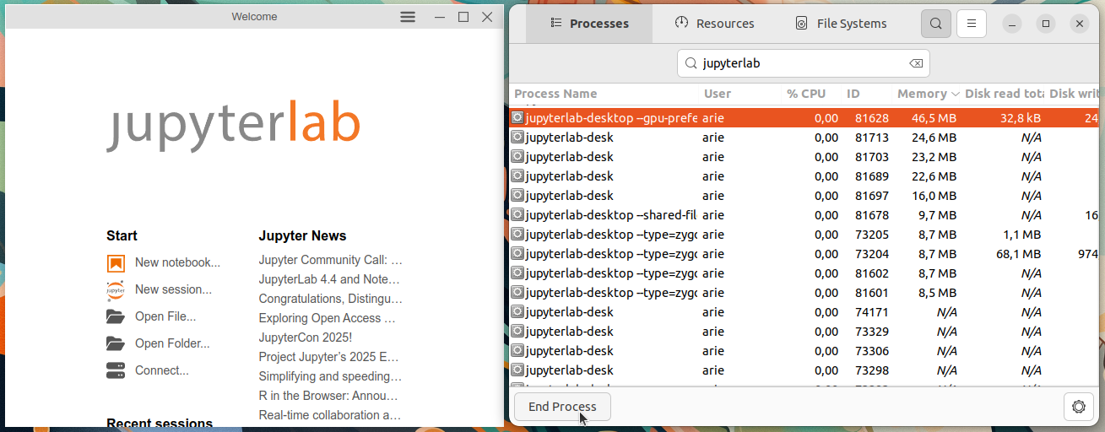

- Instalasi LibreOffice

Pendahuluan
LibreOffice adalah perangkat lunak perkantoran sumber terbuka yang dikembangkan oleh The Document Foundation. Aplikasi ini mencakup berbagai program penting seperti Writer (pengolah kata), Calc (spreadsheet), Impress (presentasi) dan lainnya. Berdasarkan dokumentasinya LibreOffice sepenuhnya kompatibel dengan format dokumen umum seperti .docx, .xlsx dan .pptx.
Langkah-Langkah Instalasi
- Buka Ubuntu Software
Untuk membuka ubuntu software dapat mengklik icon ubuntu software pada menu applications.
- Cari LibreOffice
Klik icon search pada pojok kiri atas ubuntu software kemudian masukkan keyword "libreOffice".
- Install LibreOffice
Pilih software yang sesuai kemudian tekan tombol install.

- Verifikasi Instalasi
Tunggu hingga proses instalasi selesai, LibreOffice yang sudah terinstall dapat ditemukan pada menu Applications. Terdapat 4 perangkat lunak yang terinstall yaitu LibreOffice Writer, LibreOffice Calc, LibreOffice Impress, dan LibreOffice Math.
Berikut adalah LibreOffice ketika berjalan di Ubuntu 22.04 LTS.
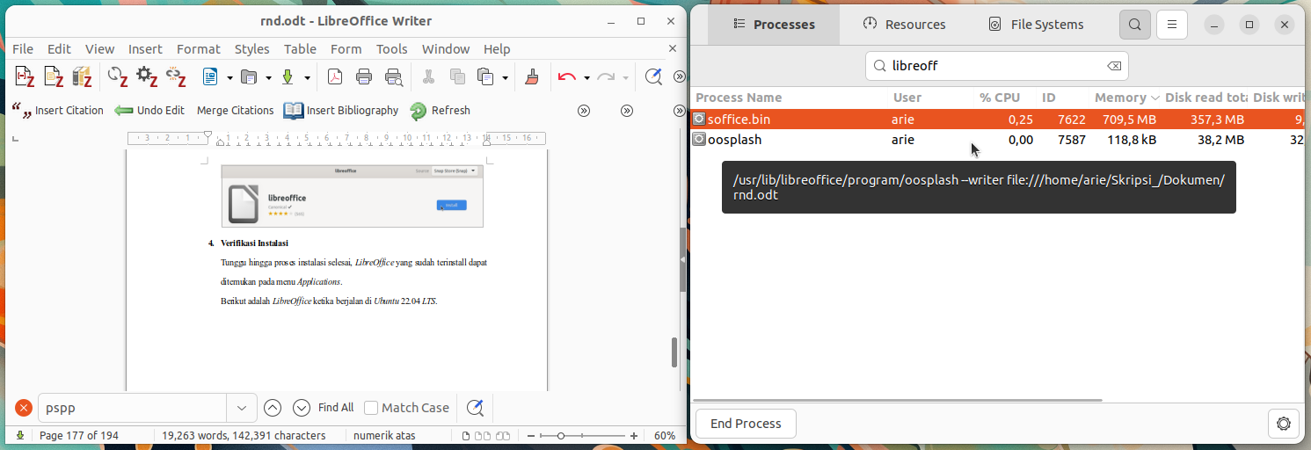
- Instalasi Mozilla Firefox

Pendahuluan
Mozilla Firefox adalah peramban web open-source yang dikembangkan oleh Mozilla Foundation. Firefox dikenal dengan komitmennya terhadap standar web terbuka, perlindungan privasi, dan kustomisasi antarmuka.
Langkah-Langkah Instalasi
- Buka Ubuntu Software
Untuk membuka ubuntu software dapat mengklik icon ubuntu software pada menu applications.
- Cari Firefox
Klik icon search pada pojok kiri atas ubuntu software kemudian masukkan keyword "firefox".

- Install Firefox
Pilih software yang sesuai kemudian tekan tombol install.

- Verifikasi Instalasi
Tunggu hingga proses instalasi selesai, Firefox yang sudah terinstall dapat ditemukan pada menu Applications.
Berikut adalah Firefox ketika berjalan di Ubuntu 22.04 LTS.
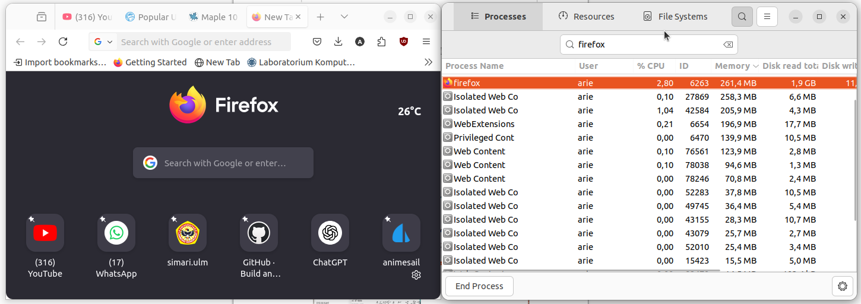
- Instalasi PDFSam Basic

Pendahuluan
PDFsam adalah aplikasi sumber terbuka yang memungkinkan pengguna untuk membagi, menggabungkan, dan memutar file PDF tanpa biaya. Aplikasi ini berguna dalam dunia pendidikan untuk mengelola materi ajar, tugas kuliah dan dokumen administratif secara efisien. PDFsam berbasis Java sehingga dapat dijalankan di berbagai sistem operasi termasuk Ubuntu Linux.
Langkah-Langkah Instalasi
- Buka Ubuntu Software
Untuk membuka ubuntu software dapat mengklik icon ubuntu software pada menu applications.
- Cari PDFsam
Klik icon search pada pojok kiri atas ubuntu software kemudian masukkan keyword "PDFsam".

- Install PDFsam
Pilih software yang sesuai kemudian tekan tombol install.

- Verifikasi Instalasi
Tunggu hingga proses instalasi selesai, PDFSam yang sudah terinstall dapat ditemukan pada menu Applications.
Berikut adalah PDFSam ketika berjalan di Ubuntu 22.04 LTS.
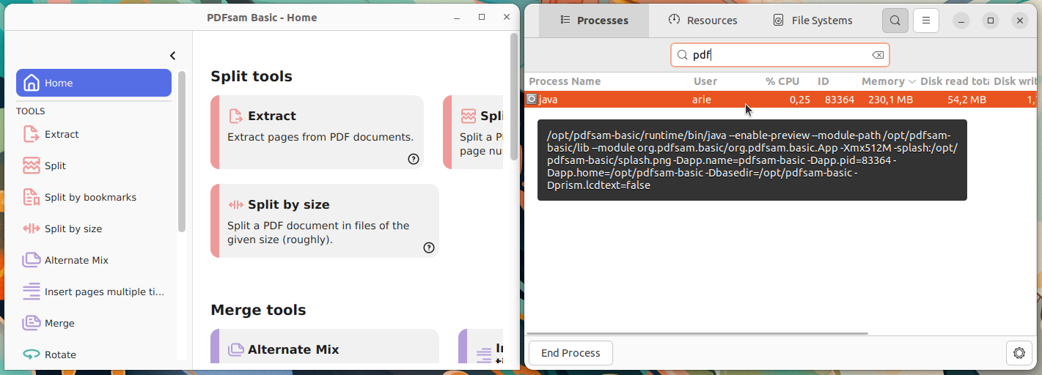

- Instalasi Totem

Pendahuluan
Totem, atau yang dikenal sebagai GNOME Videos, adalah pemutar media bawaan lingkungan desktop GNOME yang umum digunakan di distribusi Linux seperti Ubuntu. Totem mendukung berbagai format video dan audio berkat integrasi dengan GStreamer, serta menawarkan antarmuka yang sederhana namun fungsional. Fitur-fitur yang ditawarkan termasuk pemutaran video lokal, subtitle, integrasi dengan YouTube, dan kontrol melalui keyboard atau remote.
Langkah-Langkah Instalasi
- Buka Ubuntu Software
Untuk membuka ubuntu software dapat mengklik icon ubuntu software pada menu applications.
- Cari Totem
Klik icon search pada pojok kiri atas ubuntu software kemudian masukkan keyword "Totem".
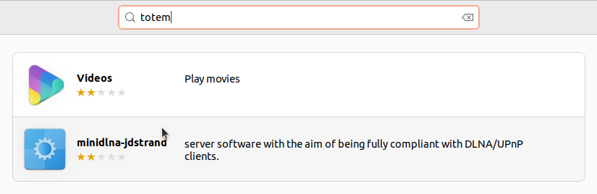
- Install Totem
Pilih software yang sesuai kemudian tekan tombol install.
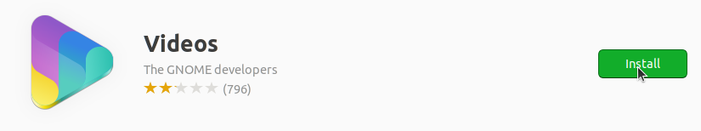
- Verifikasi Instalasi
Tunggu hingga proses instalasi selesai, Totem yang sudah terinstall dapat ditemukan pada menu Applications.
Berikut adalah Totem ketika berjalan di Ubuntu 22.04 LTS.
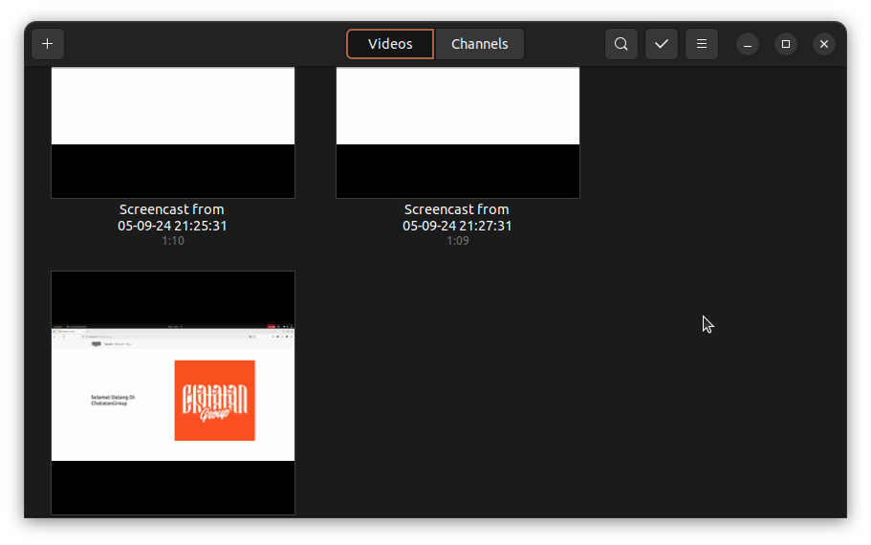

- Instalasi Calibre

Pendahuluan
Calibre adalah aplikasi manajemen eBook lintas platform yang digunakan untuk membaca, mengatur, mengonversi, dan mentransfer koleksi buku digital. Calibre mendukung berbagai format eBook seperti EPUB, MOBI, AZW3, PDF, dan lainnya. Aplikasi ini dilengkapi dengan fitur-fitur seperti editor metadata, pengonversi format, pembaca eBook terintegrasi, sinkronisasi ke perangkat eReader, dan server eBook lokal. Calibre sangat populer di kalangan pelajar, akademisi, dan penggemar literatur digital.
Langkah-Langkah Instalasi
- Buka Ubuntu Software
Untuk membuka ubuntu software dapat mengklik icon ubuntu software pada menu applications.
- Cari Calibre
Klik icon search pada pojok kiri atas ubuntu software kemudian masukkan keyword "Calibre".
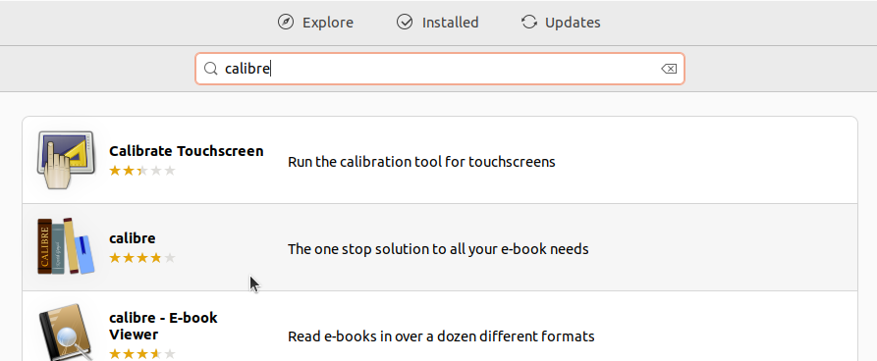
- Install Calibre
Pilih software yang sesuai kemudian tekan tombol install.

- Verifikasi Instalasi
Tunggu hingga proses instalasi selesai, Calibre yang sudah terinstall dapat ditemukan pada menu Applications.
Berikut adalah Calibre ketika berjalan di Ubuntu 22.04 LTS.
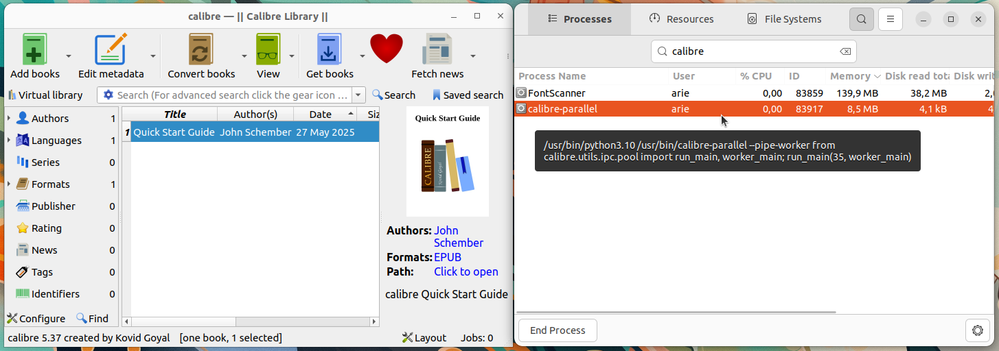

- Instalasi PeaZip

Pendahuluan
PeaZip adalah perangkat lunak manajemen arsip (archive manager) lintas platform yang mendukung lebih dari 180 format file termasuk ZIP, RAR, TAR, 7Z dan lainnya. PeaZip bersifat open-source dan memiliki antarmuka grafis (GUI) yang intuitif.
Langkah-Langkah Instalasi
- Unduh File Instalasi PeaZip
Kunjungi https://peazip.github.io/peazip-linux.html kemudian unduh file instalasi untuk sistem operasi ubuntu.

- Install PeaZip
Pada terminal masuk ke direktori tempat file instalasi visual studio code disimpan (biasanya terletak pada direktori Downloads), gunakan perintah berikut untuk berpindah direktori:
cd Downloads/
Berikut adalah output jika telah berpindah direktori:
arie@zeno:~/Downloads$
Kemudian gunakan perintah berikut untuk melakukan instalasi PeaZip:
sudo dpkg -i peazip_10.3.0.LINUX.GTK2-1_amd64.deb
Jika instalasi berhasil outputnya akan seperti berikut:
Selecting previously unselected package peazip.
(Reading database ... 356979 files and directories currently installed.)
Preparing to unpack peazip_10.3.0.LINUX.GTK2-1_amd64.deb ...
Unpacking peazip (10.3.0) ...
Setting up peazip (10.3.0) ...
- Verifikasi Instalasi
PeaZip yang sudah terinstall dapat ditemukan pada menu Applications.
PeaZip yang sudah terinstall juga dapat dijalankan dengan perintah berikut pada terminal:
peazip
Kemudian jendela PeaZip akan muncul.
Berikut adalah PeaZip ketika berjalan pada Ubuntu 22.04 LTS.
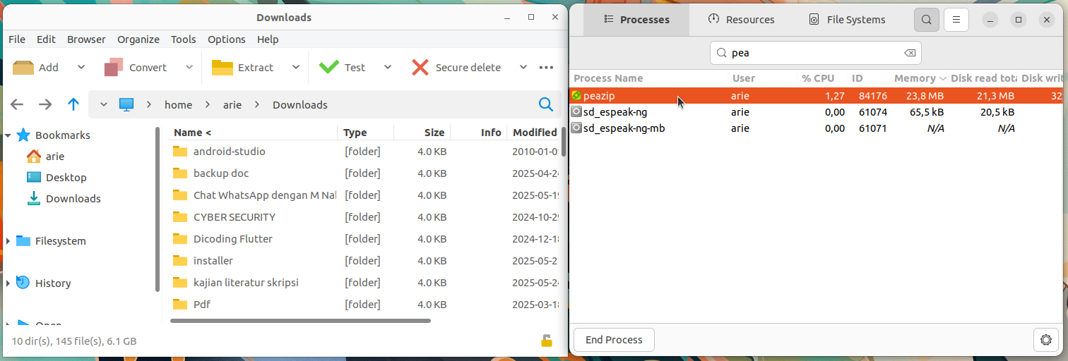
- Instalasi Zoom

Pendahuluan
Zoom adalah platform komunikasi video populer yang mendukung pertemuan daring, webinar dan konferensi. Zoom sangat banyak digunakan dalam lingkungan pendidikan termasuk pembelajaran jarak jauh, kuliah online, serta presentasi skripsi. Ketersediaan aplikasi Zoom untuk Linux termasuk Ubuntu memungkinkan pengguna di platform ini tetap dapat mengikuti kegiatan akademik secara penuh.
Langkah-Langkah Instalasi
- Buka Ubuntu Software
Untuk membuka ubuntu software dapat mengklik icon ubuntu software pada menu applications.
- Cari Zoom
Klik icon search pada pojok kiri atas ubuntu software kemudian masukkan keyword "Zoom".

- Install Zoom
Pilih software yang sesuai kemudian tekan tombol install.

- Verifikasi Instalasi
Tunggu hingga proses instalasi selesai, Zoom yang sudah terinstall dapat ditemukan pada menu Applications.
Berikut adalah Zoom ketika berjalan di Ubuntu 22.04 LTS.
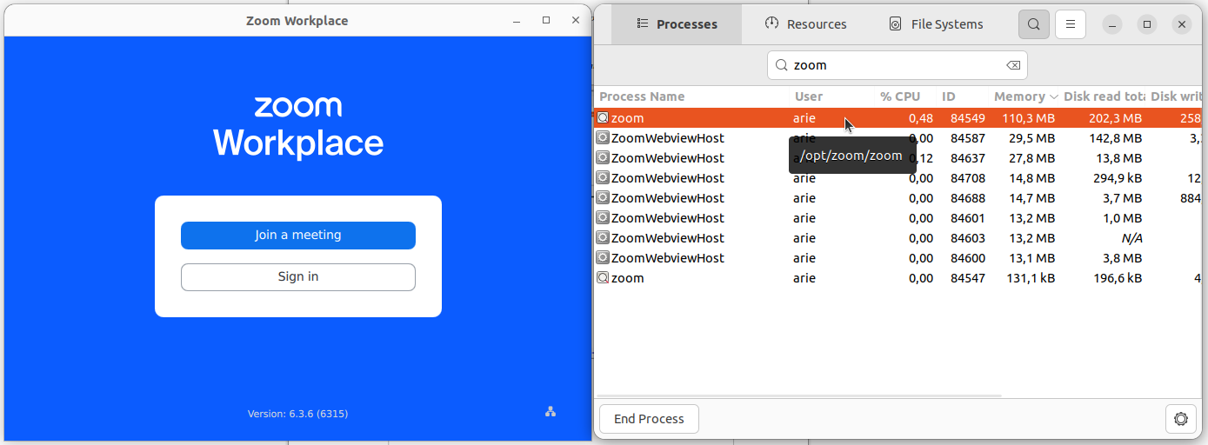

- Instalasi Free Download Manager

Pendahuluan
Free Download Manager (FDM) adalah perangkat lunak pengelola unduhan (download manager) gratis dan lintas platform yang mendukung protokol HTTP, HTTPS, FTP, BitTorrent dan Magnet. FDM dapat mempercepat proses unduhan dengan membagi file menjadi beberapa bagian serta memungkinkan penjadwalan dan manajemen antrian unduhan.
Langkah-Langkah Instalasi
- Unduh File Instalasi Free Download Manager
Kunjungi https://www.freedownloadmanager.org/ kemudian unduh file instalasi untuk sistem operasi Linux.

- Install Free Download Manager
Pada terminal masuk ke direktori tempat file instalasi visual studio code disimpan (biasanya terletak pada direktori Downloads), gunakan perintah berikut untuk berpindah direktori:
cd Downloads/
Berikut adalah output jika telah berpindah direktori:
arie@zeno:~/Downloads$
Kemudian gunakan perintah berikut untuk melakukan instalasi free download manager:
sudo dpkg -i freedownloadmanager.deb
Jika instalasi berhasil outputnya akan seperti berikut:
Selecting previously unselected package freedownloadmanager.
(Reading database ... 357497 files and directories currently installed.)
Preparing to unpack freedownloadmanager.deb ...
Unpacking freedownloadmanager (6.26.2.6190) ...
Setting up freedownloadmanager (6.26.2.6190) ...
- Verifikasi Instalasi
Free Download Manager yang sudah terinstall dapat ditemukan pada menu Applications.
Berikut adalah Free Download Manager ketika berjalan di Ubuntu 22.04 LTS.
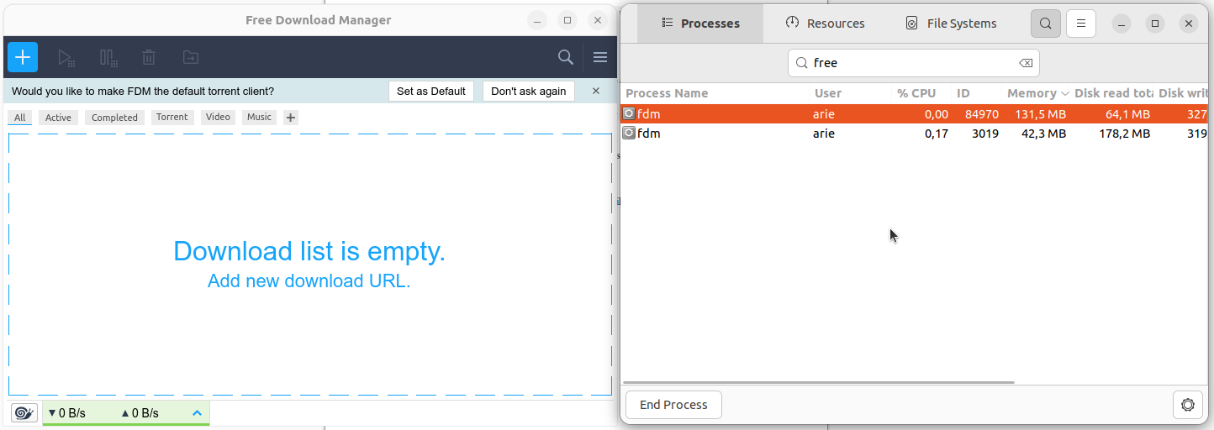
- Instalasi Git

Pendahuluan
Git adalah sistem kontrol versi terdistribusi yang digunakan secara luas dalam pengembangan perangkat lunak untuk melacak perubahan kode sumber selama pengembangan. Git memungkinkan kolaborasi, manajemen revisi, serta integrasi dengan layanan hosting seperti GitHub, GitLab, dan Bitbucket. Git juga mendukung branching, merging, dan pemantauan histori perubahan secara efisien, sehingga menjadi alat penting dalam pengembangan perangkat lunak modern, baik individual maupun tim. Berikut adalah daftar mata kuliah yang sesuai dan capaian pembelajaran yang dapat dipenuhi dengan menggunakan Git.
No | Mata Kuliah | Capaian Pembelajaran Mata Kuliah
1 | Pemrograman Web 2 | - Secara mandiri atau berkelompok, mahasiswa mampu mendisain dan mengembangkan web dinamis menggunakan teknologi web dengan jujur dan kreatif, serta mampu menyusun laporan pengembangan dengan bertanggungjawab.

Langkah-Langkah Instalasi
- Perbarui Sistem
Sebelum melakukan instalasi pastikan sistem Ubuntu dalam keadaan terbaru dengan memperbarui daftar paket terlebih dahulu, pada terminal gunakan perintah berikut:
sudo apt update && sudo apt upgrade -y
- Install Git
Gunakan perintah berikut untuk menginstal Python:
sudo apt install git -y
Jika instalasi berhasil outputnya akan seperti berikut :
Unpacking git (1:2.43.0-1ubuntu7.2) ...
Setting up liberror-perl (0.17029-2) ...
Setting up git-man (1:2.43.0-1ubuntu7.2) ...
Setting up git (1:2.43.0-1ubuntu7.2) ...
Processing triggers for man-db (2.12.0-4build2) ...
- Verifikasi instalasi
Verifikasi instalasi dengan memeriksa versi git yang baru dipasang
git --version
Jika berhasil dipasang outputnya akan seperti berikut:
git version 2.34.1

- Instalasi NetBeans

Pendahuluan
NetBeans adalah lingkungan pengembangan terintegrasi (IDE) sumber terbuka yang digunakan untuk menulis, mengedit, dan menjalankan program dalam berbagai bahasa pemrograman seperti Java, PHP, HTML, C/C++, dan lainnya. NetBeans menyediakan fitur seperti editor cerdas, debugger, integrasi dengan sistem kontrol versi (seperti Git), serta dukungan proyek berbasis Maven dan Gradle, menjadikannya salah satu IDE yang cocok untuk pengembangan aplikasi desktop, web, dan mobile. Berikut adalah daftar mata kuliah yang sesuai dan capaian pembelajaran yang dapat dipenuhi dengan menggunakan NetBeans.
No | Mata Kuliah | Capaian Pembelajaran Mata Kuliah
1 | Pemrograman Dasar 2 | - Secara mandiri atau berkelompok, mahasiswa mampu menjelaskan, merancang algoritma dan mengimplementasikan solusi dari suatau masalah dengan berbasis pemrograman objek, dengan jujur dan kreatif, serta bertanggungjawab dalam mempresentasikan hasilnya.

Langkah-Langkah Instalasi
- Buka Ubuntu Software
Untuk membuka ubuntu software dapat mengklik icon ubuntu software pada menu applications.
- Cari NetBeans
Klik icon search pada pojok kiri atas ubuntu software kemudian masukkan keyword "NetBeans".
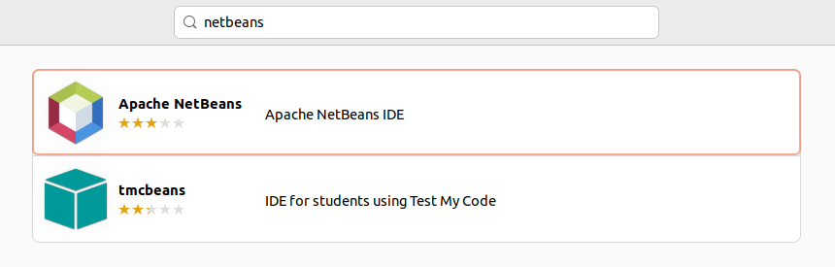
- Install NetBeans
Pilih software yang sesuai kemudian tekan tombol install.
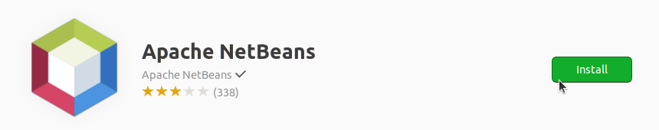
- Verifikasi Instalasi
Tunggu hingga proses instalasi selesai, NetBeans yang sudah terinstall dapat ditemukan pada menu Applications.
Berikut adalah NetBeans ketika berjalan di Ubuntu 22.04 LTS.
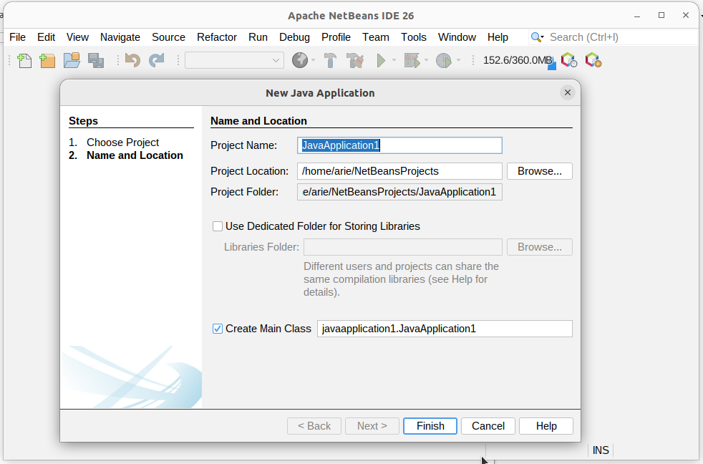

- Instalasi WxMaxima

Pendahuluan
wxMaxima adalah antarmuka grafis berbasis wxWidgets untuk Maxima, sebuah sistem aljabar komputer (Computer Algebra System/CAS) yang digunakan untuk melakukan perhitungan simbolik dan numerik. wxMaxima mempermudah pengguna dalam menggunakan Maxima melalui antarmuka GUI, yang mendukung input persamaan, tampilan hasil dalam bentuk matematis, grafik 2D/3D, serta kemampuan scripting. Aplikasi ini sangat cocok digunakan untuk pembelajaran matematika, kalkulus, aljabar, hingga komputasi teknik. Berikut adalah daftar mata kuliah yang sesuai dan capaian pembelajaran yang dapat dipenuhi dengan menggunakan WxMaxima.
No | Mata Kuliah | Capaian Pembelajaran Mata Kuliah
1 | Matematika Dasar | - Secara mandiri, mahasiswa mampu memanfaatkan teknologi untuk memecahkan masalah matematika dasar dengan bertanggung jawab.

Langkah-Langkah Instalasi
- Buka Ubuntu Software
Untuk membuka ubuntu software dapat mengklik icon ubuntu software pada menu applications.
- Cari NetBeans
Klik icon search pada pojok kiri atas ubuntu software kemudian masukkan keyword "WxMaxima".

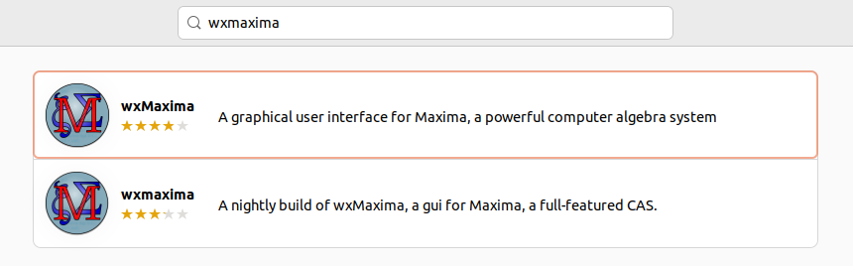
- Install WxMaxima
Pilih software yang sesuai kemudian tekan tombol install.
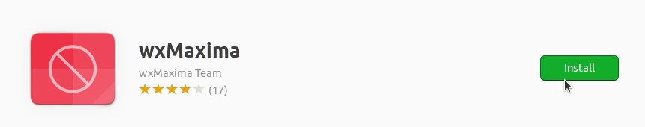
- Verifikasi Instalasi
Tunggu hingga proses instalasi selesai, WxMaxima yang sudah terinstall dapat ditemukan pada menu Applications.
Berikut adalah WxMaxima ketika berjalan di Ubuntu 22.04 LTS.
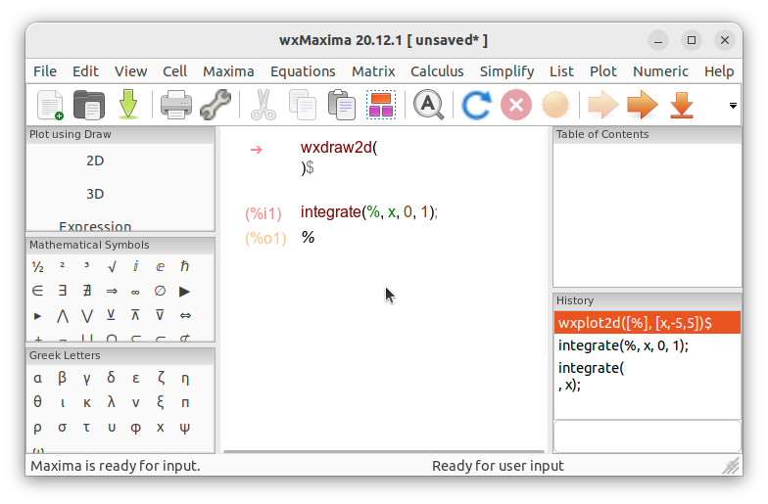

- Instalasi Jamovi

Pendahuluan
jamovi adalah perangkat lunak statistik open-source yang dibangun di atas R dan dirancang sebagai pengganti modern untuk SPSS. jamovi menyediakan antarmuka spreadsheet yang intuitif serta mendukung berbagai analisis statistik deskriptif hingga lanjutan. Keunggulan utama jamovi adalah kemudahan penggunaan, transparansi hasil, serta lisensi gratis yang mendukung pembelajaran statistik di lingkungan pendidikan. Berikut adalah daftar mata kuliah yang sesuai dan capaian pembelajaran yang dapat dipenuhi dengan menggunakan Jamovi.
No | Mata Kuliah | Capaian Pembelajaran Mata Kuliah
1 | Statistika dan Probabilitas | - Mahasiswa mampu memecahkan masalah dan menyajikan data dengan kerjasama dalam diskusi kelompok.  - Mahasiswa mampu menelaah teknik pengujian hipotesis dengan mandiri.
2 | Evaluasi Pembelajaran | - Mahasiswa mampu membandingkan instrumen penilaian: tes dan nontes dengan teliti, cermat, dan kritis
3 | Metodologi Penelitian | - Mampu menggunakan teknik analisis data penelitian (Sub-CPMK)

Langkah-Langkah Instalasi
- Install Jamovi
Pada terminal gunakan perintah berikut untuk memasang Jamovi:
flatpak install flathub org.jamovi.jamovi
Berikut adalah output baris terakhir jika jamovi berhasil dipasang:
1. [✓] org.jamovi.jamovi stable i flathub 434,4 MB / 359,9 MB

Installation complete.
- Verifikasi Instalasi
Jamovi yang sudah terinstall dapat ditemukan pada menu Applications.
Berikut adalah Jamovi ketika berjalan di Ubuntu 22.04 LTS.
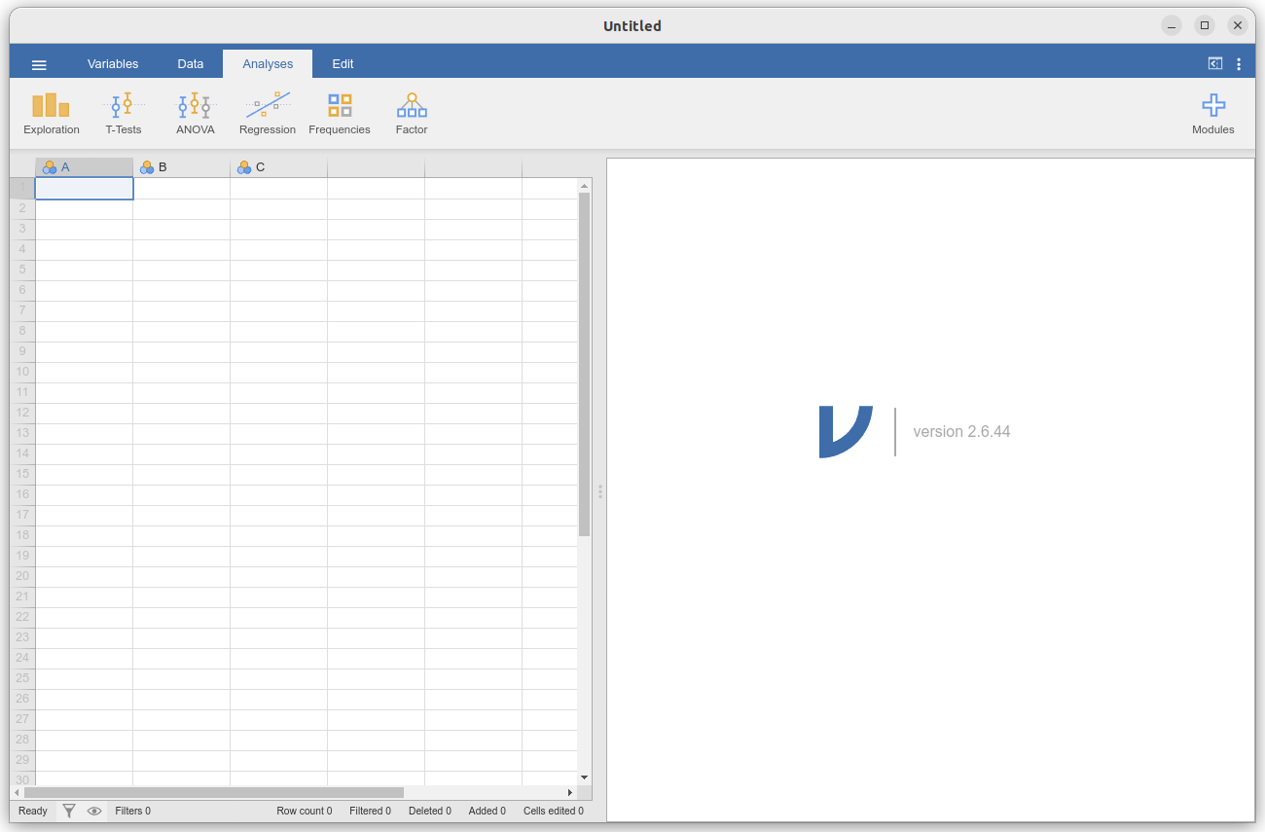

- Instalasi Star UML

Pendahuluan
StarUML adalah aplikasi perancangan perangkat lunak berbasis model yang digunakan untuk membuat diagram UML (Unified Modeling Language), seperti class diagram, use case diagram, activity diagram, dan lain-lain. Aplikasi ini mendukung pendekatan pemodelan berbasis MDA (Model-Driven Architecture), serta menyediakan antarmuka modern dan dukungan plugin untuk pengembangan sistem perangkat lunak skala kecil hingga besar. Berikut adalah daftar mata kuliah yang sesuai dan capaian pembelajaran yang dapat dipenuhi dengan menggunakan Star UML.
No | Mata Kuliah | Capaian Pembelajaran Mata Kuliah
1 | Rekayasa Perangkat Lunak | - Mahasiswa mampu secara mandiri dan inovatif mengembangkan dokumen spesifikasi perangkat lunak yang mencakup aspek-aspek perekayasaan perangkat lunak dengan kasus-kasus tertentu terutama di bidang pendidikan.

Langkah-Langkah Instalasi
- Unduh File Instalasi Star UML
Kunjungi https://staruml.io/ kemudian unduh file instalasi untuk sistem operasi Linux.
- Install Star UML
Pada terminal masuk ke direktori tempat file instalasi Star UML disimpan (biasanya terletak pada direktori Downloads), gunakan perintah berikut untuk berpindah direktori:
cd Downloads/
Berikut adalah output jika telah berpindah direktori:
arie@zeno:~/Downloads$
Kemudian gunakan perintah berikut untuk melakukan instalasi Sta UML:
sudo dpkg -i StarUML_6.3.3_amd64.deb
Jika instalasi berhasil output baris terakhirnya akan seperti berikut:
Setting up staruml (6.3.3) ...
update-alternatives is /usr/bin/update-alternatives
update-alternatives: using /opt/StarUML/staruml to provide /usr/bin/staruml (staruml) in auto mode
Processing triggers for hicolor-icon-theme (0.17-2) ...
Processing triggers for gnome-menus (3.36.0-1ubuntu3) ...
Processing triggers for mailcap (3.70+nmu1ubuntu1) ...
Processing triggers for desktop-file-utils (0.26-1ubuntu3) ...
- Verifikasi Instalasi
Star UML yang sudah terinstall dapat ditemukan pada menu Applications.
Berikut adalah Star UML ketika berjalan di Ubuntu 22.04 LTS.
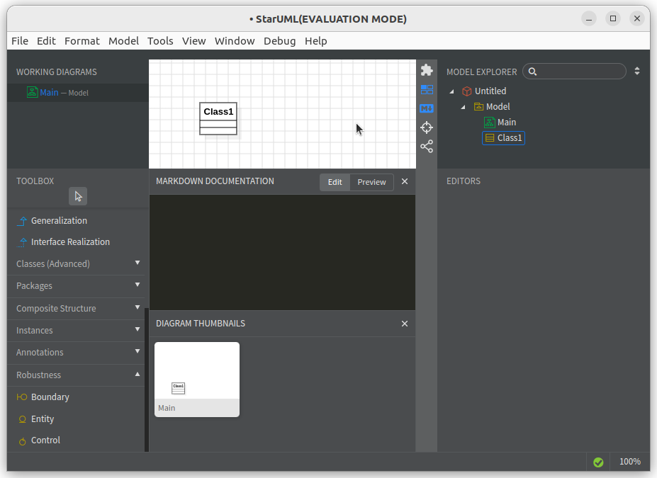

- Instalasi Spyder

Pendahuluan
Spyder adalah IDE (Integrated Development Environment) open-source yang dirancang khusus untuk analisis data, scientific computing, dan pemrograman Python. Spyder dilengkapi dengan editor kode interaktif, console IPython, penampil variabel (Variable Explorer), debugger, serta integrasi dengan pustaka seperti NumPy, SciPy, Matplotlib, Pandas, dan lainnya. Karena fitur-fitur tersebut, Spyder sangat populer di kalangan ilmuwan data, peneliti, dan mahasiswa dalam bidang komputasi ilmiah. Berikut adalah daftar mata kuliah yang sesuai dan capaian pembelajaran yang dapat dipenuhi dengan menggunakan Spyder.
No | Mata Kuliah | Capaian Pembelajaran Mata Kuliah
1 | Pemrograman Dasar 1 | - Mampu menganalisis dan membuat program untuk menyelesaikan masalah dalam kehidupan sehari-hari secara mandiri ataupun berkelompok menggunakan Bahasa Python, dengan jujur dan kreatif, serta mampu mempresentasikannya dengan bertanggung jawab.

Langkah-Langkah Instalasi
- Unduh File Instalasi Spyder
Kunjungi https://www.spyder-ide.org/download kemudian unduh file instalasi untuk sistem operasi Linux.
- Install Spyder
Pada terminal masuk ke direktori tempat file instalasi open eLearning disimpan (biasanya terletak pada direktori Downloads), gunakan perintah berikut untuk berpindah direktori:
cd Downloads/
Berikut adalah output jika telah berpindah direktori:
arie@zeno:~/Downloads$
Kemudian gunakan perintah berikut untuk memberi izin eksekusi file:
chmod +x Spyder-Linux-x86_64.sh
Kemudian jalankan file tersebut dengan perintah berikut:
./Spyder-Linux-x86_64.sh
Kemudian wizard instalasi Spyder akan muncul pada terminal.
Jika instalasi berhasil maka output baris terakhirnya seperti berikut :
installation finished.
Thank you for installing Spyder!
- Verifikasi Instalasi
Spyder yang sudah terinstall dapat ditemukan pada menu Applications.
Berikut adalah Spyder ketika berjalan di Ubuntu 22.04 LTS.
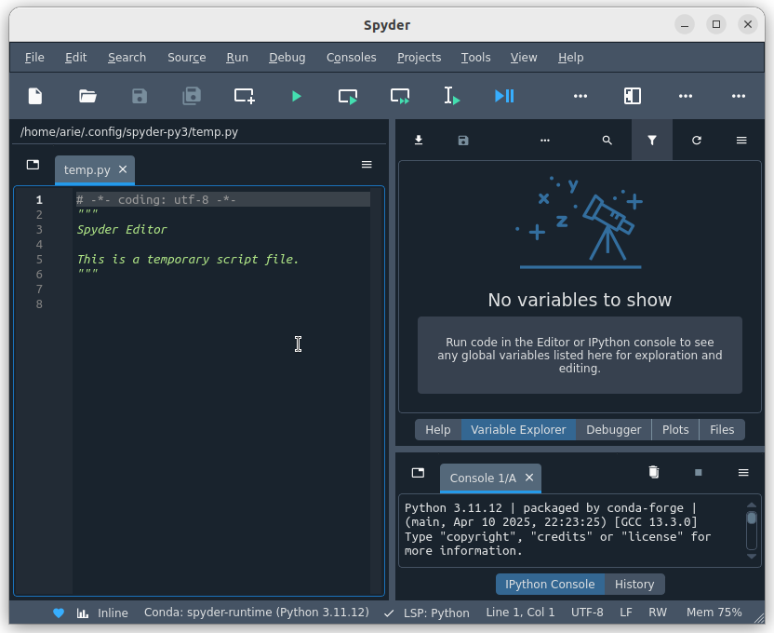

- Instalasi XAMPP

Pendahuluan
XAMPP adalah paket perangkat lunak open-source yang menyediakan server web lokal lengkap yang terdiri dari Apache, MariaDB/MySQL, PHP, dan Perl. XAMPP sangat cocok digunakan untuk pengembangan dan pengujian aplikasi web secara lokal tanpa memerlukan server eksternal. Aplikasi ini mendukung sistem operasi lintas platform dan menyediakan antarmuka kontrol yang mempermudah manajemen layanan server.
Langkah-Langkah Instalasi
- Unduh File Instalasi XAMPP
Kunjungi https://www.apachefriends.org/download.html kemudian unduh file instalasi untuk sistem operasi Linux.
- Install XAMP
Pada terminal masuk ke direktori tempat file instalasi open eLearning disimpan (biasanya terletak pada direktori Downloads), gunakan perintah berikut untuk berpindah direktori:
cd Downloads/
Berikut adalah output jika telah berpindah direktori:
arie@zeno:~/Downloads$
Kemudian gunakan perintah berikut untuk memberi izin eksekusi file:
chmod 755 xampp-linux-x64-8.0.30-0-installer.run
Kemudian jalankan file tersebut dengan perintah berikut:
sudo ./xampp-linux-x64-8.0.30-0-installer.run
Kemudian wizard instalasi XAMPP akan muncul.
- Verifikasi Instalasi
XAMPP yang sudah terinstall dapat dijalankan dengan menggunakan perintah berikut.
sudo /opt/lampp/manager-linux-x64.run
Berikut adalah XAMPP ketika berjalan di Ubuntu 22.04 LTS.
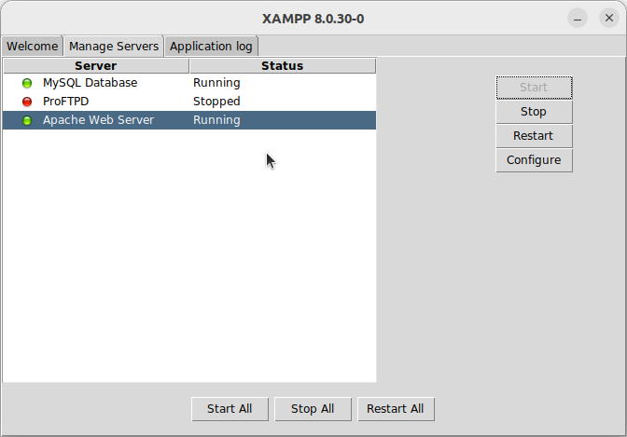

- Instalasi WordPress

Pendahuluan
WordPress adalah sistem manajemen konten (Content Management System/CMS) yang paling banyak digunakan di dunia. Aplikasi ini memungkinkan pengguna membangun dan mengelola situs web atau blog dengan mudah tanpa harus menulis kode dari awal. WordPress berbasis PHP dan MySQL/MariaDB, dan sangat fleksibel karena didukung oleh ribuan tema dan plugin. Untuk keperluan pengembangan lokal, WordPress bisa dijalankan di atas stack XAMPP.
Langkah-Langkah Instalasi
- Jalankan XAMPP
Gunakan perintah berikut untuk menjalankan XAMPP.
sudo ./xampp-linux-x64-8.0.30-0-installer.run
Kemudian pada jendela XAMPP jalankan service Apache Web Server dan MySQL Database.
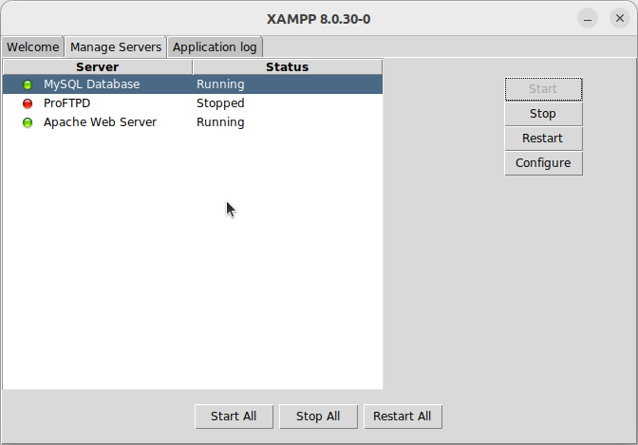
- Unduh Wordpress
Kunjungi https://wordpress.org/download/ kemudian unduh file instalasi untuk sistem operasi Linux. File yang didownload berekstensi .zip.
- Ekstrak Wordpress
Pada terminal masuk ke direktori tempat file instalasi Wordpress disimpan (biasanya terletak pada direktori Downloads), gunakan perintah berikut untuk berpindah direktori:
cd Downloads/
Berikut adalah output jika telah berpindah direktori:
arie@zeno:~/Downloads$
Kemudian gunakan perintah berikut untuk mengekstrak file wordpress:
unzip wordpress-6.8.1-id_ID.zip
Pindahkan folder hasil ekstraksi ke direktori XAMPP:
sudo mv wordpress /opt/lampp/htdocs/
- Konfigurasi Wordpress
Untuk mengakses wordpress kunjungi http://localhost/wordpress pada browser.
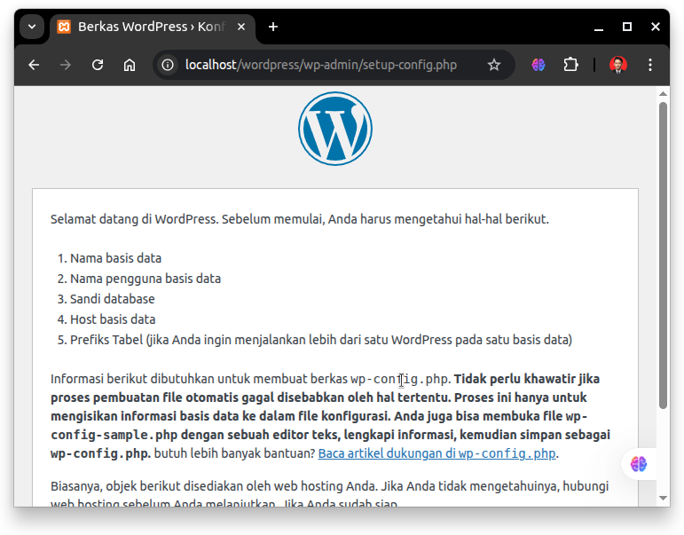
Kemudian silahkan konfigurasi wordpress sesuai kebutuhan.
- Instalasi Moodle

Pendahuluan
Moodle adalah platform pembelajaran berbasis web (LMS – Learning Management System) bersifat open-source yang banyak digunakan oleh institusi pendidikan, perusahaan, dan komunitas pembelajaran. Moodle memungkinkan pembuatan kursus online lengkap dengan kuis, forum diskusi, tugas, materi ajar, dan fitur pelacakan pembelajaran. Karena dibangun dengan PHP dan MySQL/MariaDB, Moodle bisa dijalankan secara lokal menggunakan XAMPP untuk keperluan pengembangan atau pembelajaran.
Langkah-Langkah Instalasi
- Jalankan XAMPP
Gunakan perintah berikut untuk menjalankan XAMPP.
sudo ./xampp-linux-x64-8.0.30-0-installer.run
Kemudian pada jendela XAMPP jalankan service Apache Web Server dan MySQL Database.
- Unduh Moodle
Kunjungi https://download.moodle.org/releases/supported/ kemudian unduh file instalasi untuk sistem operasi Linux. File yang didownload berekstensi .zip.
- Ekstrak Moodle
Pada terminal masuk ke direktori tempat file instalasi Moodle disimpan (biasanya terletak pada direktori Downloads), gunakan perintah berikut untuk berpindah direktori:
cd Downloads/
Berikut adalah output jika telah berpindah direktori:
arie@zeno:~/Downloads$
Kemudian gunakan perintah berikut untuk mengekstrak file wordpress:
unzip moodle-latest-405.zip
Pindahkan folder hasil ekstraksi ke direktori XAMPP:
sudo mv moodle /opt/lampp/htdocs/
Buat folder data Moodle
sudo mkdir /opt/lampp/moodledata
- Konfigurasi Moodle
Untuk mengakses moodle kunjungi http://localhost/moodle pada browser.
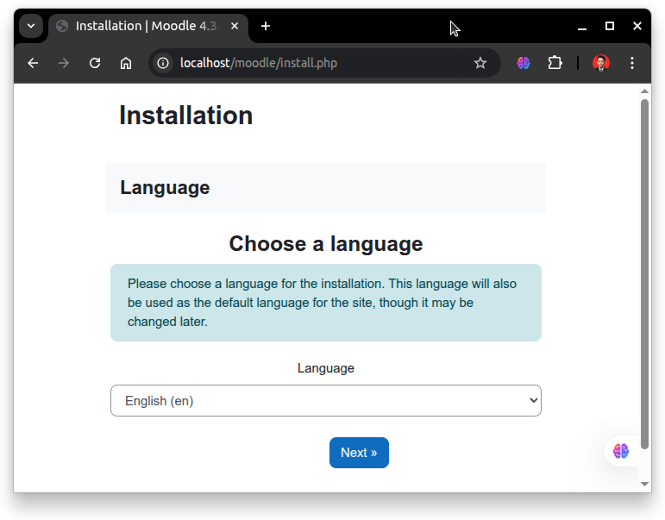
Kemudian silahkan konfigurasi moodle sesuai kebutuhan.

- Instalasi Nautilus

Pendahuluan
Nautilus atau yang dikenal juga sebagai GNOME Files adalah manajer berkas (file manager) default untuk lingkungan desktop GNOME termasuk Ubuntu. Aplikasi ini memungkinkan pengguna menjelajahi, mengelola, dan memanipulasi file serta folder melalui antarmuka grafis. Nautilus mendukung berbagai fitur seperti pencarian file, pratinjau dokumen, akses jaringan, serta integrasi dengan aplikasi lain melalui ekstensi. Karena kesederhanaannya, Nautilus sangat cocok digunakan dalam lingkungan pendidikan, pengembangan, dan penggunaan sehari-hari.
Secara bawaan ubuntu desktop telah terpasang Nautilus. Namun jika belum terpasang dapat mengikut langkah-langkah berikut.
Langkah-Langkah Instalasi
- Buka Ubuntu Software
Untuk membuka ubuntu software dapat mengklik icon ubuntu software pada menu applications.
- Cari Nautilus
Klik icon search pada pojok kiri atas ubuntu software kemudian masukkan keyword "Nautilus".
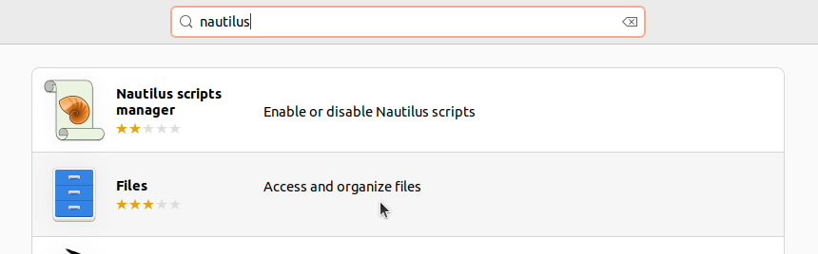
- Install Nautilus
Pilih software yang sesuai kemudian tekan tombol install.
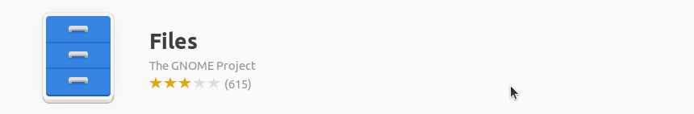
- Verifikasi Instalasi
Tunggu hingga proses instalasi selesai, Nautilus yang sudah terinstall dapat ditemukan pada menu Applications.
Berikut adalah Nautilus ketika berjalan di Ubuntu 22.04 LTS.

- Kartu Bimbingan Dosen Pembimbing 1
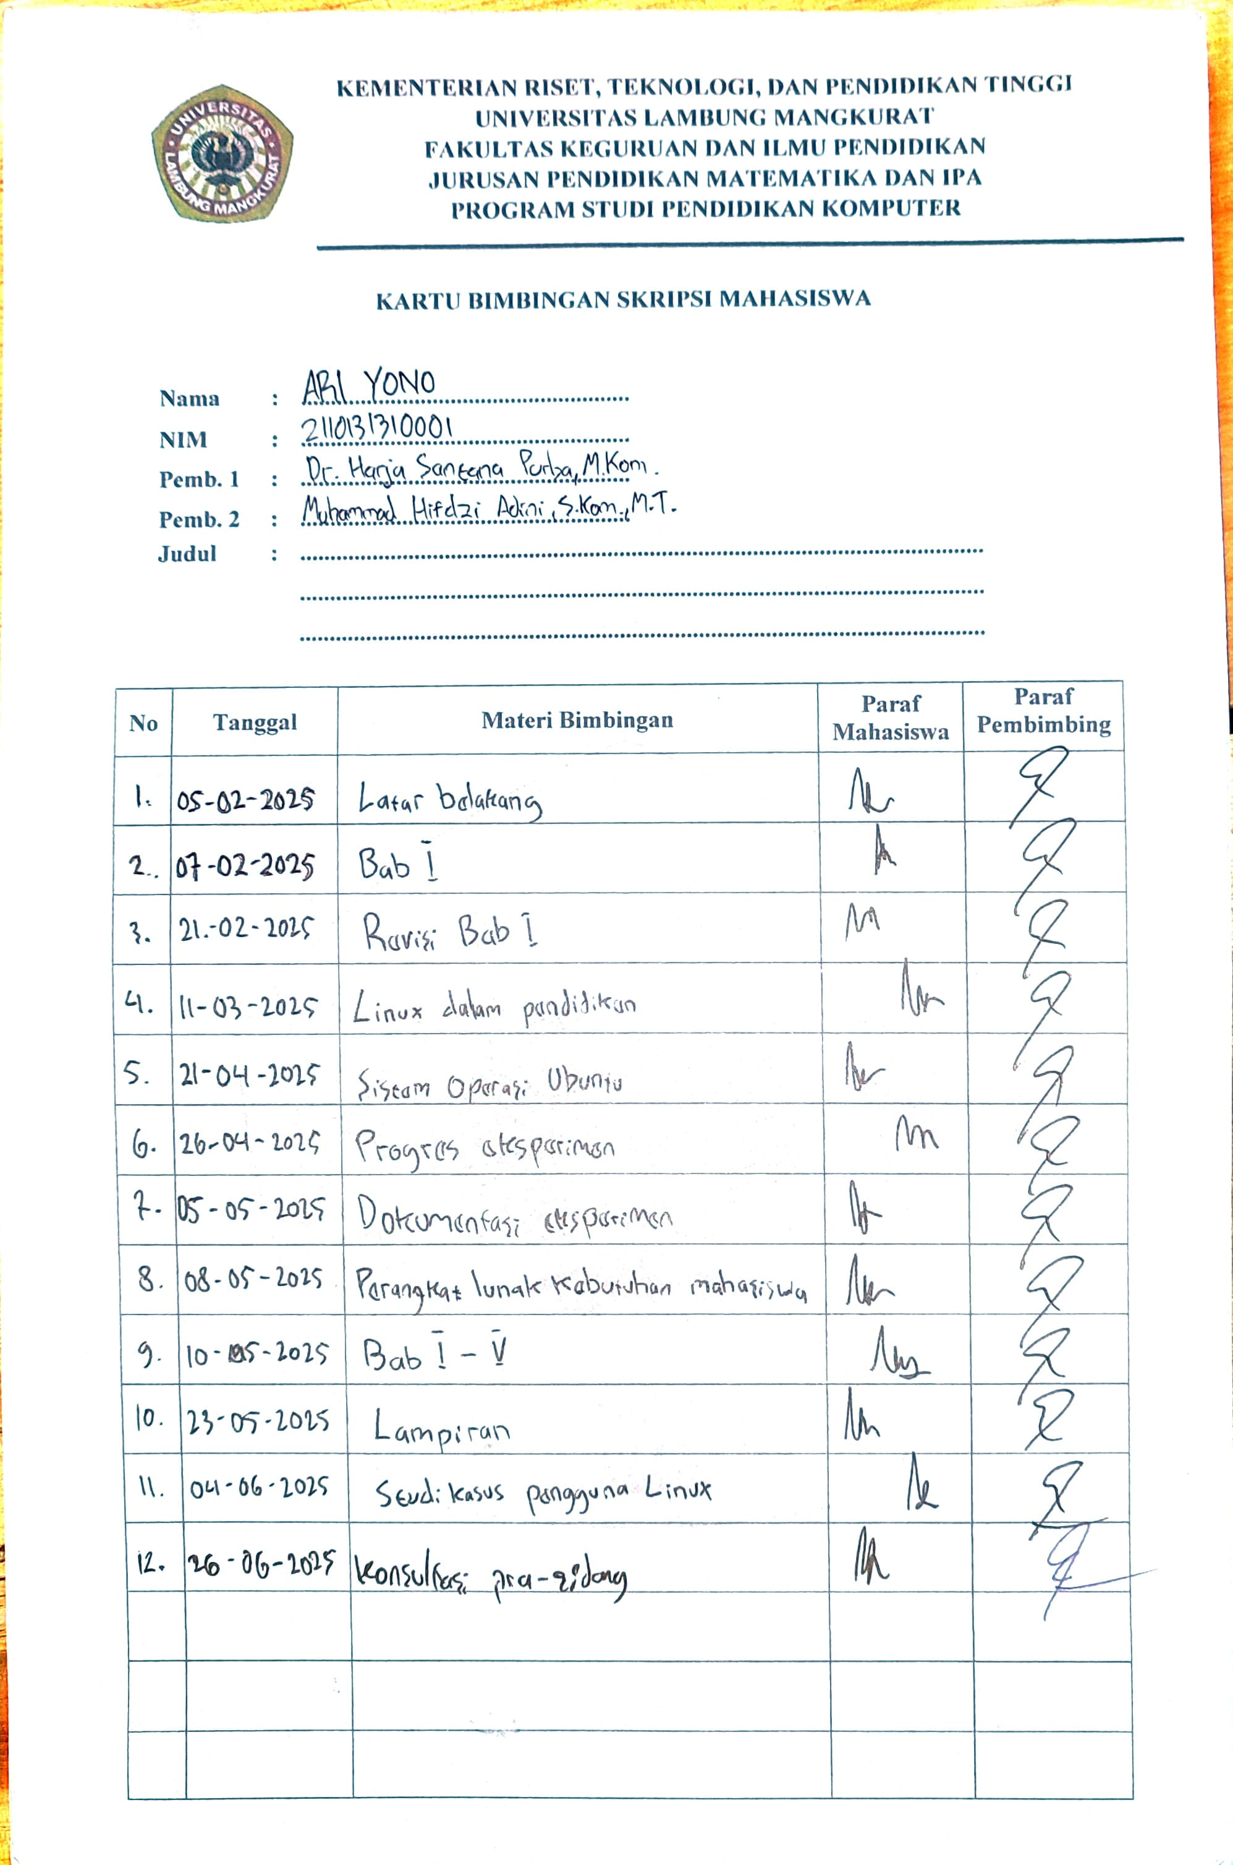

- Kartu Bimbingan Dosen Pembimbing 2
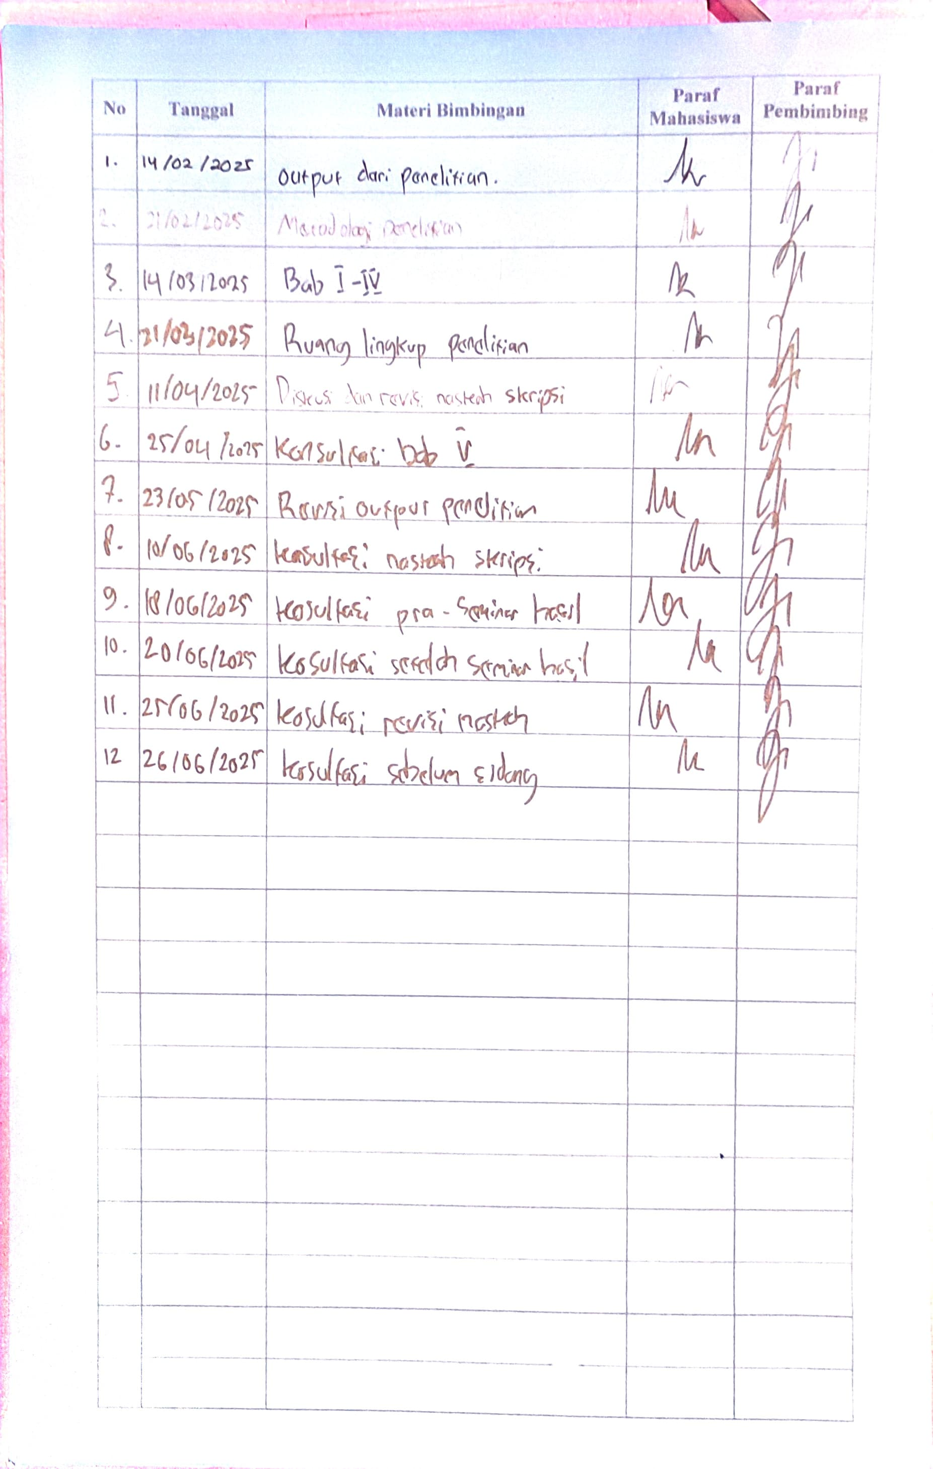

- Lampiran Validasi Kecukupan Perangkat Lunak


